TRƯỜNG ĐẠI HỌC CÔNG NGHỆ THÔNG TIN VÀ TRUYỀN THÔNG
KHOA CÔNG NGHỆ THÔNG TIN

BÁO CÁO
MÔN HỌC: ỨNG DỤNG TRÍ TUỆ NHÂN TẠO
ĐỀ TÀI: HỆ THỐNG QUẢN LÝ TUYỂN DỤNG CÓ TÍCH HỢP AI

GIẢNG VIÊN:

SINH VIÊN THỰC HIỆN :
TRIỆU THANH DUY | : | ATTT-K23A
LA CÔNG TUẤN | : | ATTT-K23A
NGUYỄN ĐỨC NGỌC MINH | : | ATTT-K23A

THÁI NGUYÊN – 2026

MỤC LỤC
PHẦN 1. KẾ HOẠCH THỰC HIỆN 1
1.1 Mục tiêu dự án 1
1.2 Kế hoạch chi tiết 2
1.3 Các mốc bàn giao (milestone) 3
1.4 Quy trình AI-Augmented SDLC và Human Gate 4
PHẦN 2. THU THẬP, LÀM RÕ YÊU CẦU CỦA ỨNG DỤNG 5
2.1 Mô tả bài toán 5
2.2 Danh sách câu hỏi thu thập và làm rõ yêu cầu 5
2.3 Yêu cầu chức năng 7
2.4 Yêu cầu phi chức năng 8
2.5 Quy tắc nghiệp vụ và ràng buộc 9
2.6 Sơ đồ phân cấp chức năng của ứng dụng 9
PHẦN 3. ĐẶC TẢ YÊU CẦU ỨNG DỤNG (SRS) – V1.0 11
3.1 Giới thiệu chung 11
3.1.1 Mục đích 11
3.1.2 Phạm vi 11
3.1.3 Các định nghĩa, thuật ngữ, từ viết tắt 11
3.1.4 Tài liệu tham khảo 12
3.2 Mô tả tổng quan ứng dụng 12
3.2.1 Mô hình Use case 12
3.2.2 Danh sách các tác nhân và mô tả 13
3.2.3 Danh sách Use case và mô tả 14
3.2.4 Các điều kiện phụ thuộc 15
3.3 Đặc tả các yêu cầu chức năng (Functional) 15
3.3.1 UC001_Đăng nhập, đăng xuất 15
3.3.2 UC002_Quản lý vị trí tuyển dụng 18
3.3.3 UC003_Quản lý ứng viên và CV 21
3.3.4 UC004_Tạo hồ sơ ứng tuyển 24
3.3.5 UC005_Cập nhật trạng thái hồ sơ 26
3.3.6 UC006_Quản lý lịch phỏng vấn 28
3.3.7 UC007_Đánh giá ứng viên 31
3.3.8 UC008_AI tóm tắt CV 34
3.3.9 UC009_AI gợi ý câu hỏi phỏng vấn 36
3.3.10 UC010_AI soạn email 38
3.3.11 UC011_Xem lịch sử kết quả AI 40
3.3.12 UC012_Xem Dashboard thống kê 42
3.3.13 UC013_Hỏi đáp Chatbot tuyển dụng 44
3.3.14 UC014_Đồng bộ chỉ mục tri thức 46
3.4 Các thông tin hỗ trợ khác 49
3.4.1 Kiến trúc tổng thể 49
3.4.2 Vòng đời trạng thái hồ sơ ứng tuyển 49
3.4.3 Ma trận phân quyền 49
3.4.4 Danh sách REST API 50
PHẦN 4. TÀI LIỆU THIẾT KẾ HƯỚNG ĐỐI TƯỢNG (MÔ HÌNH LỚP) 52
4.1 Mô hình lớp (Class Diagram) 52
4.2 Đặc tả Class 52
4.2.1 Lớp User 52
4.2.2 Lớp Job 54
4.2.3 Lớp Candidate 55
4.2.4 Lớp Application 57
4.2.5 Lớp Interview 59
4.2.6 Lớp Evaluation 60
4.2.7 Lớp AIResult 62
4.2.8 Lớp AIService 63
4.2.9 Lớp GeminiService 64
4.2.10 Lớp RAGService 65
PHẦN 5. KIỂM THỬ CHỨC NĂNG ỨNG DỤNG 66
5.1 Những yêu cầu về tài nguyên cho kiểm thử ứng dụng 66
5.2 Chiến lược kiểm thử 66
5.3 Danh sách các tình huống để kiểm tra ứng dụng 67
5.4 Báo cáo kết quả test (Test report) 70
5.5 Tổng hợp kết quả kiểm thử 72
5.6 Các lỗi phát hiện và đã khắc phục trong quá trình phát triển 72
PHẦN 6. SCREEN FLOW & TÀI LIỆU THIẾT KẾ CƠ SỞ DỮ LIỆU 74
6.1 Screen Flow: Phân luồng màn hình của ứng dụng 74
6.2 Cơ sở dữ liệu 75
6.2.1 Cơ sở dữ liệu quan hệ 75
6.2.2 Các ràng buộc toàn vẹn trong CSDL 80
PHẦN 7. TÀI LIỆU HƯỚNG DẪN SỬ DỤNG – V1.0 82
7.1 Giới thiệu ứng dụng 82
7.2 Cấu hình phần cứng – phần mềm 82
7.2.1 Phần cứng 82
7.2.2 Phần mềm 82
7.2.3 Cài đặt và khởi động 83
7.3 Các chức năng chính 83
7.3.1 Chức năng chung cho mọi tác nhân 83
7.3.2 Chức năng của HR (Nhân viên nhân sự) 86
7.3.3 Chức năng của MANAGER (Quản lý tuyển dụng) 93
7.3.4 Chức năng của ADMIN (Quản trị viên) 94
7.3.5 Xử lý thông báo lỗi thường gặp 94
KẾT LUẬN 96
1. Kết quả đạt được 96
2. Hạn chế 96
3. Hướng phát triển 96
TÀI LIỆU THAM KHẢO 97

PHẦN 1. KẾ HOẠCH THỰC HIỆN
Nhóm XX – Thành viên nhóm
- Triệu Thanh Duy (Trưởng nhóm)
- La Công Tuấn
- Nguyễn Đức Ngọc Minh
Tên ứng dụng: Hệ thống quản lý tuyển dụng có tích hợp AI
Thời gian thực hiện: Từ 27/07/2026 đến 27/09/2026 (9 tuần)

1.1 Mục tiêu dự án
- Xây dựng ứng dụng web quản lý toàn bộ quy trình tuyển dụng: vị trí tuyển dụng, ứng viên và CV, hồ sơ ứng tuyển, lịch phỏng vấn và đánh giá ứng viên.
- Tích hợp Google Gemini làm trợ lý hỗ trợ ra quyết định: tóm tắt CV, gợi ý câu hỏi phỏng vấn, soạn thảo email và chatbot hỏi đáp dữ liệu tuyển dụng (RAG). AI chỉ đưa ra thông tin tham khảo, không tự quyết định tuyển dụng.
- Áp dụng quy trình phát triển phần mềm có AI hỗ trợ (AI-Augmented SDLC) với các điểm kiểm duyệt của con người (Human Gate) và đầy đủ tài liệu: yêu cầu, thiết kế, kiểm thử, hướng dẫn sử dụng.
- Đảm bảo hệ thống đơn giản, dễ chạy, dễ trình diễn và kiểm thử trong phạm vi học phần.

1.2 Kế hoạch chi tiết
Bảng 1. Kế hoạch thực hiện theo tuần
Tuần | Công việc | Thành viên thực hiện | Ghi chú
Tuần 01  (27/07/2026 – 02/08/2026) | Khảo sát bài toán quản lý tuyển dụng có tích hợp AI; xác định phạm vi, tác nhân (ADMIN, HR, MANAGER); lập kế hoạch thực hiện. | Triệu Thanh Duy | Tài liệu 01
Tuần 02  (03/08/2026 – 09/08/2026) | Thu thập, làm rõ yêu cầu (bảng câu hỏi – trả lời); viết user story, tiêu chí chấp nhận; xây dựng sơ đồ phân cấp chức năng. | La Công Tuấn, Nguyễn Đức Ngọc Minh | Tài liệu 02 – Human Gate 1
Tuần 03  (10/08/2026 – 16/08/2026) | Đặc tả yêu cầu (SRS): mô hình use case, đặc tả 14 use case, biểu đồ hoạt động và tuần tự. Chọn kiến trúc React + Flask REST + MySQL. | Triệu Thanh Duy, Nguyễn Đức Ngọc Minh | Tài liệu 03 – Human Gate 2
Tuần 04  (17/08/2026 – 23/08/2026) | Thiết kế CSDL 7 bảng, thiết kế lớp, screen flow. Cài đặt M1: đăng nhập, phiên, phân quyền; khung giao diện React. | Triệu Thanh Duy, La Công Tuấn, Nguyễn Đức Ngọc Minh | Tài liệu 04, 06 – Mốc M1
Tuần 05  (24/08/2026 – 30/08/2026) | Cài đặt M2: CRUD vị trí tuyển dụng, ứng viên, upload CV và trích xuất văn bản PDF/DOCX; tìm kiếm, lọc. | La Công Tuấn | Mốc M2
Tuần 06  (31/08/2026 – 06/09/2026) | Cài đặt M3: hồ sơ ứng tuyển và vòng đời trạng thái; M4: lịch phỏng vấn, đánh giá ứng viên 3 tiêu chí. | Nguyễn Đức Ngọc Minh | Mốc M3, M4 – Human Gate 3
Tuần 07  (07/09/2026 – 13/09/2026) | Cài đặt M5: tích hợp Google Gemini (tóm tắt CV, gợi ý câu hỏi, soạn email, lịch sử AI); M6: Dashboard thống kê, tìm kiếm tổng hợp. | Triệu Thanh Duy | Mốc M5, M6
Tuần 08  (14/09/2026 – 20/09/2026) | Cài đặt M8: chatbot tuyển dụng Hybrid RAG (FAISS + Gemini); kiểm thử chức năng, kiểm tra thiên lệch AI; review mã nguồn và bảo mật (M7). | Triệu Thanh Duy, La Công Tuấn | Tài liệu 05 – Mốc M7, M8
Tuần 09  (21/09/2026 – 27/09/2026) | Hoàn thiện giao diện, sửa lỗi; viết hướng dẫn sử dụng; tổng hợp báo cáo; chuẩn bị demo và bảo vệ. | Triệu Thanh Duy, La Công Tuấn, Nguyễn Đức Ngọc Minh | Tài liệu 07 – Human Gate 4

1.3 Các mốc bàn giao (milestone)
Bảng 2. Các mốc bàn giao của dự án
Mốc | Nội dung | Kết quả
M1 | Nền tảng: đăng nhập/đăng xuất bằng Flask Session, khôi phục phiên, phân quyền 3 vai trò, health check. | Hoàn thành (PASS)
M2 | Quản lý vị trí tuyển dụng, ứng viên, upload CV (PDF/DOC/DOCX ≤ 10 MB), trích xuất văn bản CV. | Hoàn thành (PASS)
M3 | Hồ sơ ứng tuyển, chống trùng ứng viên–vị trí, vòng đời trạng thái NEW → PASSED/REJECTED. | Hoàn thành (PASS)
M4 | Lịch phỏng vấn (SCHEDULED/COMPLETED/CANCELLED) và đánh giá ứng viên thang 1–5. | Hoàn thành (PASS)
M5 | Trợ lý AI Gemini: tóm tắt CV, gợi ý 5 câu hỏi, soạn email, lịch sử kết quả AI. | Hoàn thành (PASS)
M6 | Dashboard thống kê, tỷ lệ trúng tuyển, tìm kiếm & lọc trên mọi danh sách. | Hoàn thành (PASS)
M7 | Review mã nguồn, review bảo mật, rà soát tài liệu. | PASS kèm giới hạn đã ghi nhận
M8 | Chatbot tri thức tuyển dụng Hybrid RAG, Scope Guard, Decision Guard. | Hoàn thành (PASS)

1.4 Quy trình AI-Augmented SDLC và Human Gate
Dự án áp dụng mô hình AI-Augmented SDLC: tác tử AI hỗ trợ phân tích yêu cầu, sinh mã, viết kiểm thử và tài liệu theo từng mốc (milestone); sinh viên chịu trách nhiệm kiểm tra, chỉnh sửa và phê duyệt tại các Human Gate. Mọi quyết định phê duyệt đều dành cho con người, AI không tự phê duyệt.
Mỗi mốc được thực hiện theo vòng lặp: làm rõ yêu cầu → thiết kế → cài đặt → kiểm thử tự động (pytest) → kiểm tra thủ công trên trình duyệt → cập nhật tài liệu → trình Human Gate.
Bảng 3. Các điểm kiểm duyệt của con người
Human Gate | Nội dung kiểm duyệt | Trạng thái
Human Gate 1 | Rà soát yêu cầu: tính đầy đủ, mâu thuẫn, các giả định (email ứng viên tùy chọn, quyền đánh giá của MANAGER…). | Đã rà soát, ghi nhận các điểm cần chỉnh
Human Gate 2 | Rà soát kiến trúc React + Flask REST, chuyển đổi từ giao diện Jinja cũ. | Chờ sinh viên phê duyệt
Human Gate 3 | Rà soát M3/M4: hồ sơ ứng tuyển, phỏng vấn, đánh giá. | Chờ sinh viên phê duyệt
Human Gate 4 | Rà soát bàn giao cuối: kiểm thử, bảo mật, tài liệu, demo. | Sẵn sàng phê duyệt

PHẦN 2. THU THẬP, LÀM RÕ YÊU CẦU CỦA ỨNG DỤNG
Yêu cầu chức năng của một hệ thống là quan trọng vì yêu cầu cung cấp các cơ sở cho tất cả công việc phát triển hệ thống sau đó. Nhóm đã tiến hành trao đổi với bên đặt hàng (giảng viên đóng vai khách hàng) và phân tích đề bài để thu thập, làm rõ yêu cầu như dưới đây.

2.1 Mô tả bài toán
Doanh nghiệp vừa và nhỏ thường quản lý tuyển dụng bằng bảng tính và email rời rạc: thông tin vị trí, CV ứng viên, lịch phỏng vấn và nhận xét của người phỏng vấn nằm ở nhiều nơi, khó theo dõi tiến độ và khó tổng hợp số liệu. Việc đọc CV và chuẩn bị câu hỏi phỏng vấn tốn nhiều thời gian của bộ phận nhân sự.
Nhóm xây dựng Hệ thống quản lý tuyển dụng có tích hợp AI cho ba vai trò: Quản trị viên (ADMIN), Nhân viên nhân sự (HR) và Quản lý tuyển dụng (MANAGER). Hệ thống quản lý vị trí tuyển dụng, ứng viên, file CV, hồ sơ ứng tuyển và trạng thái, lịch phỏng vấn, đánh giá ứng viên; đồng thời sử dụng Google Gemini để tóm tắt CV, gợi ý câu hỏi phỏng vấn, soạn thảo email và trả lời câu hỏi về dữ liệu tuyển dụng. AI chỉ cung cấp thông tin hỗ trợ và không được đưa ra quyết định tuyển dụng.

2.2 Danh sách câu hỏi thu thập và làm rõ yêu cầu
Bảng 4. Danh sách câu hỏi – trả lời làm rõ yêu cầu
STT | Câu hỏi (Questions) | Trả lời (Answers) | Ghi chú
1 | Hệ thống phục vụ những đối tượng người dùng nào? | Ba vai trò nội bộ: ADMIN (quản trị toàn hệ thống), HR (thực hiện nghiệp vụ tuyển dụng), MANAGER (quản lý bộ phận, xem dữ liệu, phỏng vấn và đánh giá). Ứng viên không đăng nhập hệ thống. | Xác định tác nhân
2 | Tài khoản người dùng được tạo như thế nào? Có cần màn hình quản lý tài khoản? | Tài khoản được khởi tạo sẵn bằng script seed_users.py; màn hình quản lý tài khoản nằm ngoài phạm vi học phần. | Ngoài phạm vi
3 | Cơ chế đăng nhập và lưu phiên? | Đăng nhập bằng email và mật khẩu; phiên lưu bằng Flask Session (cookie HttpOnly, SameSite=Lax); không dùng JWT. Làm mới trang vẫn giữ phiên. | NFR bảo mật
4 | MANAGER được phép thao tác những gì? | Xem vị trí, ứng viên, hồ sơ, lịch phỏng vấn, dashboard, kết quả AI; hoàn thành buổi phỏng vấn được giao cho mình; nhập đánh giá ứng viên. Không được thêm/sửa/xóa dữ liệu tuyển dụng. | Phân quyền
5 | Thông tin một vị trí tuyển dụng gồm những gì? | Tên vị trí, phòng ban, mô tả công việc, yêu cầu, kỹ năng, số lượng cần tuyển (≥ 1), trạng thái OPEN/CLOSED. | Bảng jobs
6 | Có được xóa vị trí hoặc ứng viên đã có hồ sơ ứng tuyển? | Không. Hệ thống chặn xóa và trả thông báo xung đột (HTTP 409) để bảo toàn lịch sử tuyển dụng. | Quy tắc BR-003
7 | CV chấp nhận định dạng và dung lượng nào? | PDF, DOC, DOCX, tối đa 10 MB. Tên file được đổi thành tên ngẫu nhiên (UUID). Văn bản trong PDF/DOCX được trích xuất tự động để AI sử dụng. | Bảo mật upload
8 | Email ứng viên có bắt buộc không? | Không bắt buộc nhưng nếu nhập phải đúng định dạng; khi bỏ trống hệ thống lưu chuỗi rỗng (cột email NOT NULL). | Đã thống nhất tại Human Gate 1
9 | Nguồn ứng viên gồm những kênh nào? | Facebook, LinkedIn, Website công ty, Giới thiệu nội bộ (Referral), Trang tuyển dụng (Job site), Khác. | ENUM source
10 | Một ứng viên có thể ứng tuyển nhiều vị trí không? | Có, nhưng mỗi cặp ứng viên – vị trí chỉ có một hồ sơ (ràng buộc UNIQUE). | Quy tắc BR-002
11 | Hồ sơ ứng tuyển có những trạng thái nào và chuyển đổi ra sao? | NEW → SCREENING/REJECTED; SCREENING → INTERVIEW/REJECTED; INTERVIEW → PASSED/REJECTED. PASSED và REJECTED là trạng thái cuối. | Vòng đời hồ sơ
12 | Đánh giá ứng viên theo tiêu chí nào? | Ba tiêu chí Chuyên môn, Giao tiếp, Kinh nghiệm, điểm nguyên 1–5 kèm nhận xét; điểm trung bình tính lúc hiển thị = (t + c + e)/3, làm tròn 2 chữ số. | Không lưu cột điểm TB
13 | AI được làm những gì và không được làm gì? | Được: tóm tắt CV so với mô tả công việc, gợi ý 5 câu hỏi phỏng vấn, soạn email mời phỏng vấn/thông báo kết quả, trả lời câu hỏi về dữ liệu. Không được: tự đổi trạng thái hồ sơ, xếp hạng/chấm điểm phần trăm ứng viên, gửi email thật. | Decision support
14 | Email do AI soạn có được gửi tự động? | Không. Hệ thống chỉ hiển thị bản nháp để HR sao chép; email kết quả chỉ soạn được khi hồ sơ đã PASSED/REJECTED. | Không tích hợp SMTP
15 | Khóa API của Gemini được quản lý thế nào? | Lưu trong biến môi trường backend (.env), chỉ Flask gọi Gemini; React không bao giờ nhận khóa. | Bảo mật
16 | Dashboard cần hiển thị những chỉ số nào? | Số vị trí đang mở, tổng ứng viên, tổng hồ sơ, số phỏng vấn sắp tới, phân bố trạng thái hồ sơ, nguồn ứng viên, tỷ lệ trúng tuyển, 5 lịch phỏng vấn gần nhất. | M6
17 | Có tính được thời gian tuyển dụng trung bình (time-to-hire)? | Chưa. CSDL chỉ lưu thời điểm nộp hồ sơ, không lưu thời điểm kết thúc; hệ thống thông báo rõ “chưa đủ dữ liệu” thay vì tạo số liệu giả. | Giới hạn dữ liệu
18 | Chatbot trả lời những câu hỏi nào? | Chỉ câu hỏi về dữ liệu tuyển dụng trong hệ thống (ứng viên, vị trí, hồ sơ, lịch phỏng vấn, đánh giá), có trích dẫn nguồn. Từ chối câu hỏi ngoài lĩnh vực và yêu cầu xếp hạng/quyết định tuyển. | M8
19 | Công nghệ bắt buộc sử dụng? | Frontend React + Vite, React Router, Bootstrap, Fetch API; Backend Flask REST (Python ≥ 3.11); CSDL MySQL; AI Google Gemini. | Ràng buộc kỹ thuật
20 | Giới hạn về CSDL? | Giữ đúng 7 bảng: users, jobs, candidates, applications, interviews, evaluations, ai_results; không thêm bảng mới. | Ràng buộc thiết kế

2.3 Yêu cầu chức năng
Bảng 5. Danh sách yêu cầu chức năng
Mã | Tên yêu cầu | Mô tả | Tác nhân
FR-001 | Đăng nhập / đăng xuất | Người dùng đăng nhập bằng email, mật khẩu; đăng xuất xóa phiên. | Tất cả
FR-002 | Thông tin người dùng hiện tại | Trả về id, họ tên, email, vai trò của người đang đăng nhập, không trả mật khẩu. | Tất cả
FR-003 | Phân quyền | Backend kiểm soát quyền ADMIN/HR/MANAGER theo users.role cho từng API. | Hệ thống
FR-004 | Quản lý vị trí tuyển dụng | ADMIN, HR thêm, xem, sửa, xóa vị trí; MANAGER chỉ xem. | ADMIN, HR
FR-005 | Tra cứu vị trí | Tìm theo tên, phòng ban, kỹ năng; lọc OPEN/CLOSED. | Tất cả
FR-006 | Quản lý ứng viên | ADMIN, HR thêm, xem, sửa, xóa ứng viên; MANAGER chỉ xem. | ADMIN, HR
FR-007 | Tra cứu ứng viên | Tìm theo họ tên, email, SĐT, kỹ năng; lọc theo nguồn. | Tất cả
FR-008 | Quản lý CV | Upload PDF/DOC/DOCX, lưu tên an toàn, trích xuất văn bản PDF/DOCX. | ADMIN, HR
FR-009 | Tạo hồ sơ ứng tuyển | Liên kết một ứng viên với một vị trí, chống trùng. | ADMIN, HR
FR-010 | Cập nhật trạng thái hồ sơ | Chuyển trạng thái theo quy tắc vòng đời NEW → … → PASSED/REJECTED. | ADMIN, HR
FR-011 | Quản lý phỏng vấn | Lên lịch, sửa, hoàn thành, hủy buổi phỏng vấn; chọn người phỏng vấn. | ADMIN, HR, MANAGER*
FR-012 | Đánh giá ứng viên | Nhập 3 điểm 1–5 và nhận xét; tính điểm trung bình lúc hiển thị. | Tất cả
FR-013 | AI tóm tắt CV | Tóm tắt năng lực ứng viên so với mô tả công việc (4 phần). | Tất cả
FR-014 | AI gợi ý câu hỏi | Sinh 5 câu hỏi phỏng vấn dựa trên CV và JD. | Tất cả
FR-015 | AI soạn email | Soạn email mời phỏng vấn/thông báo kết quả; không gửi thật. | ADMIN, HR
FR-016 | Lịch sử kết quả AI | Lưu và xem lại kết quả AI theo hồ sơ (bảng ai_results). | Tất cả
FR-017 | Dashboard | Thống kê tổng hợp, phân bố trạng thái, nguồn, tỷ lệ trúng tuyển, lịch sắp tới. | Tất cả
FR-018 | Tìm kiếm & lọc | Tìm kiếm, lọc kết hợp trên vị trí, ứng viên, hồ sơ, phỏng vấn. | Tất cả
FR-019 | Kiểm tra hệ thống | API /api/health báo trạng thái kết nối MySQL. | Quản trị
FR-020 | Chatbot tuyển dụng | Hỏi đáp dữ liệu tuyển dụng bằng Hybrid RAG, có trích dẫn; ADMIN đồng bộ chỉ mục. | Tất cả / ADMIN

2.4 Yêu cầu phi chức năng
Bảng 6. Danh sách yêu cầu phi chức năng
Mã | Nhóm | Mô tả
NFR-001 | Tính đơn giản | Mã nguồn dễ hiểu, dễ trình diễn, không dùng kiến trúc doanh nghiệp phức tạp (microservice, Redis, Celery…).
NFR-002 | Công nghệ frontend | React 19, Vite, JavaScript, React Router, Bootstrap, Fetch API.
NFR-003 | Công nghệ backend | Python ≥ 3.11, Flask, mysql-connector-python, python-dotenv, Werkzeug, pytest.
NFR-004 | Lưu trữ | MySQL là CSDL duy nhất, giữ đúng 7 bảng đã phê duyệt.
NFR-005 | An toàn SQL | Mọi giá trị do người dùng nhập đều dùng truy vấn tham số hóa, chống SQL Injection.
NFR-006 | Quản lý bí mật | Mật khẩu CSDL và khóa Gemini nằm trong biến môi trường, không đưa lên React, không commit.
NFR-007 | Mật khẩu | Lưu dạng băm Werkzeug (scrypt), không bao giờ trả về qua API.
NFR-008 | An toàn upload | Chỉ nhận PDF/DOC/DOCX ≤ 10 MB, tên file ngẫu nhiên, chặn path traversal, chỉ người đã đăng nhập xem được CV.
NFR-009 | An toàn AI | Kết quả AI mang tính tham khảo, không tự xếp hạng, loại hay nhận ứng viên; prompt coi CV là dữ liệu, không phải lệnh.
NFR-010 | Khả năng kiểm thử | Backend có bộ kiểm thử pytest tự động; kiểm tra thủ công trên trình duyệt và MySQL thật.
NFR-011 | Giao diện | Giao diện tiếng Việt, responsive, thông báo lỗi thân thiện.
NFR-012 | Hiệu năng | Các thao tác CRUD phản hồi dưới 1 giây với dữ liệu mẫu; chức năng AI phụ thuộc thời gian phản hồi của Gemini, có xử lý timeout.

2.5 Quy tắc nghiệp vụ và ràng buộc
Bảng 7. Các quy tắc nghiệp vụ
Mã | Quy tắc nghiệp vụ
BR-001 | Vai trò người dùng chỉ gồm ADMIN, HR, MANAGER.
BR-002 | Một ứng viên chỉ có một hồ sơ cho cùng một vị trí.
BR-003 | Không được xóa vị trí hoặc ứng viên đã có hồ sơ ứng tuyển.
BR-004 | Điểm đánh giá là số nguyên từ 1 đến 5.
BR-005 | Trạng thái hồ sơ chỉ do người dùng có thẩm quyền thay đổi, theo đúng các bước chuyển hợp lệ.
BR-006 | Gemini không được cập nhật trạng thái hồ sơ hoặc đưa ra quyết định tuyển dụng cuối cùng.
BR-007 | React chỉ giao tiếp với Gemini thông qua các endpoint của Flask.
BR-008 | Buổi phỏng vấn đã COMPLETED hoặc CANCELLED không được quay lại SCHEDULED; chỉ sửa được khi đang SCHEDULED.
BR-009 | Chỉ người tạo đánh giá hoặc ADMIN được sửa đánh giá đó.
BR-010 | Email thông báo kết quả chỉ được soạn khi hồ sơ ở trạng thái PASSED hoặc REJECTED.

2.6 Sơ đồ phân cấp chức năng của ứng dụng
Từ các yêu cầu chức năng đã thu thập, hệ thống được phân rã thành 7 nhóm chức năng chính và 29 chức năng con như sơ đồ dưới đây.
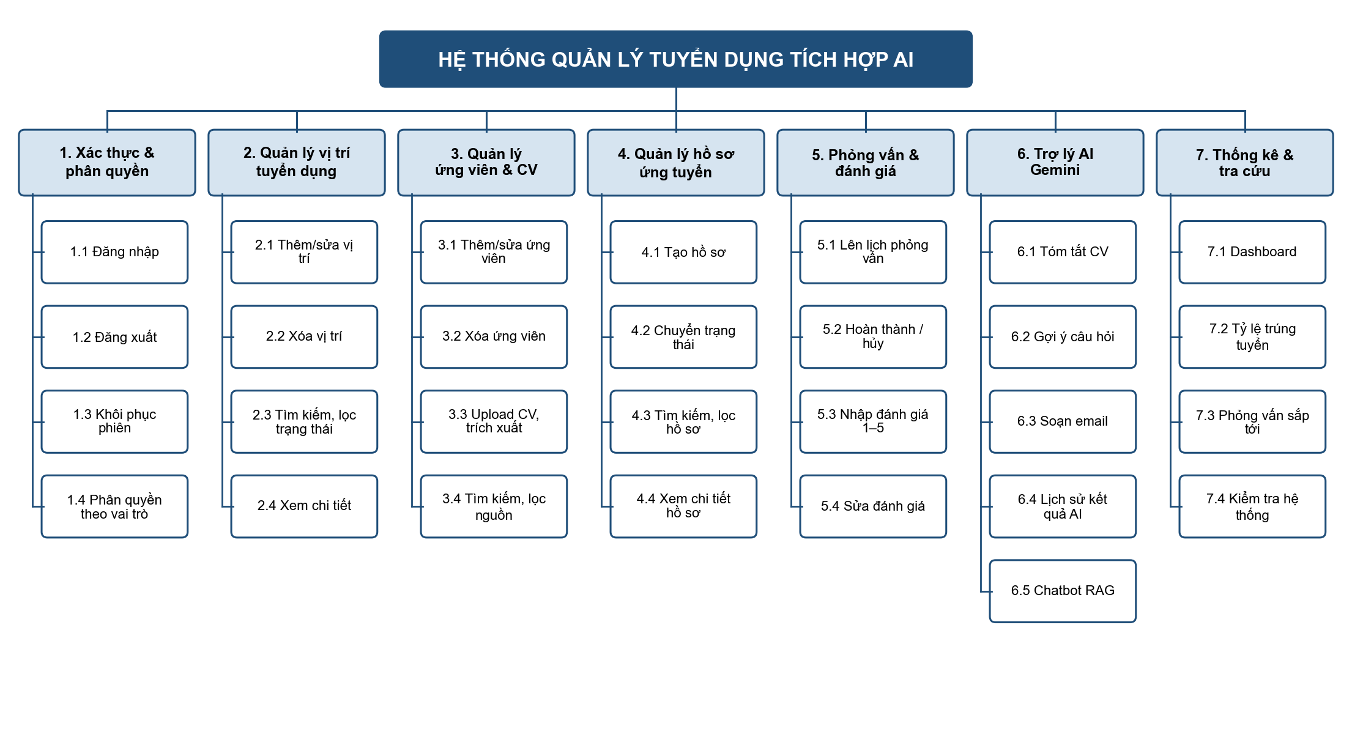
Hình 1. Sơ đồ phân cấp chức năng của hệ thống

PHẦN 3. ĐẶC TẢ YÊU CẦU ỨNG DỤNG (SRS) – V1.0

3.1 Giới thiệu chung

3.1.1 Mục đích
Tài liệu đặc tả yêu cầu phần mềm (SRS) mô tả một cách đầy đủ, toàn diện các yêu cầu của Hệ thống quản lý tuyển dụng có tích hợp AI, gồm yêu cầu chức năng, yêu cầu phi chức năng và các ràng buộc về thiết kế. Tài liệu là căn cứ để nhóm thiết kế, lập trình, kiểm thử và để giảng viên đánh giá mức độ hoàn thành.

3.1.2 Phạm vi
Ứng dụng là hệ thống web nội bộ phục vụ bộ phận nhân sự của một doanh nghiệp vừa và nhỏ, quản lý toàn bộ vòng đời tuyển dụng từ khi đăng vị trí đến khi có kết quả cuối cùng. Hệ thống gồm các phân hệ: Xác thực & phân quyền; Quản lý vị trí tuyển dụng; Quản lý ứng viên & CV; Quản lý hồ sơ ứng tuyển; Phỏng vấn & đánh giá; Trợ lý AI Gemini; Thống kê & tra cứu.
Ngoài phạm vi: cổng nộp hồ sơ cho ứng viên, quản lý tài khoản người dùng, gửi email/lịch thật, xếp hạng ứng viên tự động, tích hợp OAuth bên ngoài.
Tài liệu dành cho: nhóm phát triển (thiết kế, lập trình, kiểm thử), giảng viên hướng dẫn (đánh giá), và người dùng cuối cần hiểu phạm vi chức năng.

3.1.3 Các định nghĩa, thuật ngữ, từ viết tắt
Bảng 8. Thuật ngữ và từ viết tắt
STT | Thuật ngữ, từ viết tắt | Giải thích | Ghi chú
1 | SRS | Software Requirements Specification – tài liệu đặc tả yêu cầu phần mềm
2 | UC | Use case – ca sử dụng
3 | HR | Human Resources – nhân viên nhân sự | Tác nhân
4 | ADMIN | Quản trị viên hệ thống | Tác nhân
5 | MANAGER | Quản lý tuyển dụng / trưởng bộ phận | Tác nhân
6 | JD | Job Description – mô tả công việc của vị trí tuyển dụng
7 | CV | Curriculum Vitae – sơ yếu lý lịch của ứng viên
8 | API / REST | Giao diện lập trình ứng dụng theo kiến trúc REST, trao đổi JSON qua HTTP
9 | LLM | Large Language Model – mô hình ngôn ngữ lớn (Google Gemini)
10 | RAG | Retrieval-Augmented Generation – sinh câu trả lời dựa trên dữ liệu được truy xuất | Chatbot M8
11 | FAISS | Thư viện tìm kiếm vector của Meta, dùng lưu chỉ mục ngữ nghĩa
12 | Embedding | Vector biểu diễn ngữ nghĩa của văn bản (384 chiều, mô hình all-MiniLM-L6-v2)
13 | RBAC | Role-Based Access Control – phân quyền theo vai trò
14 | Human Gate | Điểm kiểm duyệt bắt buộc do con người phê duyệt trong AI-SDLC
15 | Decision support | AI chỉ hỗ trợ thông tin, quyết định cuối cùng do con người
16 | CRUD | Create – Read – Update – Delete

3.1.4 Tài liệu tham khảo
Bảng 9. Tài liệu tham khảo
STT | Tên tài liệu | Ghi chú
1 | Bộ tài liệu mẫu học phần GenAI Software Development (01–07) | Giảng viên cung cấp
2 | IEEE Std 830-1998 – Recommended Practice for Software Requirements Specifications | Chuẩn SRS
3 | Flask Documentation 3.x – https://flask.palletsprojects.com | Backend
4 | React Documentation – https://react.dev; Vite – https://vitejs.dev | Frontend
5 | MySQL 8.4 Reference Manual – https://dev.mysql.com/doc | CSDL
6 | Google Gemini API Documentation – https://ai.google.dev | AI
7 | FAISS & Sentence-Transformers Documentation | Chatbot RAG
8 | OWASP Top 10 – https://owasp.org/Top10 | Bảo mật

3.2 Mô tả tổng quan ứng dụng

3.2.1 Mô hình Use case
Mô hình use case tổng quát thể hiện ba tác nhân người dùng (ADMIN, HR, MANAGER) và một tác nhân hệ thống ngoài (Google Gemini). ADMIN kế thừa toàn bộ quyền của HR và có thêm chức năng đồng bộ chỉ mục tri thức cho chatbot.
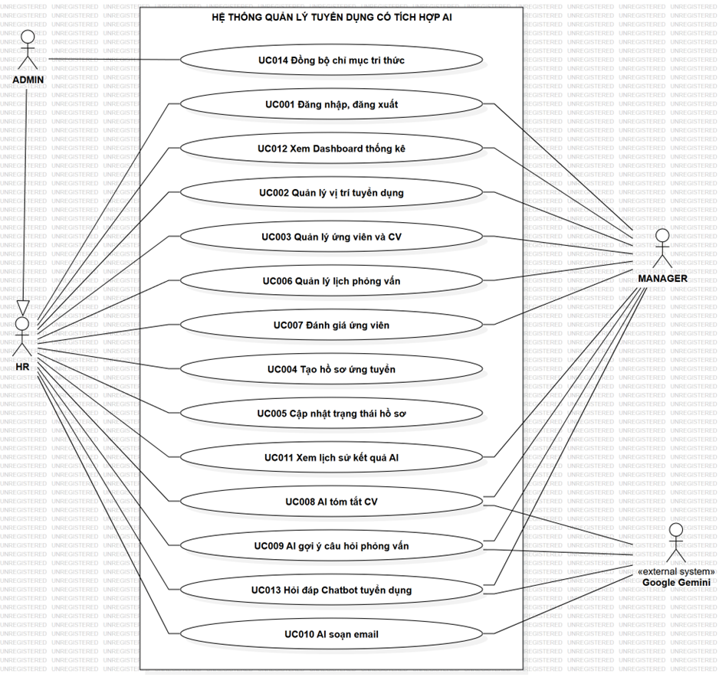
Hình 2. Biểu đồ use case tổng quát

3.2.2 Danh sách các tác nhân và mô tả
Bảng 10. Danh sách tác nhân
Tác nhân | Mô tả tác nhân | Ghi chú
ADMIN | Quản trị viên: có toàn bộ quyền của HR; sửa mọi đánh giá; đồng bộ lại chỉ mục tri thức của chatbot. | Tài khoản admin@example.com
HR | Nhân viên nhân sự: quản lý vị trí, ứng viên, CV, hồ sơ ứng tuyển, lịch phỏng vấn; đánh giá; dùng toàn bộ chức năng AI. | Tác nhân chính
MANAGER | Quản lý tuyển dụng: xem dữ liệu, xem dashboard, hoàn thành buổi phỏng vấn được giao, nhập đánh giá, dùng AI tóm tắt CV và gợi ý câu hỏi. | Không được thêm/sửa/xóa dữ liệu tuyển dụng
Google Gemini | Dịch vụ AI bên ngoài, được Flask gọi để sinh nội dung. Không phải tác nhân ra quyết định. | Tác nhân hệ thống

3.2.3 Danh sách Use case và mô tả
Bảng 11. Danh sách use case
ID | Tên Use case | Mô tả ngắn gọn Use case | Chức năng | Ghi chú
UC001 | Đăng nhập, đăng xuất | Người dùng xác thực bằng email/mật khẩu để vào hệ thống; đăng xuất để kết thúc phiên. | 1.1–1.4  FR-001–003
UC002 | Quản lý vị trí tuyển dụng | Thêm, sửa, xóa, tìm kiếm, lọc và xem chi tiết vị trí tuyển dụng. | 2.1–2.4  FR-004, 005
UC003 | Quản lý ứng viên và CV | Thêm, sửa, xóa, tìm kiếm ứng viên; upload và xem file CV. | 3.1–3.4  FR-006–008
UC004 | Tạo hồ sơ ứng tuyển | Liên kết một ứng viên với một vị trí tuyển dụng, tạo hồ sơ ở trạng thái NEW. | 4.1, 4.3, 4.4  FR-009
UC005 | Cập nhật trạng thái hồ sơ | Chuyển hồ sơ qua các bước NEW → SCREENING → INTERVIEW → PASSED/REJECTED. | 4.2  FR-010
UC006 | Quản lý lịch phỏng vấn | Lên lịch, sửa, hoàn thành hoặc hủy buổi phỏng vấn cho một hồ sơ. | 5.1, 5.2  FR-011
UC007 | Đánh giá ứng viên | Nhập, sửa điểm đánh giá 3 tiêu chí (1–5) và nhận xét cho hồ sơ. | 5.3, 5.4  FR-012
UC008 | AI tóm tắt CV | Gemini phân tích CV so với mô tả công việc, trả về tóm tắt 4 phần. | 6.1  FR-013, 016
UC009 | AI gợi ý câu hỏi phỏng vấn | Gemini đề xuất 5 câu hỏi phỏng vấn bám sát CV và JD. | 6.2  FR-014, 016
UC010 | AI soạn email | Soạn bản nháp email mời phỏng vấn hoặc thông báo kết quả bằng tiếng Việt. | 6.3  FR-015, 016
UC011 | Xem lịch sử kết quả AI | Xem lại các kết quả AI đã sinh cho một hồ sơ. | 6.4  FR-016
UC012 | Xem Dashboard thống kê | Xem các chỉ số tổng hợp về tuyển dụng. | 7.1–7.3  FR-017
UC013 | Hỏi đáp Chatbot tuyển dụng | Đặt câu hỏi tự nhiên về dữ liệu tuyển dụng, nhận câu trả lời có trích dẫn. | 6.5  FR-020
UC014 | Đồng bộ chỉ mục tri thức | ADMIN xây dựng lại chỉ mục vector FAISS từ dữ liệu mới nhất. | 6.5  FR-020

Trong đó: UC là quy cách đánh số use case; 001, 002… là số thứ tự của use case. Cột “Chức năng” ánh xạ tới mã chức năng trong sơ đồ phân cấp (Hình 1) và mã yêu cầu FR ở Phần 2.

3.2.4 Các điều kiện phụ thuộc
Bảng 12. Điều kiện phụ thuộc kỹ thuật
Hạng mục | Yêu cầu
Phần cứng | Máy tính CPU 2 nhân trở lên, RAM ≥ 8 GB (chatbot RAG nạp mô hình embedding cục bộ), ổ cứng trống ≥ 5 GB.
Mạng | Kết nối Internet để gọi Google Gemini API; mạng LAN/localhost cho frontend – backend.
Hệ điều hành | Windows 10/11 (có script khởi động start_all.bat), hoặc Linux/macOS.
Phần mềm nền | Python 3.11+, Node.js 20+, MySQL Community Server 8.4, trình duyệt Chrome/Edge bản mới.
Thư viện backend | Flask 3, mysql-connector-python 9, python-dotenv, Werkzeug, pypdf, python-docx, google-genai, faiss-cpu, sentence-transformers, pytest.
Thư viện frontend | React 19, React Router 7, Bootstrap 5.3, Vite 8, oxlint.
Dịch vụ ngoài | Khóa GEMINI_API_KEY hợp lệ (mô hình gemini-flash-latest, dự phòng gemini-3.1-flash-lite).
Công cụ phát triển | Visual Studio Code, Git/GitHub, MySQL Workbench, trình quản lý gói pip và npm; tác tử AI hỗ trợ lập trình.

3.3 Đặc tả các yêu cầu chức năng (Functional)
Phần này mô tả chi tiết từng use case, cho phép các thành viên dự án căn cứ vào đó để xây dựng phần mềm. Mỗi use case gồm bảng đặc tả, biểu đồ hoạt động (Activity Diagram) và biểu đồ tuần tự (Sequence Diagram).

3.3.1 UC001_Đăng nhập, đăng xuất
a) Mô tả use case UC001
Bảng 13. Đặc tả use case UC001
Use case: | UC001_Đăng nhập, đăng xuất
Mục đích: | Xác thực người dùng và tạo phiên làm việc có vai trò tương ứng.
Mô tả: | Người dùng nhập email, mật khẩu tại màn hình đăng nhập. Hệ thống kiểm tra thông tin với bảng users (mật khẩu băm), tạo phiên Flask và chuyển tới Dashboard. Khi tải lại trang, frontend gọi /api/auth/me để khôi phục phiên.
Tác nhân: | ADMIN, HR, MANAGER
Điều kiện trước: | Người dùng đã có tài khoản; hệ thống kết nối được CSDL.
Điều kiện sau: | Phiên đăng nhập được tạo (cookie HttpOnly) chứa user_id và role; người dùng ở màn hình Dashboard. Khi đăng xuất, phiên bị xóa.
Luồng sự kiện chính (Basic flows): | 1. Người dùng truy cập hệ thống, hệ thống hiển thị màn hình đăng nhập.  2. Người dùng nhập email, mật khẩu và nhấn Đăng nhập.  3. Hệ thống tìm người dùng theo email và so khớp mật khẩu băm.  4. Hệ thống tạo phiên, trả về thông tin công khai của người dùng.  5. Giao diện chuyển tới Dashboard, hiển thị tên và vai trò.  6. Khi người dùng nhấn Đăng xuất, hệ thống xóa phiên và quay về màn hình đăng nhập.
Luồng sự kiện phụ (Alternative flows): | – 3a. Thiếu email hoặc mật khẩu: hệ thống báo lỗi 400, yêu cầu nhập lại.  – 3b. Sai email hoặc mật khẩu: hệ thống báo “Email hoặc mật khẩu không đúng” (401).  – 3c. Mất kết nối CSDL: hệ thống báo lỗi 500 “Không thể kết nối cơ sở dữ liệu”.  – Truy cập trang được bảo vệ khi chưa đăng nhập: hệ thống chuyển về /login.

b) Biểu đồ
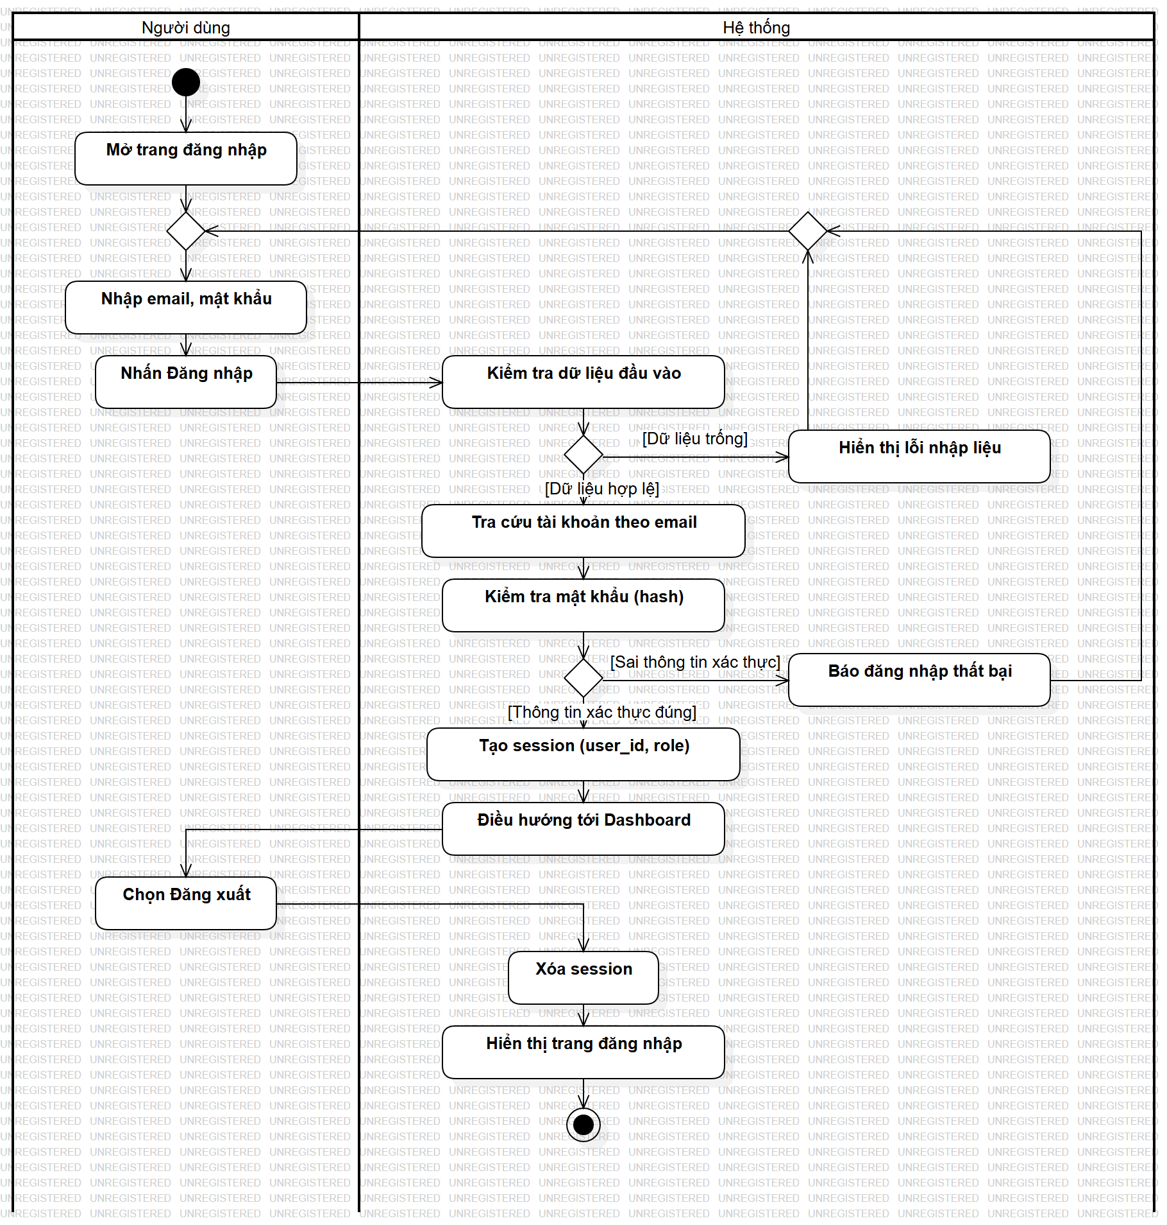
Hình 3. Biểu đồ hoạt động UC001 – Đăng nhập, đăng xuất
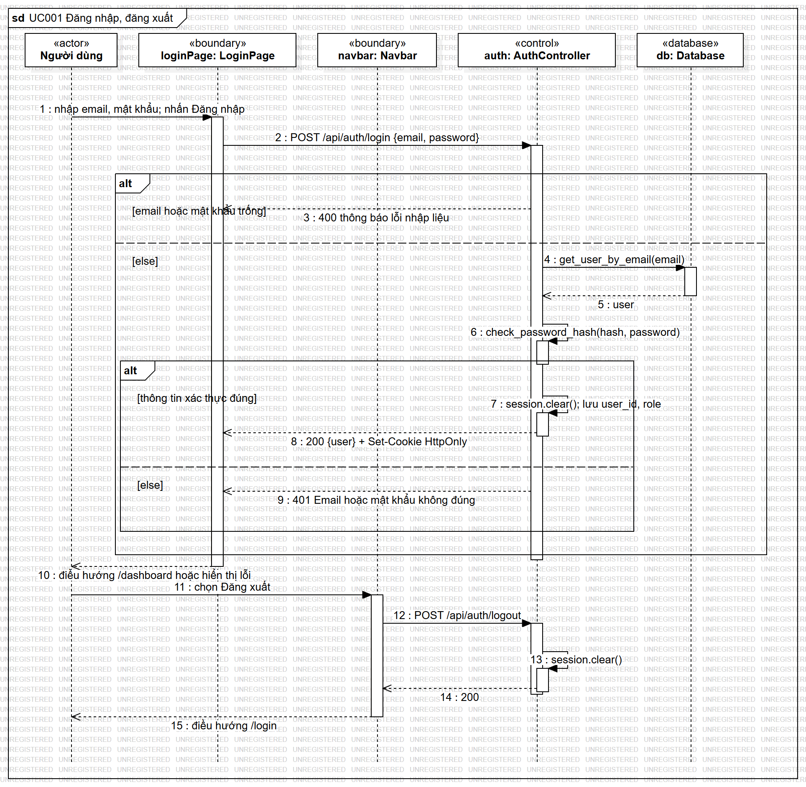
Hình 4. Biểu đồ tuần tự UC001 – Đăng nhập, đăng xuất

3.3.2 UC002_Quản lý vị trí tuyển dụng
a) Mô tả use case UC002
Bảng 14. Đặc tả use case UC002
Use case: | UC002_Quản lý vị trí tuyển dụng
Mục đích: | Duy trì danh sách vị trí tuyển dụng chính xác và cập nhật.
Mô tả: | HR/ADMIN tạo vị trí với tên, phòng ban, mô tả, yêu cầu, kỹ năng, số lượng, trạng thái; chỉnh sửa hoặc xóa vị trí chưa có hồ sơ. Mọi vai trò có thể tìm kiếm theo từ khóa và lọc theo trạng thái OPEN/CLOSED.
Tác nhân: | HR, ADMIN (toàn quyền); MANAGER (chỉ xem)
Điều kiện trước: | Người dùng đã đăng nhập.
Điều kiện sau: | Bản ghi trong bảng jobs được thêm/cập nhật/xóa; danh sách hiển thị dữ liệu mới.
Luồng sự kiện chính (Basic flows): | 1. Người dùng chọn menu Vị trí tuyển dụng; hệ thống hiển thị danh sách có phân trang.  2. Người dùng nhấn Thêm vị trí mới và nhập thông tin.  3. Người dùng nhấn Lưu; hệ thống kiểm tra dữ liệu (tên, mô tả bắt buộc; số lượng ≥ 1; trạng thái hợp lệ).  4. Hệ thống lưu vào CSDL và hiển thị chi tiết vị trí.  5. Để sửa: người dùng mở vị trí, nhấn Sửa, cập nhật và Lưu.  6. Để xóa: người dùng nhấn Xóa, xác nhận; hệ thống xóa vị trí.
Luồng sự kiện phụ (Alternative flows): | – 3a. Dữ liệu không hợp lệ: hiển thị danh sách lỗi (400).  – 6a. Vị trí đã có hồ sơ ứng tuyển: hệ thống từ chối xóa (409).  – MANAGER gọi API thêm/sửa/xóa: hệ thống trả 403; nút thao tác bị ẩn trên giao diện.  – Tìm kiếm không có kết quả: hiển thị trạng thái trống.

b) Biểu đồ
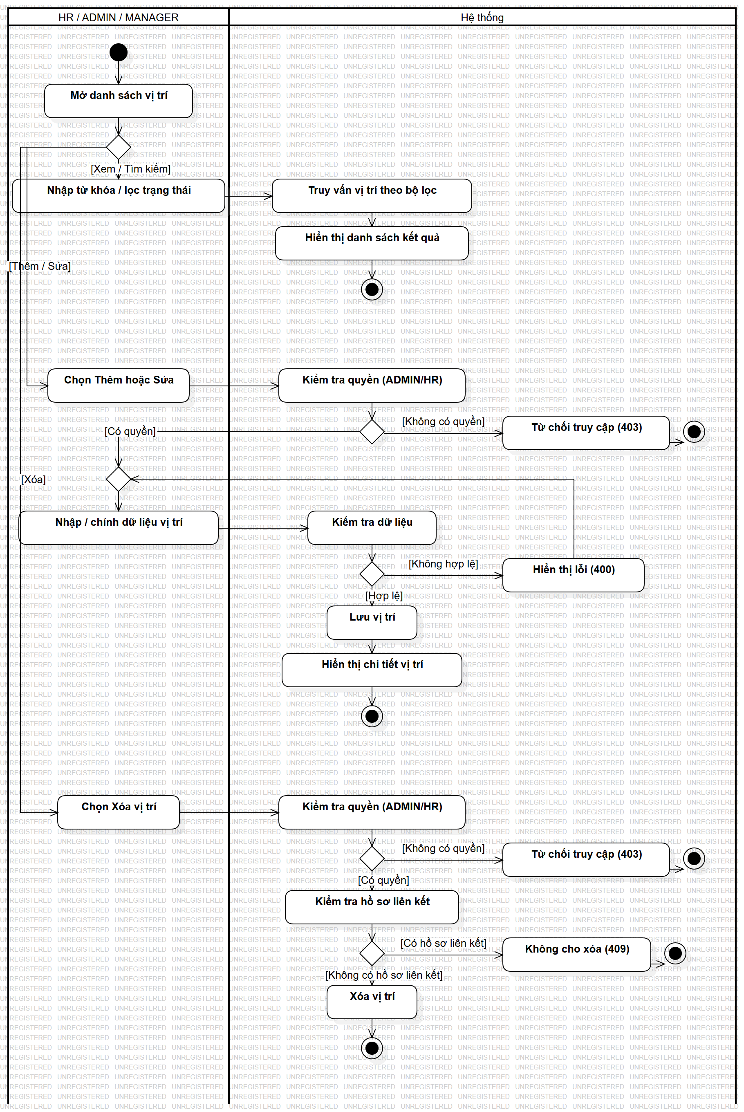
Hình 5. Biểu đồ hoạt động UC002 – Quản lý vị trí tuyển dụng
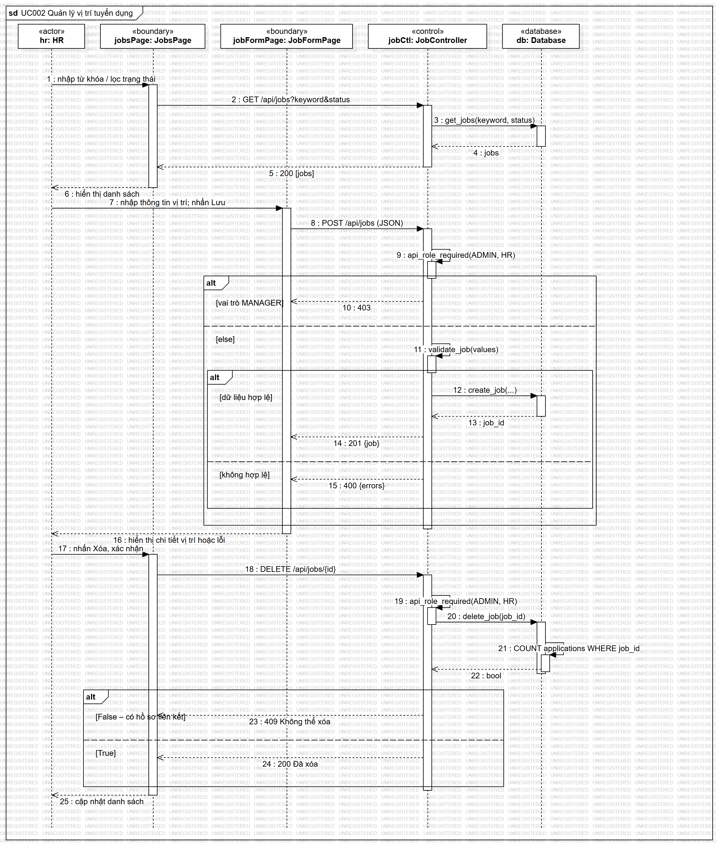
Hình 6. Biểu đồ tuần tự UC002 – Quản lý vị trí tuyển dụng

3.3.3 UC003_Quản lý ứng viên và CV
a) Mô tả use case UC003
Bảng 15. Đặc tả use case UC003
Use case: | UC003_Quản lý ứng viên và CV
Mục đích: | Lưu trữ tập trung hồ sơ ứng viên và nội dung CV để phục vụ tuyển dụng và AI.
Mô tả: | HR/ADMIN nhập thông tin ứng viên (họ tên, email, SĐT, kỹ năng, kinh nghiệm, học vấn, nguồn) và đính kèm CV. Hệ thống lưu file với tên ngẫu nhiên và trích xuất văn bản PDF/DOCX vào cột cv_text.
Tác nhân: | HR, ADMIN; MANAGER (chỉ xem)
Điều kiện trước: | Người dùng đã đăng nhập với vai trò HR/ADMIN.
Điều kiện sau: | Bản ghi candidates được tạo/cập nhật; file CV lưu trong backend/uploads; cv_text được cập nhật (nếu trích xuất được).
Luồng sự kiện chính (Basic flows): | 1. Người dùng chọn Hồ sơ ứng viên, nhấn Thêm ứng viên.  2. Người dùng nhập thông tin, chọn nguồn và file CV.  3. Người dùng nhấn Lưu; hệ thống kiểm tra họ tên, định dạng email, nguồn, phần mở rộng file.  4. Hệ thống lưu file CV với tên uuid_tênfile và trích xuất văn bản.  5. Hệ thống lưu ứng viên và hiển thị trang chi tiết, có nút Xem CV.
Luồng sự kiện phụ (Alternative flows): | – 3a. Thiếu họ tên / email sai định dạng / nguồn không hợp lệ: báo lỗi 400.  – 3b. File không phải PDF/DOC/DOCX: báo lỗi; file > 10 MB: báo lỗi 413.  – 4a. Không trích xuất được văn bản (file DOC hoặc PDF ảnh): vẫn lưu file, cv_text rỗng.  – Sửa ứng viên không chọn file mới: giữ nguyên CV cũ.  – Xóa ứng viên đã có hồ sơ ứng tuyển: từ chối (409).

b) Biểu đồ
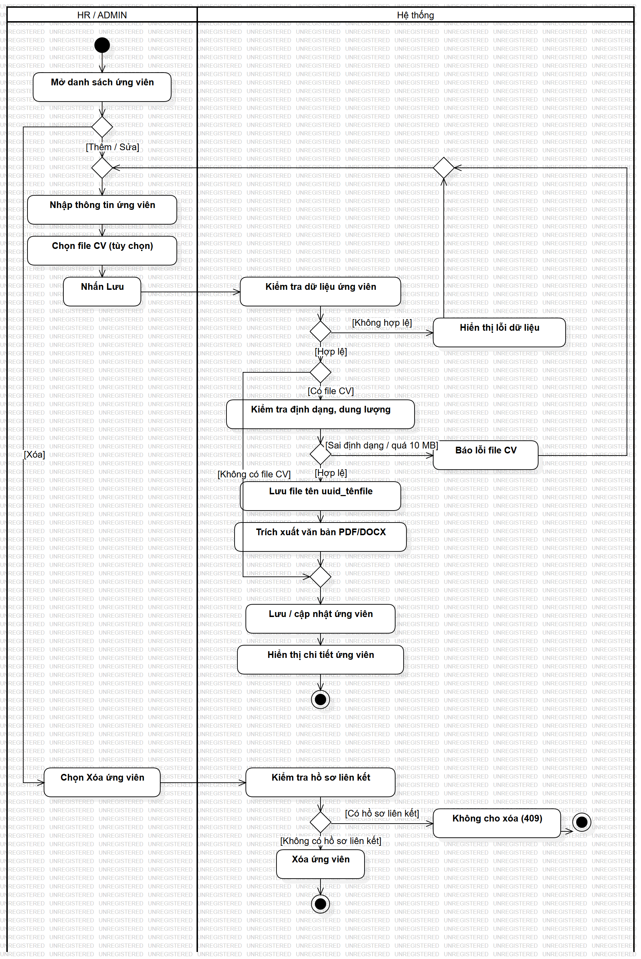
Hình 7. Biểu đồ hoạt động UC003 – Quản lý ứng viên và CV
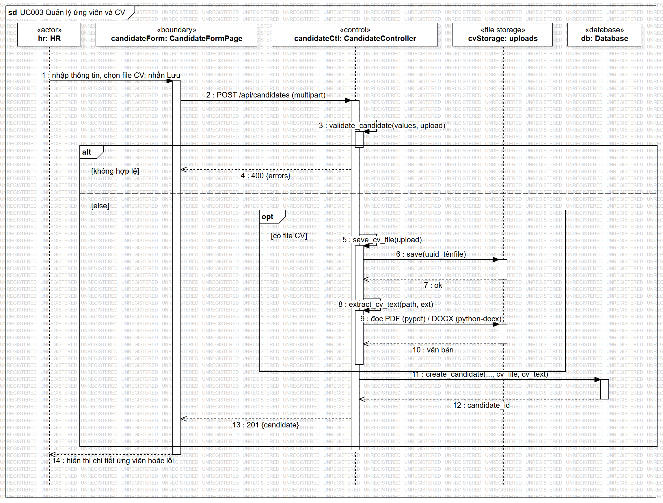
Hình 8. Biểu đồ tuần tự UC003 – Quản lý ứng viên và CV

3.3.4 UC004_Tạo hồ sơ ứng tuyển
a) Mô tả use case UC004
Bảng 16. Đặc tả use case UC004
Use case: | UC004_Tạo hồ sơ ứng tuyển
Mục đích: | Ghi nhận việc ứng viên ứng tuyển vào một vị trí để theo dõi quy trình.
Mô tả: | HR/ADMIN chọn ứng viên và vị trí có sẵn, nhập ghi chú; hệ thống kiểm tra trùng lặp và tạo hồ sơ với trạng thái NEW.
Tác nhân: | HR, ADMIN
Điều kiện trước: | Đã có ít nhất một ứng viên và một vị trí; người dùng là HR/ADMIN.
Điều kiện sau: | Bản ghi applications mới với status = NEW, applied_at = thời điểm hiện tại.
Luồng sự kiện chính (Basic flows): | 1. Người dùng chọn Hồ sơ ứng tuyển → Tạo hồ sơ ứng tuyển.  2. Hệ thống hiển thị danh sách ứng viên và vị trí để chọn.  3. Người dùng chọn ứng viên, vị trí, nhập ghi chú, nhấn Tạo.  4. Hệ thống kiểm tra ứng viên, vị trí tồn tại và cặp chưa có hồ sơ.  5. Hệ thống tạo hồ sơ và chuyển tới trang chi tiết hồ sơ.
Luồng sự kiện phụ (Alternative flows): | – 4a. Ứng viên hoặc vị trí không tồn tại: báo lỗi 404.  – 4b. Ứng viên đã ứng tuyển vị trí này: báo “Ứng viên đã ứng tuyển vị trí này” (409).  – MANAGER truy cập: nút Tạo bị ẩn, API trả 403.

b) Biểu đồ
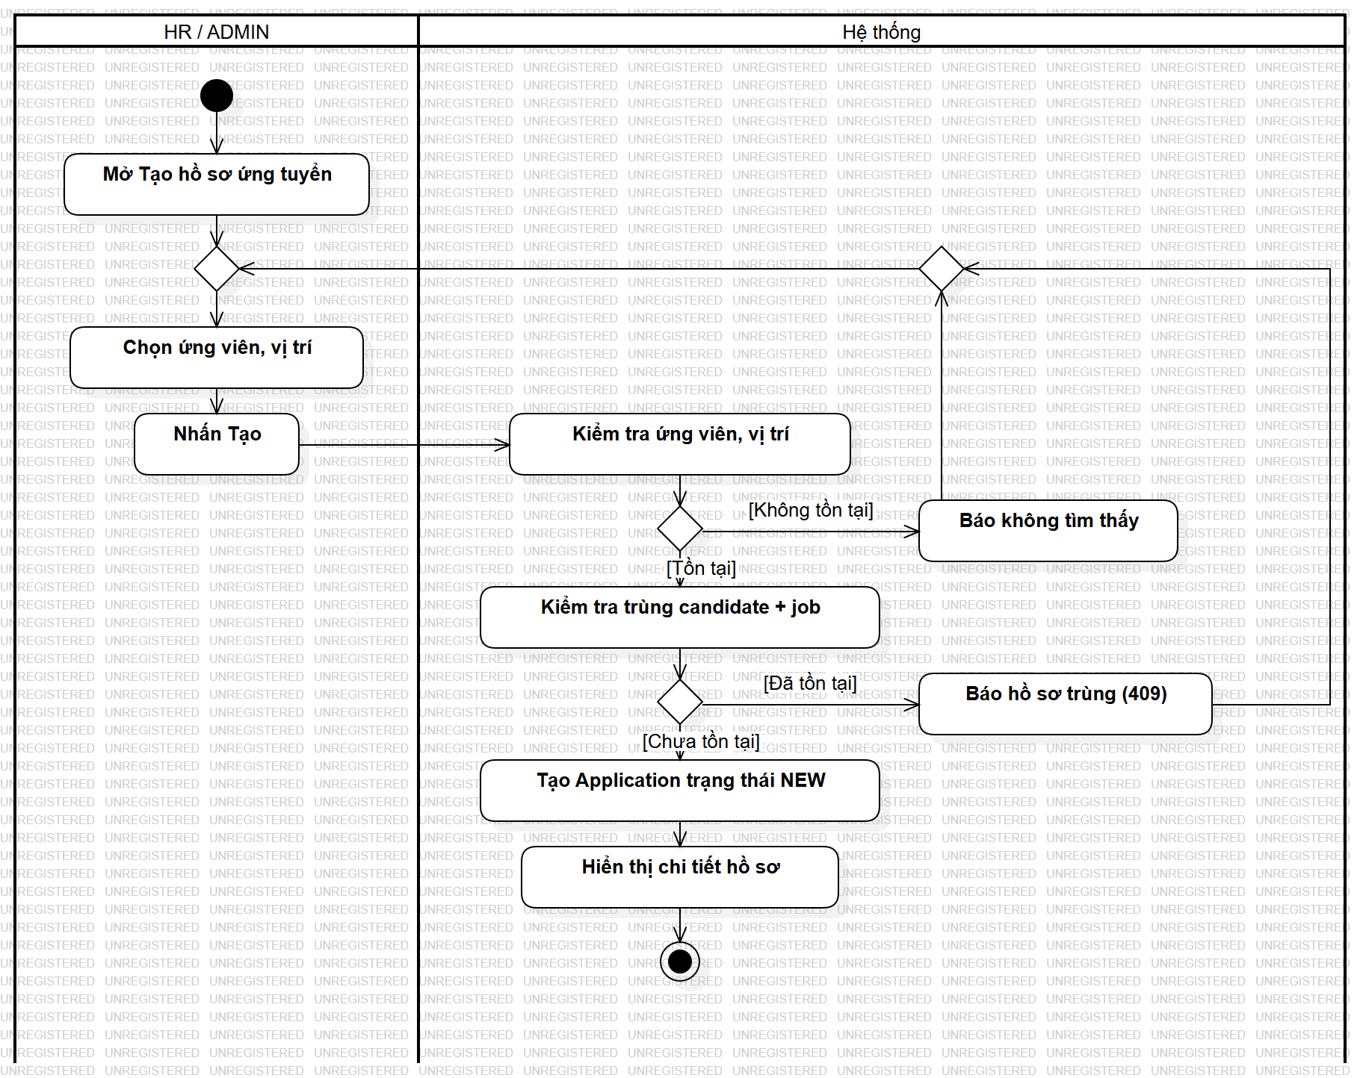
Hình 9. Biểu đồ hoạt động UC004 – Tạo hồ sơ ứng tuyển
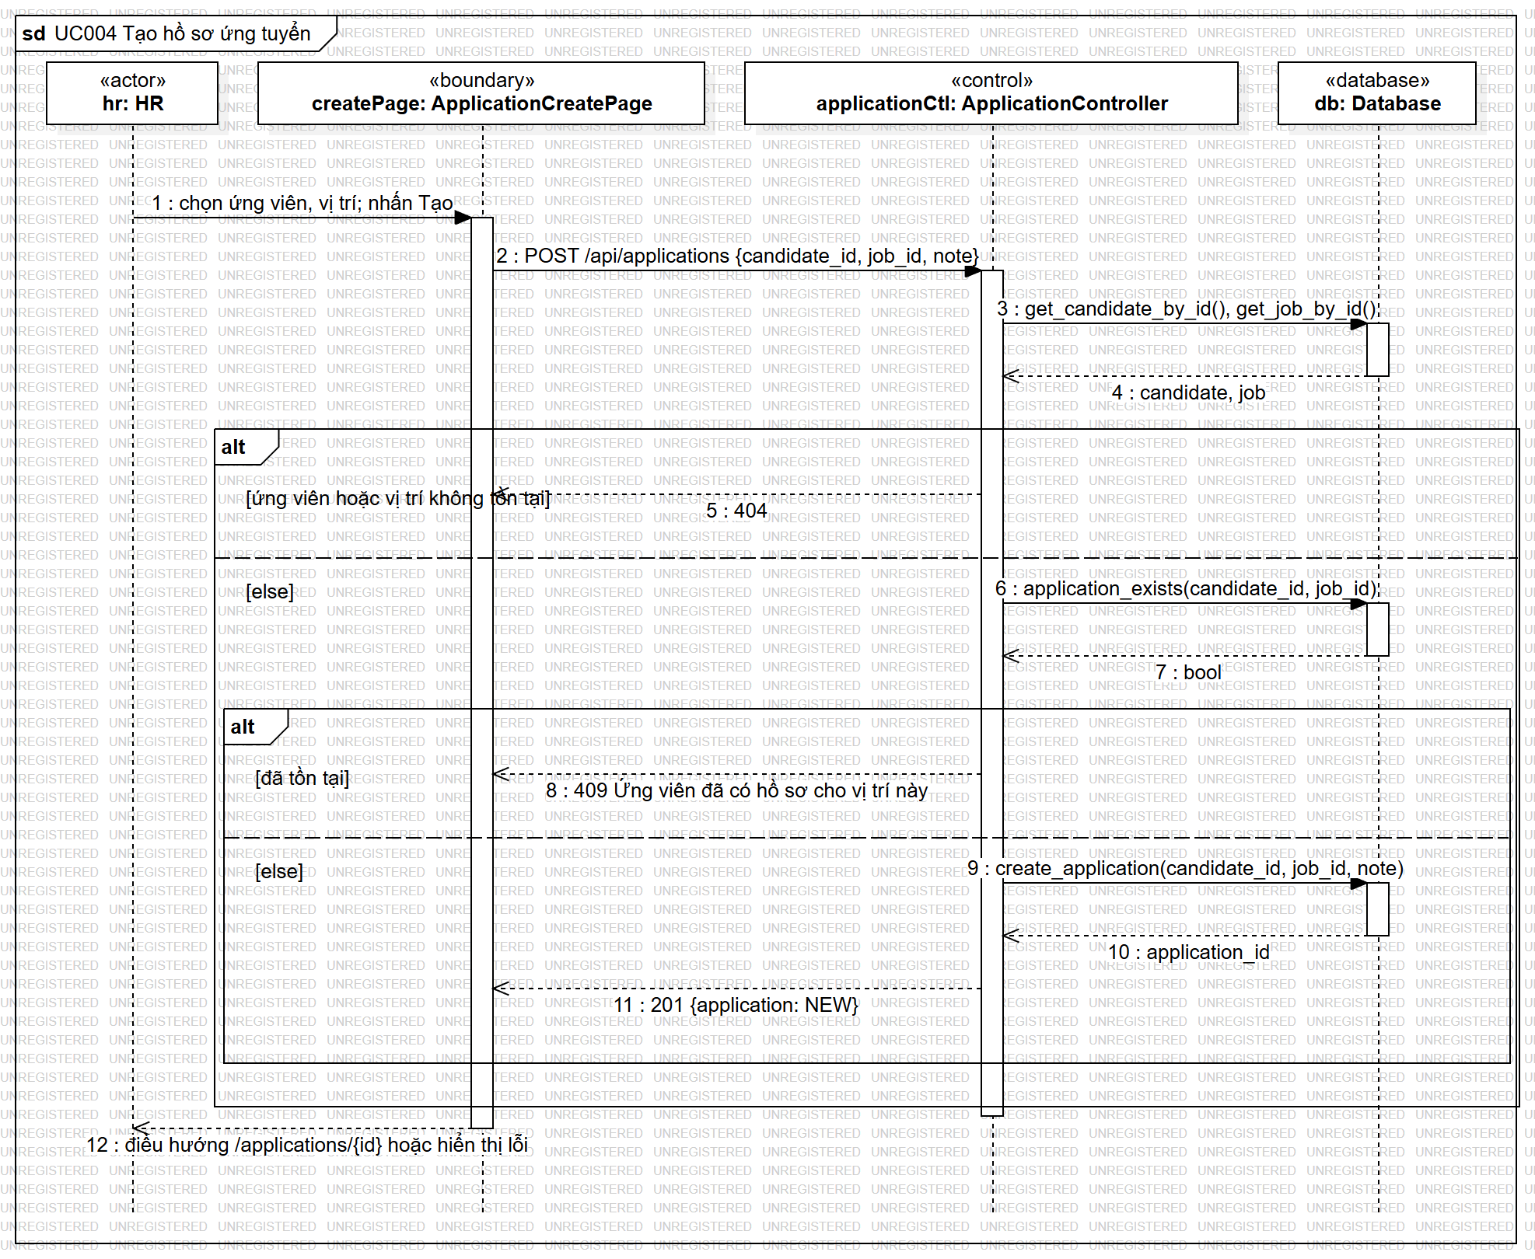
Hình 10. Biểu đồ tuần tự UC004 – Tạo hồ sơ ứng tuyển

3.3.5 UC005_Cập nhật trạng thái hồ sơ
a) Mô tả use case UC005
Bảng 17. Đặc tả use case UC005
Use case: | UC005_Cập nhật trạng thái hồ sơ
Mục đích: | Theo dõi tiến trình tuyển dụng của từng hồ sơ bằng quyết định của con người.
Mô tả: | Trên trang chi tiết hồ sơ, HR/ADMIN chọn trạng thái tiếp theo hợp lệ và xác nhận. Hệ thống kiểm tra quy tắc chuyển trạng thái trước khi cập nhật.
Tác nhân: | HR, ADMIN
Điều kiện trước: | Hồ sơ tồn tại và chưa ở trạng thái cuối (PASSED/REJECTED).
Điều kiện sau: | applications.status được cập nhật; thanh tiến trình trên giao diện thay đổi.
Luồng sự kiện chính (Basic flows): | 1. Người dùng mở chi tiết hồ sơ ứng tuyển.  2. Hệ thống hiển thị thanh tiến trình và danh sách trạng thái kế tiếp hợp lệ.  3. Người dùng chọn trạng thái mới và nhấn Xác nhận chuyển.  4. Hệ thống kiểm tra quyền và bảng chuyển trạng thái hợp lệ.  5. Hệ thống cập nhật trạng thái và hiển thị kết quả.
Luồng sự kiện phụ (Alternative flows): | – 4a. Chuyển không hợp lệ (ví dụ NEW → PASSED hoặc từ trạng thái cuối): báo lỗi 400.  – 4b. Người dùng là MANAGER: 403.  – Hoàn thành phỏng vấn hay đánh giá, hoặc chạy AI không tự động đổi trạng thái hồ sơ.

b) Biểu đồ
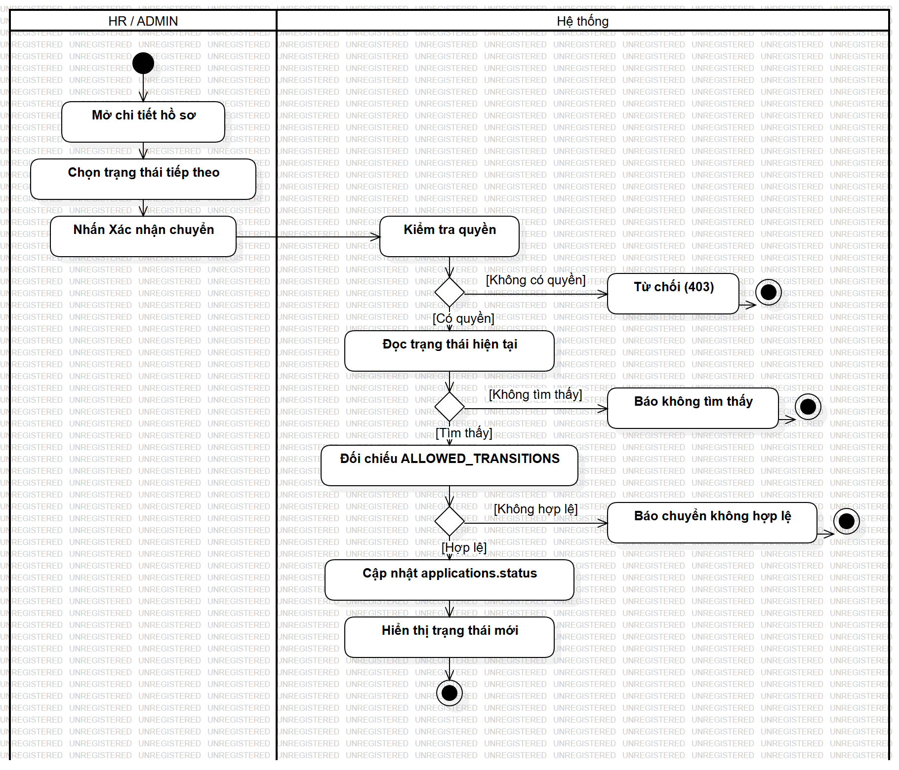
Hình 11. Biểu đồ hoạt động UC005 – Cập nhật trạng thái hồ sơ
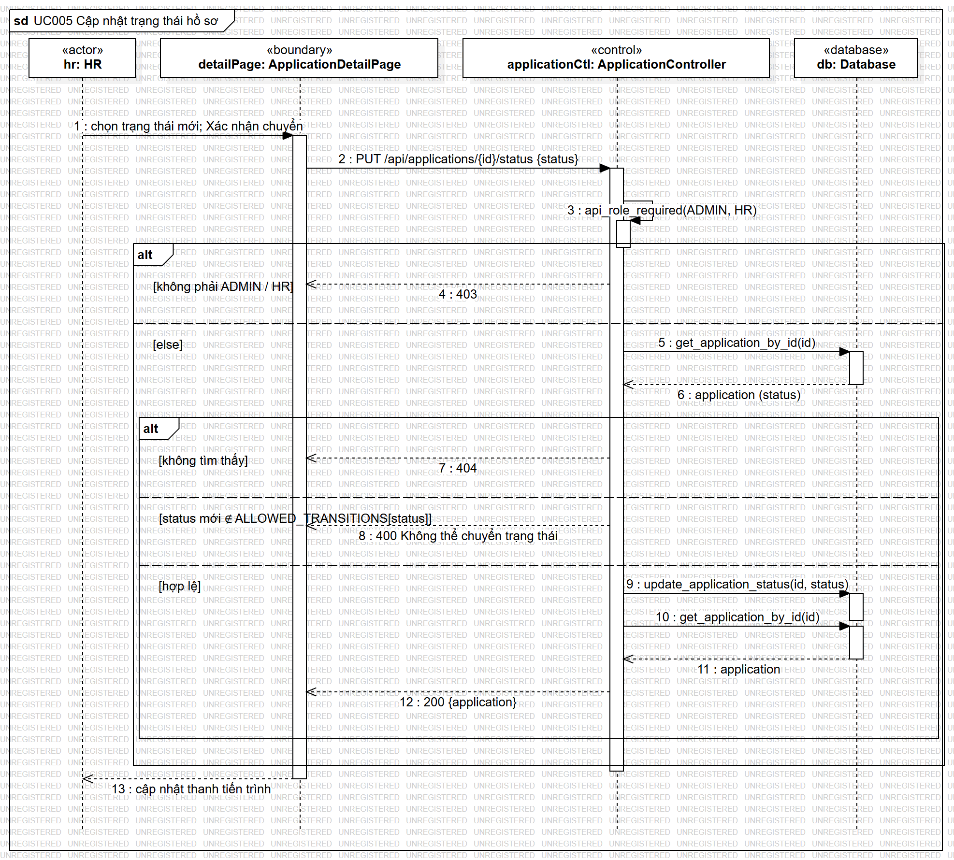
Hình 12. Biểu đồ tuần tự UC005 – Cập nhật trạng thái hồ sơ

3.3.6 UC006_Quản lý lịch phỏng vấn
a) Mô tả use case UC006
Bảng 18. Đặc tả use case UC006
Use case: | UC006_Quản lý lịch phỏng vấn
Mục đích: | Tổ chức lịch phỏng vấn rõ ràng giữa ứng viên và người phỏng vấn.
Mô tả: | HR/ADMIN tạo lịch phỏng vấn cho hồ sơ, chọn người phỏng vấn trong danh sách người dùng nội bộ, thời gian, địa điểm/link họp. Buổi phỏng vấn có trạng thái SCHEDULED → COMPLETED/CANCELLED.
Tác nhân: | HR, ADMIN; MANAGER (hoàn thành buổi được giao)
Điều kiện trước: | Hồ sơ ứng tuyển tồn tại; người dùng có quyền tương ứng.
Điều kiện sau: | Bản ghi interviews được tạo/cập nhật.
Luồng sự kiện chính (Basic flows): | 1. Người dùng chọn Lịch phỏng vấn → Lên lịch phỏng vấn (hoặc từ trang chi tiết hồ sơ).  2. Hệ thống tải danh sách hồ sơ và người phỏng vấn.  3. Người dùng chọn hồ sơ, người phỏng vấn, ngày giờ, địa điểm, ghi chú và nhấn Lưu.  4. Hệ thống kiểm tra dữ liệu và tạo buổi phỏng vấn trạng thái SCHEDULED.  5. Sau buổi phỏng vấn, người có quyền nhấn Hoàn thành; hoặc HR/ADMIN nhấn Hủy.
Luồng sự kiện phụ (Alternative flows): | – 4a. Thiếu/không hợp lệ hồ sơ hoặc người phỏng vấn, sai định dạng ngày giờ: 400/404.  – 5a. Đổi COMPLETED/CANCELLED về SCHEDULED: 400 “Không thể chuyển trạng thái”.  – 5b. Sửa buổi phỏng vấn đã COMPLETED: 400.  – 5c. MANAGER hoàn thành buổi không được giao cho mình hoặc tạo lịch: 403.

b) Biểu đồ
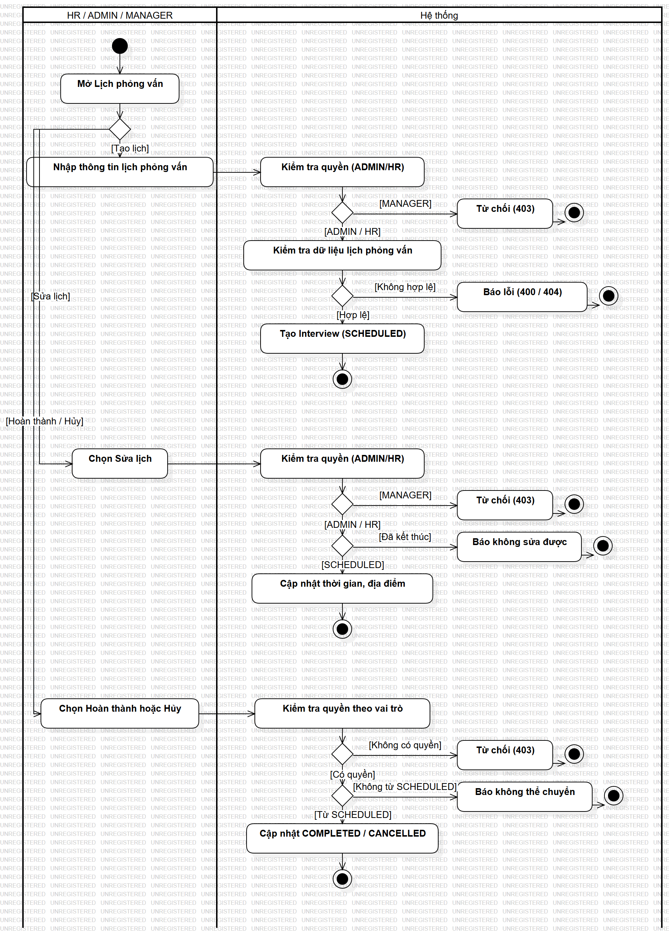
Hình 13. Biểu đồ hoạt động UC006 – Quản lý lịch phỏng vấn
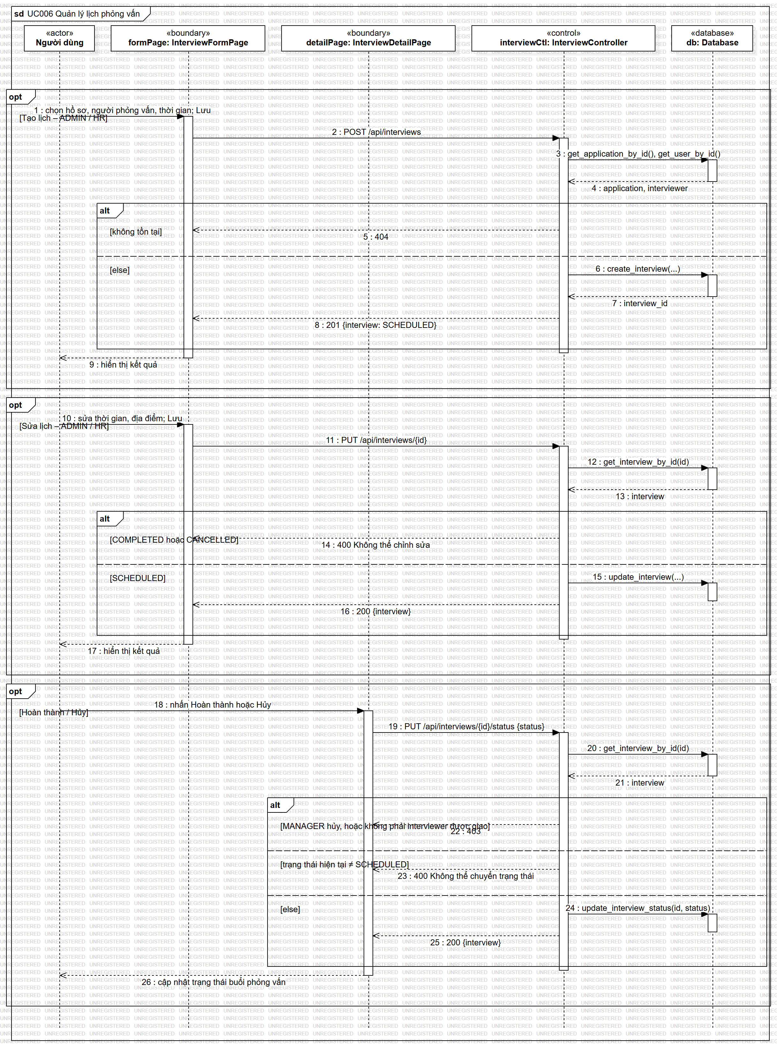
Hình 14. Biểu đồ tuần tự UC006 – Quản lý lịch phỏng vấn

3.3.7 UC007_Đánh giá ứng viên
a) Mô tả use case UC007
Bảng 19. Đặc tả use case UC007
Use case: | UC007_Đánh giá ứng viên
Mục đích: | Lưu lại đánh giá có cấu trúc của người phỏng vấn làm căn cứ ra quyết định.
Mô tả: | Người dùng nhập điểm Chuyên môn, Giao tiếp, Kinh nghiệm (1–5) và nhận xét. Điểm trung bình (t+c+e)/3 được tính khi hiển thị, không lưu vào CSDL.
Tác nhân: | ADMIN, HR, MANAGER
Điều kiện trước: | Hồ sơ ứng tuyển tồn tại; người dùng đã đăng nhập.
Điều kiện sau: | Bản ghi evaluations được tạo với evaluator_id là người dùng hiện tại.
Luồng sự kiện chính (Basic flows): | 1. Người dùng nhấn Thêm đánh giá từ chi tiết hồ sơ hoặc chi tiết phỏng vấn.  2. Hệ thống hiển thị form với 3 thang điểm và ô nhận xét; điểm trung bình được xem trước.  3. Người dùng nhập điểm, nhận xét và nhấn Lưu.  4. Hệ thống kiểm tra điểm là số nguyên 1–5 và lưu đánh giá.  5. Hệ thống quay lại chi tiết hồ sơ, hiển thị đánh giá và điểm trung bình.
Luồng sự kiện phụ (Alternative flows): | – 4a. Điểm ngoài khoảng 1–5 hoặc không phải số: 400.  – 4b. Hồ sơ không tồn tại: 404.  – Sửa đánh giá của người khác (không phải ADMIN): 403.

b) Biểu đồ
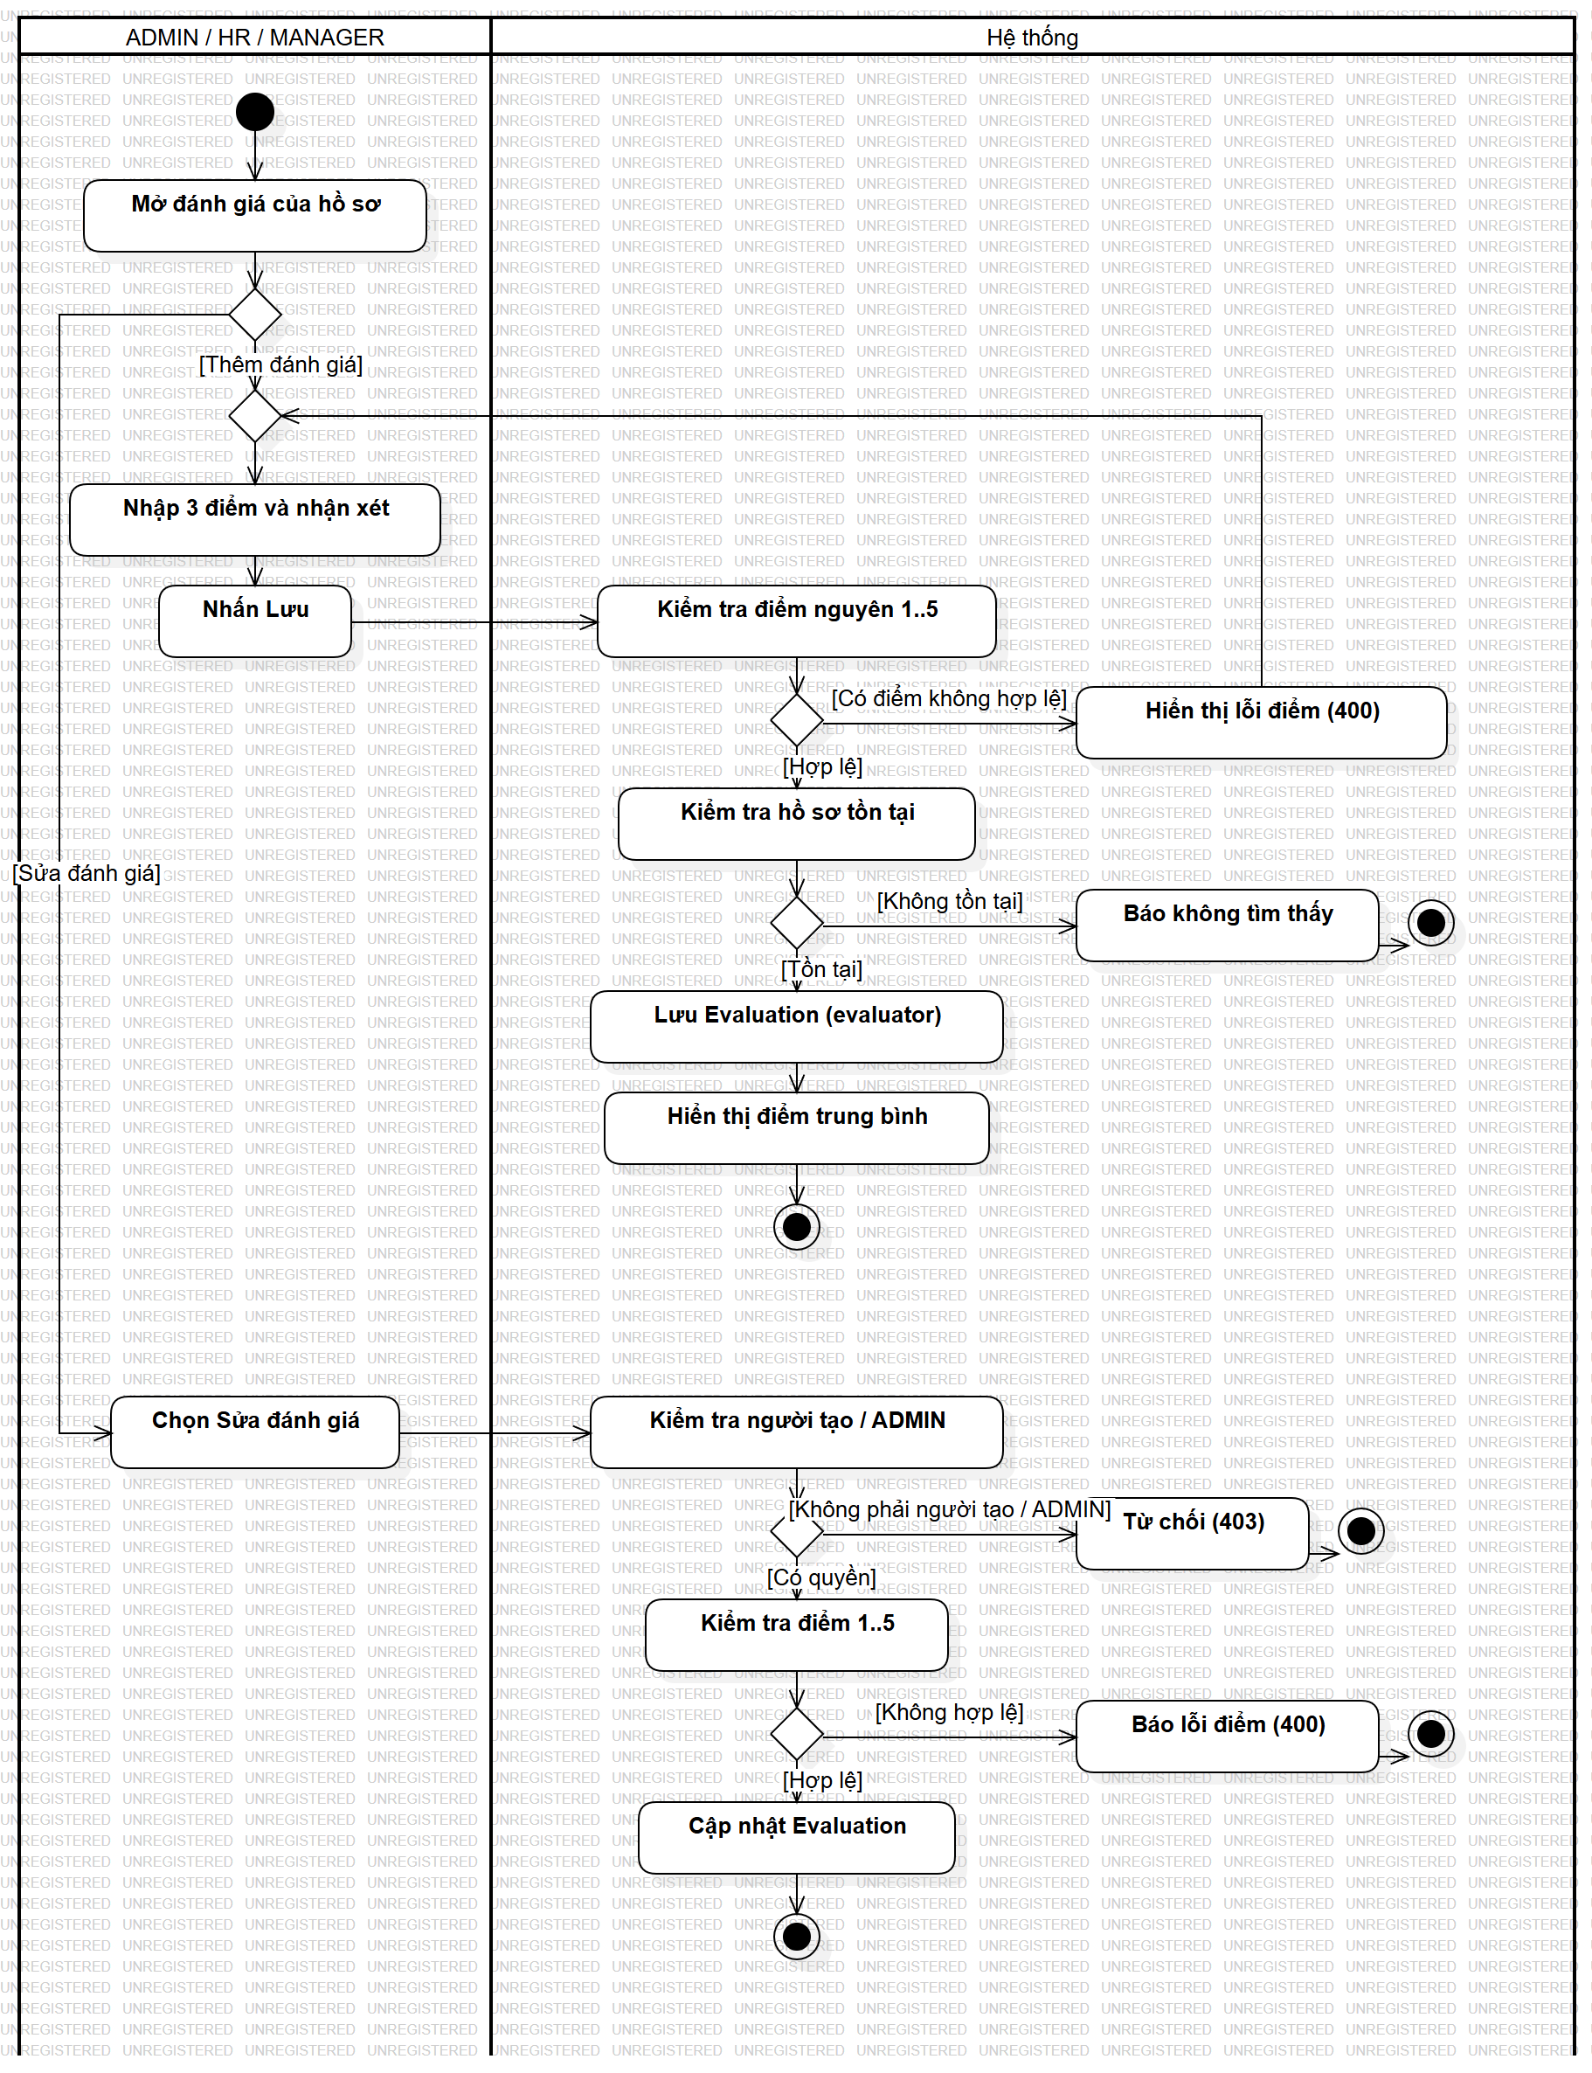
Hình 15. Biểu đồ hoạt động UC007 – Đánh giá ứng viên
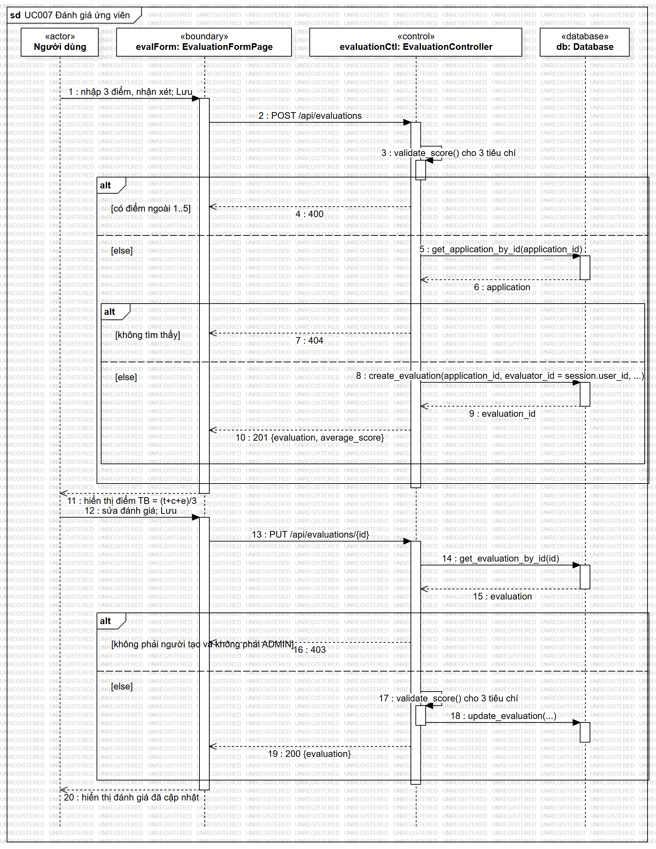
Hình 16. Biểu đồ tuần tự UC007 – Đánh giá ứng viên

3.3.8 UC008_AI tóm tắt CV
a) Mô tả use case UC008
Bảng 20. Đặc tả use case UC008
Use case: | UC008_AI tóm tắt CV
Mục đích: | Giúp người tuyển dụng nắm nhanh năng lực ứng viên so với yêu cầu vị trí.
Mô tả: | Từ trang chi tiết hồ sơ, người dùng nhấn Tóm tắt CV. Backend lấy cv_text và thông tin vị trí, ghép vào prompt mẫu (coi CV là dữ liệu tham chiếu), gọi Gemini, lưu kết quả vào ai_results và trả về: (1) tóm tắt kinh nghiệm, (2) kỹ năng liên quan, (3) bằng chứng phù hợp, (4) nội dung cần hỏi thêm.
Tác nhân: | ADMIN, HR, MANAGER; Google Gemini
Điều kiện trước: | Hồ sơ tồn tại; ứng viên có cv_text; backend có GEMINI_API_KEY.
Điều kiện sau: | Một bản ghi ai_results loại CV_SUMMARY; trạng thái hồ sơ không đổi.
Luồng sự kiện chính (Basic flows): | 1. Người dùng mở chi tiết hồ sơ, nhấn Tóm tắt CV.  2. Hệ thống lấy JD và nội dung CV từ CSDL.  3. Hệ thống ghép prompt và gọi Gemini.  4. Gemini trả về nội dung tóm tắt.  5. Hệ thống lưu vào ai_results và hiển thị kết quả kèm nhãn “AI chỉ hỗ trợ tham khảo”, nút sao chép.
Luồng sự kiện phụ (Alternative flows): | – 2a. Hồ sơ không tồn tại: 404.  – 2b. CV chưa có nội dung văn bản: 400.  – 3a. Thiếu khóa API, lỗi mạng hoặc Gemini lỗi/timeout: 500 với thông báo thân thiện, không lộ khóa.

b) Biểu đồ
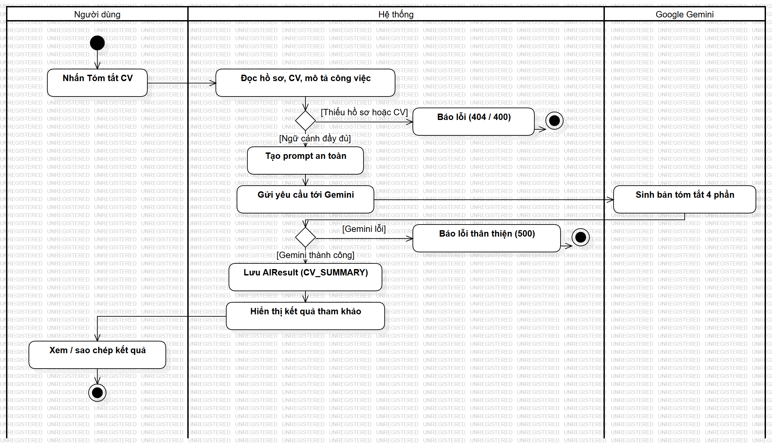
Hình 17. Biểu đồ hoạt động UC008 – AI tóm tắt CV
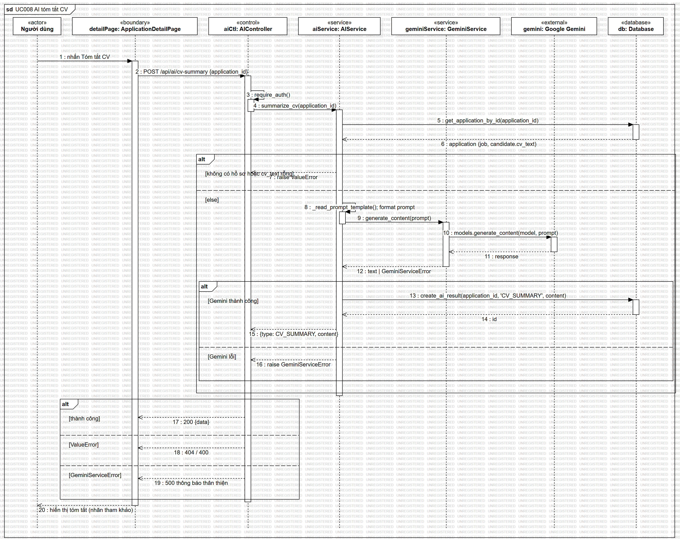
Hình 18. Biểu đồ tuần tự UC008 – AI tóm tắt CV

3.3.9 UC009_AI gợi ý câu hỏi phỏng vấn
a) Mô tả use case UC009
Bảng 21. Đặc tả use case UC009
Use case: | UC009_AI gợi ý câu hỏi phỏng vấn
Mục đích: | Hỗ trợ người phỏng vấn chuẩn bị câu hỏi có trọng tâm.
Mô tả: | Hệ thống sinh đúng 5 câu hỏi: 2 câu về kỹ năng/chuyên môn, 2 câu về kinh nghiệm thực tế, 1 câu làm rõ điểm chưa rõ trong CV.
Tác nhân: | ADMIN, HR, MANAGER; Google Gemini
Điều kiện trước: | Như UC008.
Điều kiện sau: | Một bản ghi ai_results loại INTERVIEW_QUESTION; trạng thái hồ sơ không đổi.
Luồng sự kiện chính (Basic flows): | 1. Người dùng nhấn Gợi ý câu hỏi phỏng vấn.  2. Hệ thống lấy ngữ cảnh hồ sơ, ghép prompt.  3. Hệ thống gọi Gemini và nhận danh sách câu hỏi.  4. Hệ thống lưu kết quả và hiển thị 5 câu hỏi.
Luồng sự kiện phụ (Alternative flows): | – Hồ sơ không tồn tại (404), thiếu CV (400), Gemini lỗi (500) – xử lý như UC008.

b) Biểu đồ
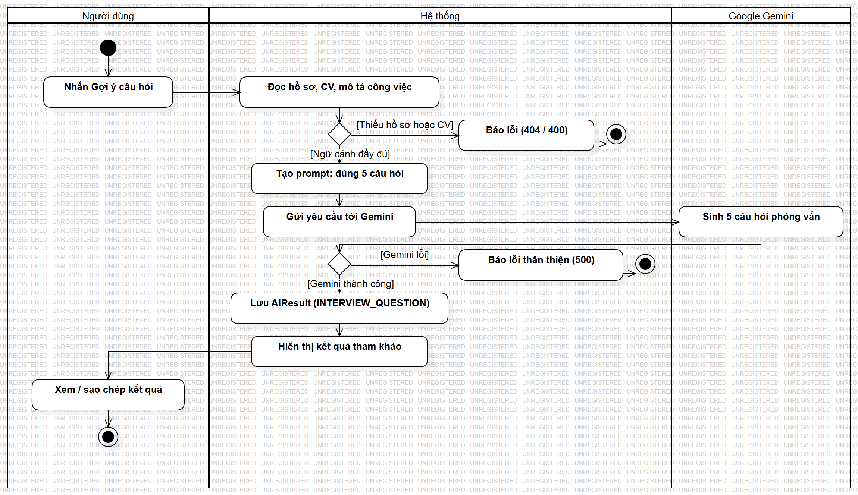
Hình 19. Biểu đồ hoạt động UC009 – AI gợi ý câu hỏi phỏng vấn
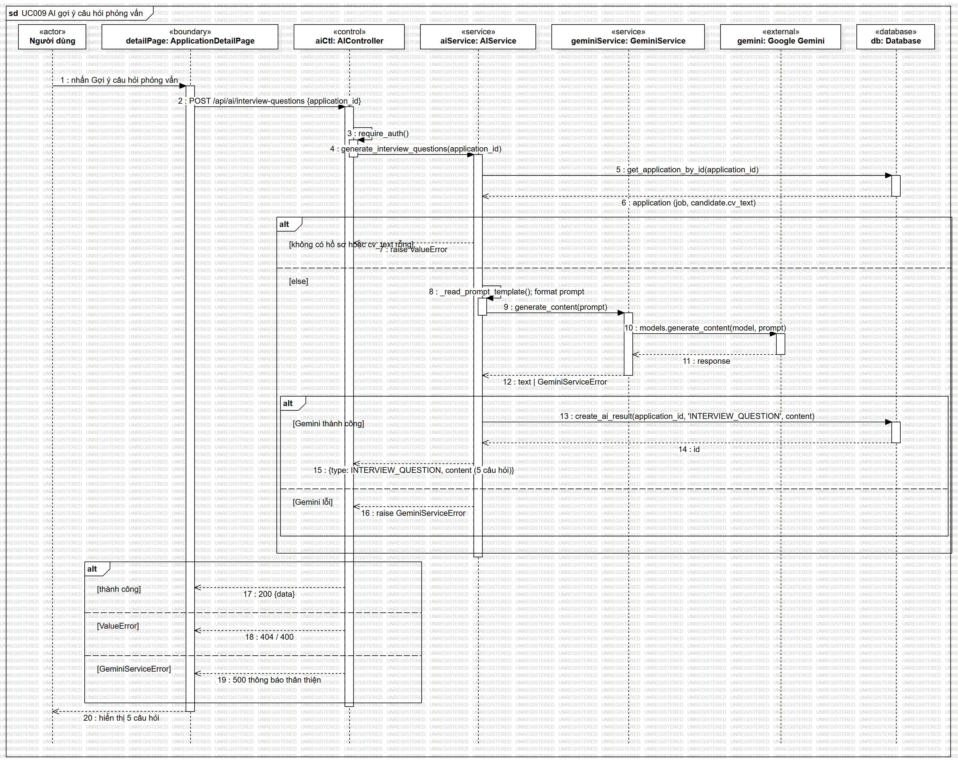
Hình 20. Biểu đồ tuần tự UC009 – AI gợi ý câu hỏi phỏng vấn

3.3.10 UC010_AI soạn email
a) Mô tả use case UC010
Bảng 22. Đặc tả use case UC010
Use case: | UC010_AI soạn email
Mục đích: | Giảm thời gian soạn thư, đảm bảo văn phong lịch sự, thống nhất.
Mô tả: | HR/ADMIN chọn loại email: Mời phỏng vấn (lấy thời gian, địa điểm từ lịch phỏng vấn) hoặc Thông báo kết quả (chỉ khi hồ sơ PASSED/REJECTED). Gemini sinh tiêu đề và nội dung; hệ thống hiển thị để sao chép, không gửi email.
Tác nhân: | HR, ADMIN; Google Gemini
Điều kiện trước: | Hồ sơ tồn tại; người dùng là HR/ADMIN.
Điều kiện sau: | Một bản ghi ai_results loại EMAIL; không có email nào được gửi đi.
Luồng sự kiện chính (Basic flows): | 1. Người dùng chọn loại email và nhấn Tạo email.  2. Hệ thống kiểm tra quyền và điều kiện của loại email.  3. Hệ thống lấy thông tin ứng viên, vị trí, lịch phỏng vấn; ghép prompt.  4. Gemini trả về tiêu đề và nội dung.  5. Hệ thống lưu kết quả, hiển thị bản nháp với các nút Sao chép tiêu đề/nội dung.
Luồng sự kiện phụ (Alternative flows): | – 2a. MANAGER yêu cầu soạn email: 403.  – 2b. Email kết quả khi hồ sơ chưa PASSED/REJECTED: 400.  – 4a. Gemini lỗi: 500 với thông báo thân thiện.

b) Biểu đồ
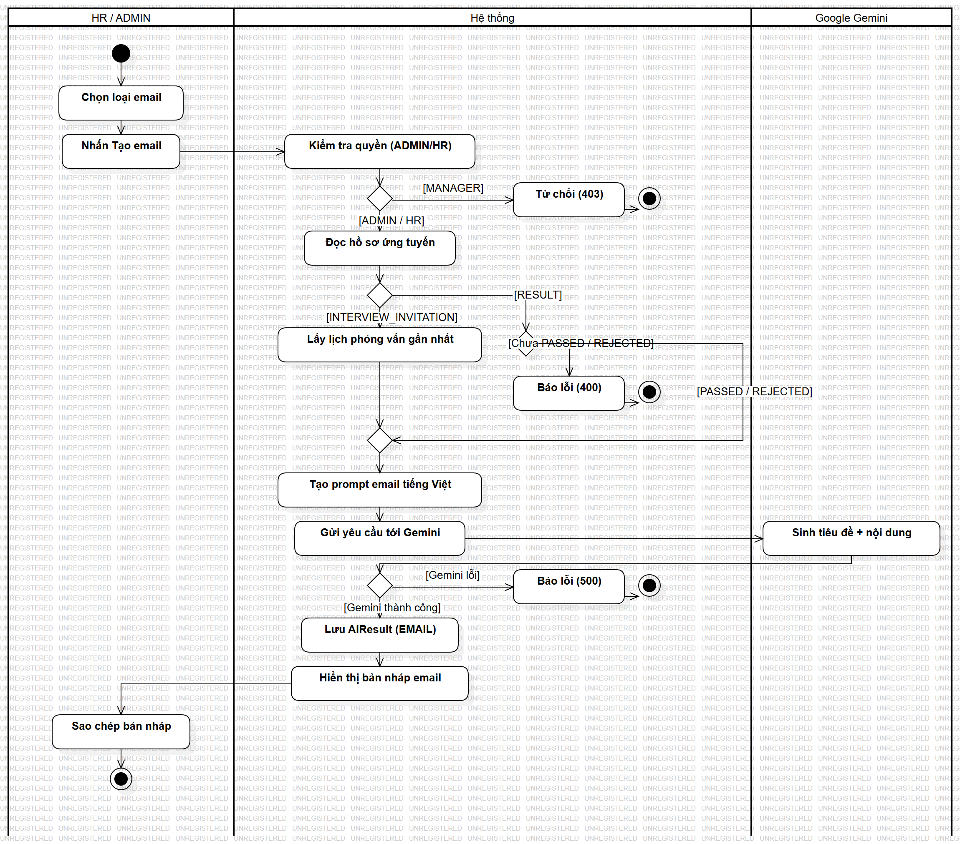
Hình 21. Biểu đồ hoạt động UC010 – AI soạn email
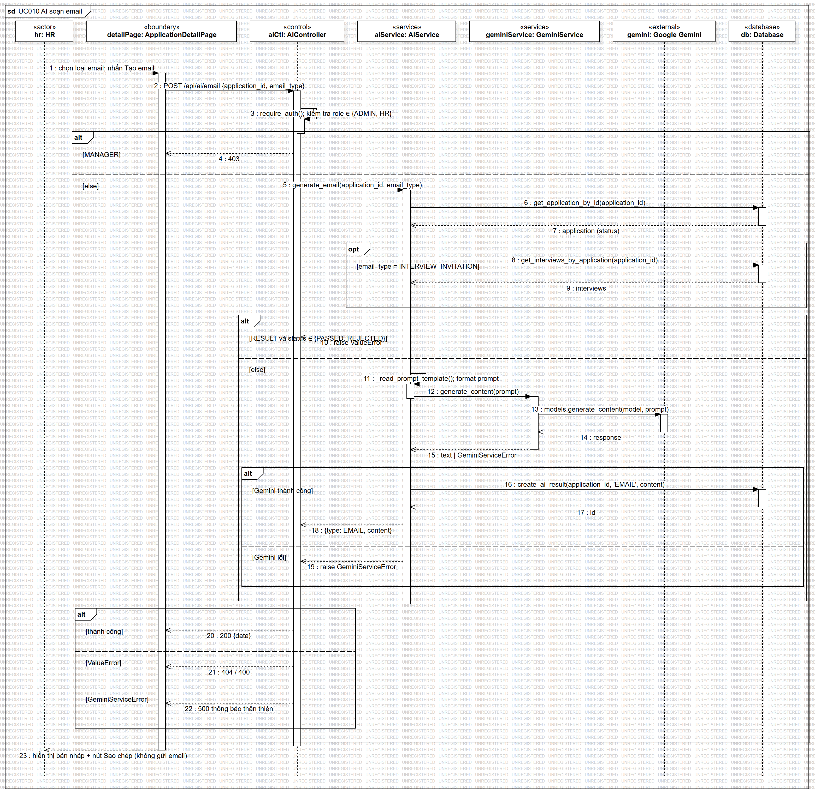
Hình 22. Biểu đồ tuần tự UC010 – AI soạn email

3.3.11 UC011_Xem lịch sử kết quả AI
a) Mô tả use case UC011
Bảng 23. Đặc tả use case UC011
Use case: | UC011_Xem lịch sử kết quả AI
Mục đích: | Tái sử dụng kết quả AI, tránh gọi lại Gemini không cần thiết.
Mô tả: | Trang chi tiết hồ sơ hiển thị danh sách kết quả AI (loại, thời gian tạo); người dùng nhấn Xem để mở lại nội dung.
Tác nhân: | ADMIN, HR, MANAGER
Điều kiện trước: | Người dùng đã đăng nhập; hồ sơ tồn tại.
Điều kiện sau: | Không thay đổi dữ liệu.
Luồng sự kiện chính (Basic flows): | 1. Người dùng mở chi tiết hồ sơ.  2. Hệ thống tải danh sách ai_results của hồ sơ, sắp xếp mới nhất trước.  3. Người dùng nhấn Xem một kết quả.  4. Hệ thống hiển thị nội dung đã định dạng.
Luồng sự kiện phụ (Alternative flows): | – 2a. Chưa có kết quả AI: hiển thị trạng thái trống.  – Chưa đăng nhập: 401.

b) Biểu đồ
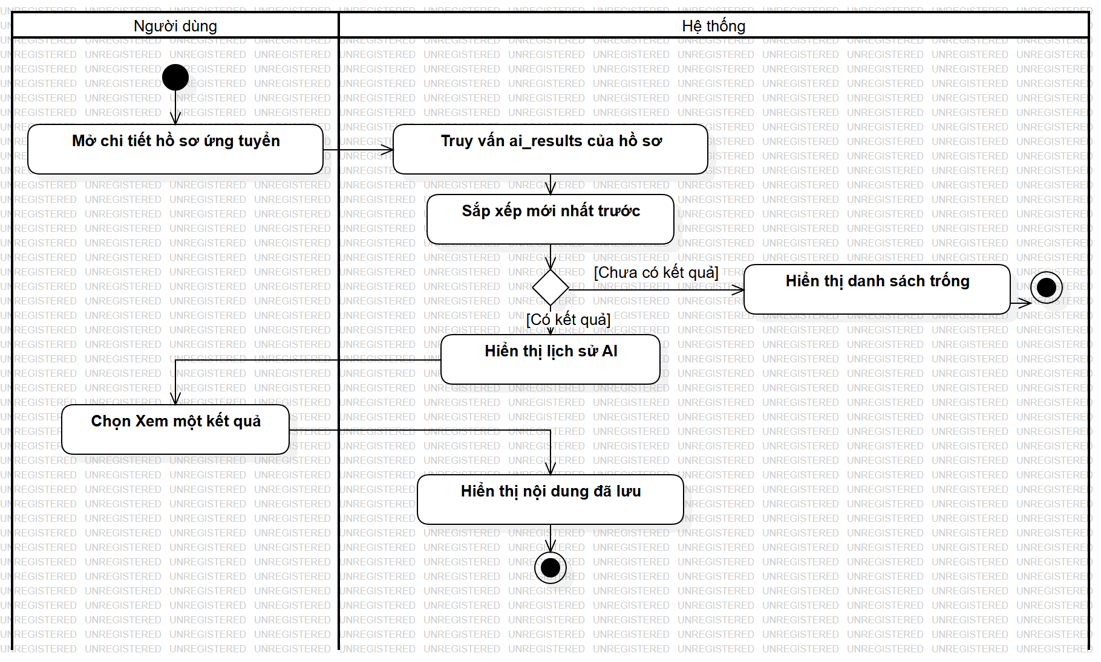
Hình 23. Biểu đồ hoạt động UC011 – Xem lịch sử kết quả AI
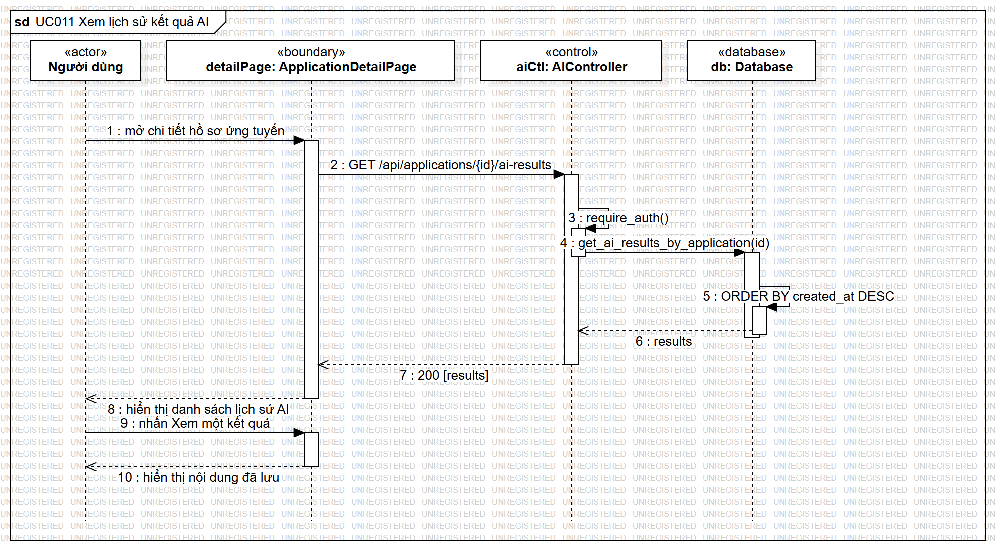
Hình 24. Biểu đồ tuần tự UC011 – Xem lịch sử kết quả AI

3.3.12 UC012_Xem Dashboard thống kê
a) Mô tả use case UC012
Bảng 24. Đặc tả use case UC012
Use case: | UC012_Xem Dashboard thống kê
Mục đích: | Cung cấp bức tranh tổng quan theo thời gian thực cho người quản lý.
Mô tả: | Dashboard hiển thị: số vị trí đang mở/tổng vị trí, tổng ứng viên, tổng hồ sơ, số phỏng vấn sắp tới; phân bố 5 trạng thái hồ sơ; cơ cấu nguồn ứng viên; tỷ lệ trúng tuyển PASSED/(PASSED+REJECTED); tối đa 5 lịch phỏng vấn sắp diễn ra; thông báo giới hạn dữ liệu time-to-hire.
Tác nhân: | ADMIN, HR, MANAGER
Điều kiện trước: | Người dùng đã đăng nhập.
Điều kiện sau: | Không thay đổi dữ liệu.
Luồng sự kiện chính (Basic flows): | 1. Người dùng đăng nhập hoặc chọn Bảng điều khiển.  2. Hệ thống truy vấn số liệu tổng hợp từ CSDL.  3. Hệ thống tính tỷ lệ trúng tuyển.  4. Hệ thống hiển thị thẻ chỉ số, thanh tiến độ và bảng lịch sắp tới; mỗi thẻ có liên kết tới màn hình tương ứng.
Luồng sự kiện phụ (Alternative flows): | – 3a. Chưa có hồ sơ kết thúc: tỷ lệ hiển thị 0% (không chia cho 0).  – 2a. Lỗi CSDL: 500.  – Chưa đăng nhập: 401.

b) Biểu đồ
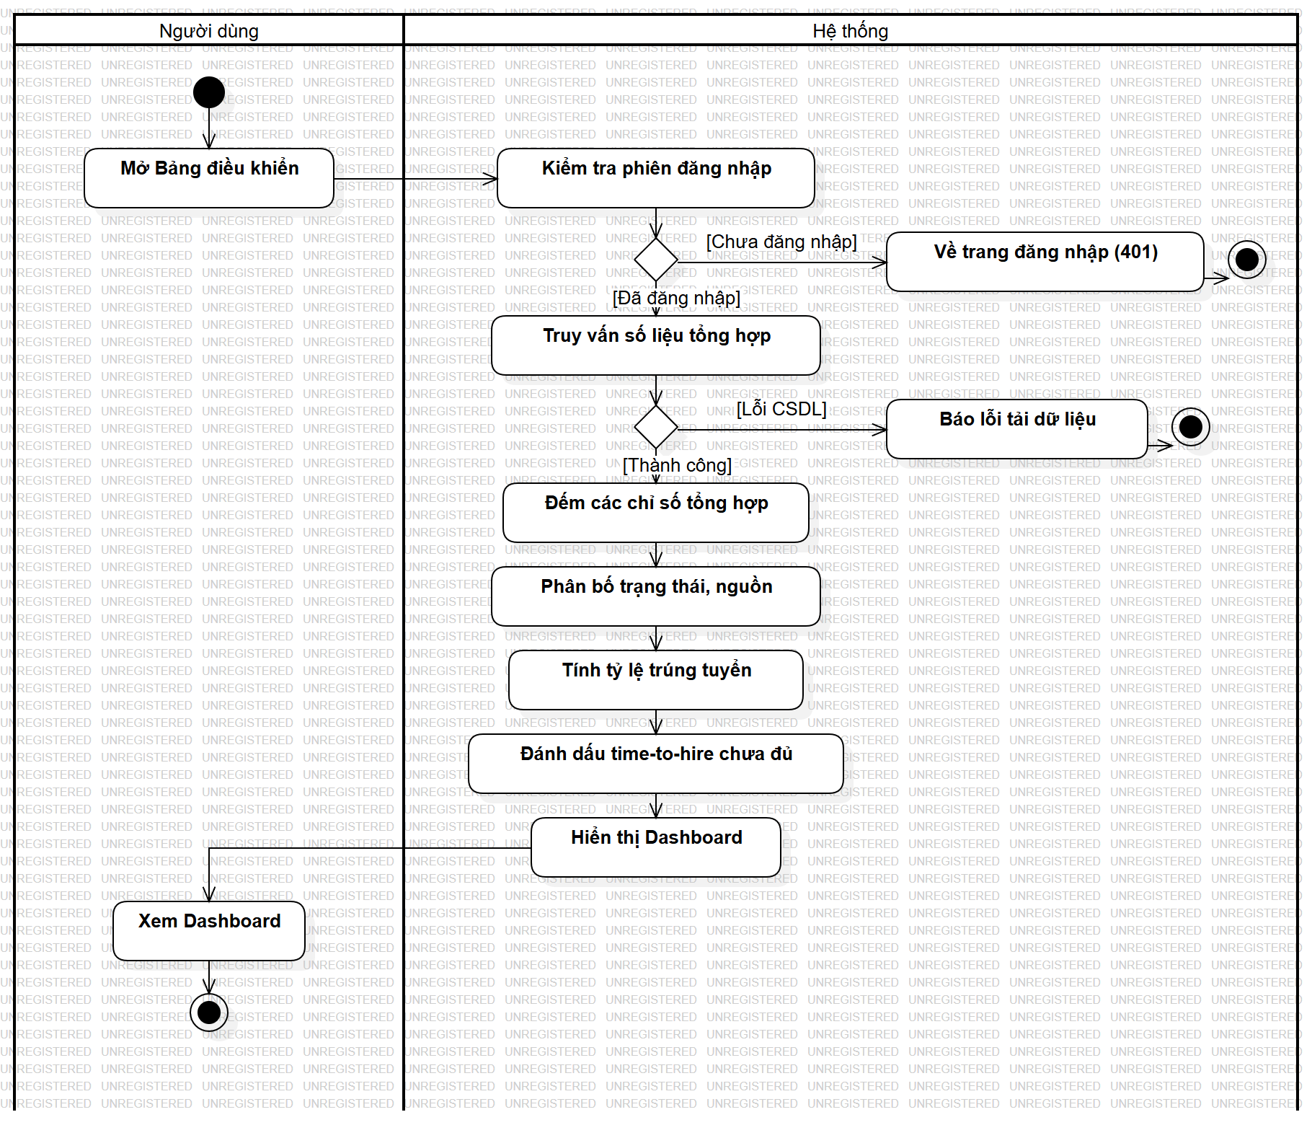
Hình 25. Biểu đồ hoạt động UC012 – Xem Dashboard thống kê
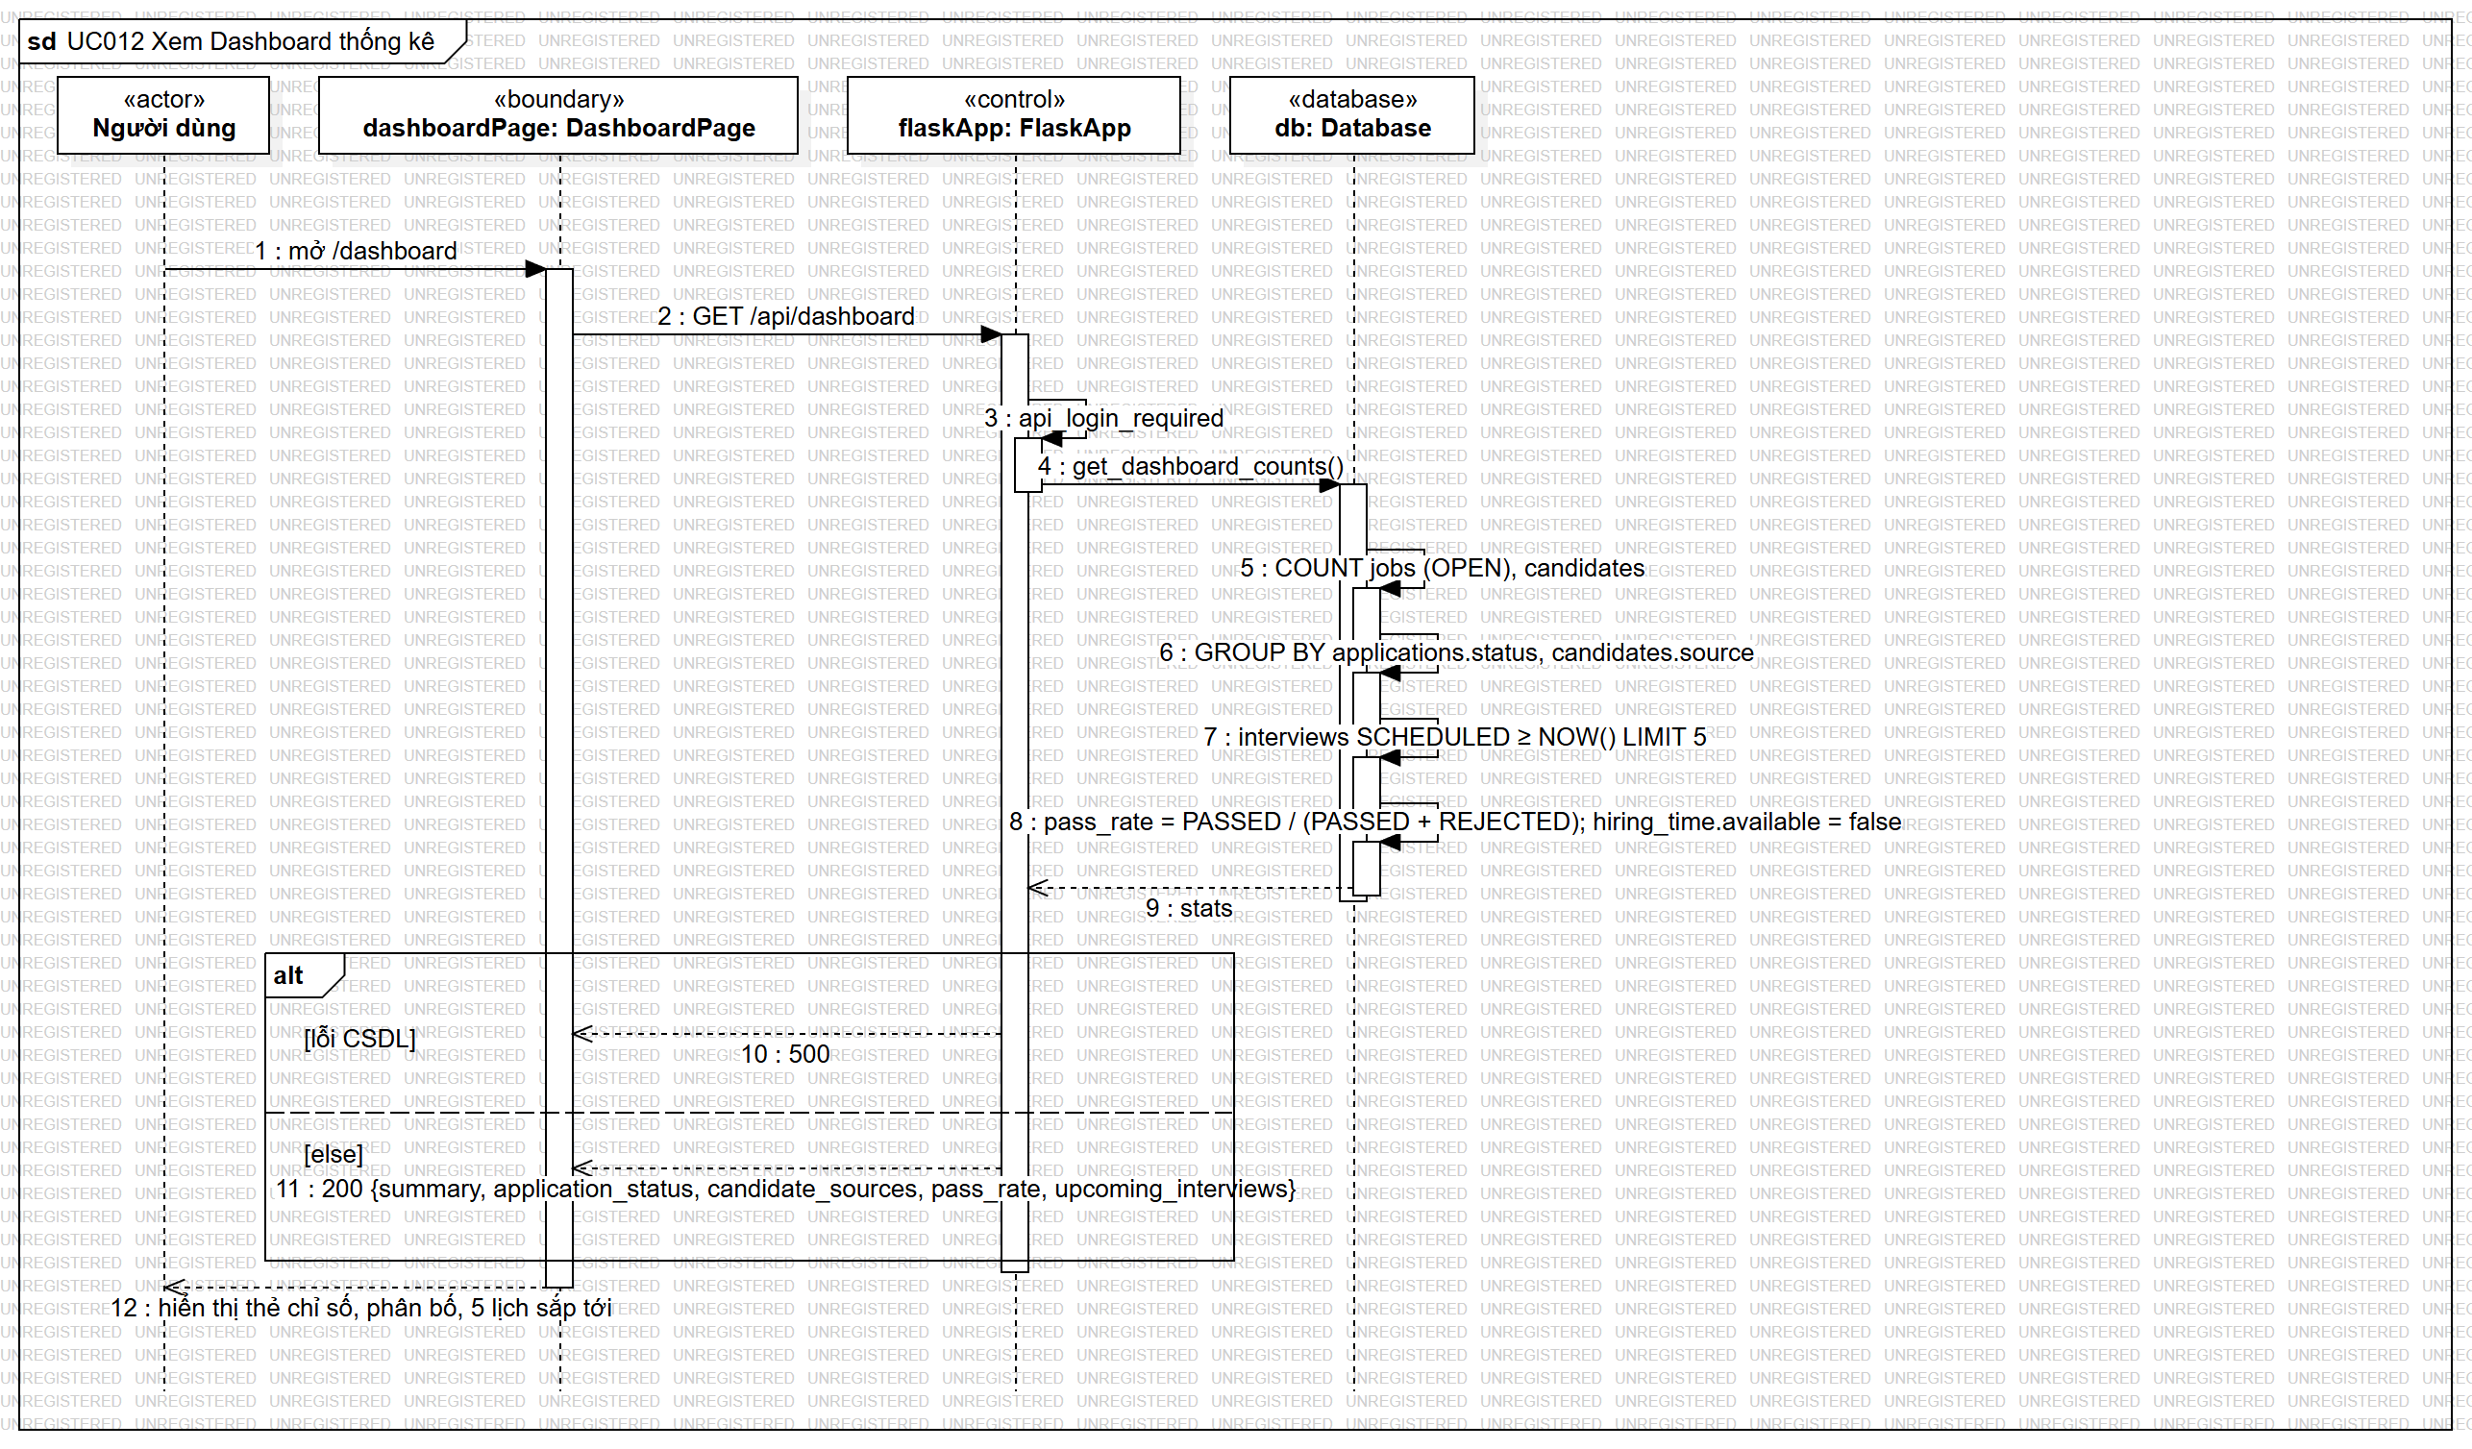
Hình 26. Biểu đồ tuần tự UC012 – Xem Dashboard thống kê

3.3.13 UC013_Hỏi đáp Chatbot tuyển dụng
a) Mô tả use case UC013
Bảng 25. Đặc tả use case UC013
Use case: | UC013_Hỏi đáp Chatbot tuyển dụng
Mục đích: | Tra cứu nhanh thông tin tuyển dụng bằng ngôn ngữ tự nhiên.
Mô tả: | Chatbot dùng Hybrid RAG: Scope Guard loại câu hỏi ngoài lĩnh vực; Intent Router phân loại câu hỏi thành DECISION_REFUSAL, STRUCTURED (truy vấn SQL định sẵn), SEMANTIC hoặc HYBRID (tìm kiếm vector FAISS); Gemini tổng hợp câu trả lời chỉ từ ngữ cảnh truy xuất, kèm liên kết nguồn.
Tác nhân: | ADMIN, HR, MANAGER; Google Gemini
Điều kiện trước: | Người dùng đã đăng nhập; chỉ mục FAISS đã được xây dựng.
Điều kiện sau: | Không thay đổi dữ liệu tuyển dụng.
Luồng sự kiện chính (Basic flows): | 1. Người dùng mở Trợ lý AI (trang /ai-chat hoặc nút chat nổi) và nhập câu hỏi.  2. Hệ thống kiểm tra độ dài câu hỏi và phạm vi.  3. Hệ thống phân loại ý định và truy xuất dữ liệu (SQL và/hoặc vector).  4. Hệ thống gửi ngữ cảnh tới Gemini để tổng hợp câu trả lời.  5. Hệ thống hiển thị câu trả lời và danh sách nguồn có thể nhấp.
Luồng sự kiện phụ (Alternative flows): | – 2a. Câu hỏi rỗng hoặc > 1000 ký tự: 400.  – 2b. Câu hỏi ngoài lĩnh vực (thời tiết, nấu ăn, lập trình…) hoặc dò khóa bí mật: từ chối lịch sự.  – 3a. Yêu cầu xếp hạng/chọn người trúng tuyển: Decision Guard từ chối, chỉ tóm tắt dữ liệu đã lưu.  – 3b. Không tìm thấy dữ liệu phù hợp: đề nghị người dùng làm rõ câu hỏi, không bịa thông tin.

b) Biểu đồ
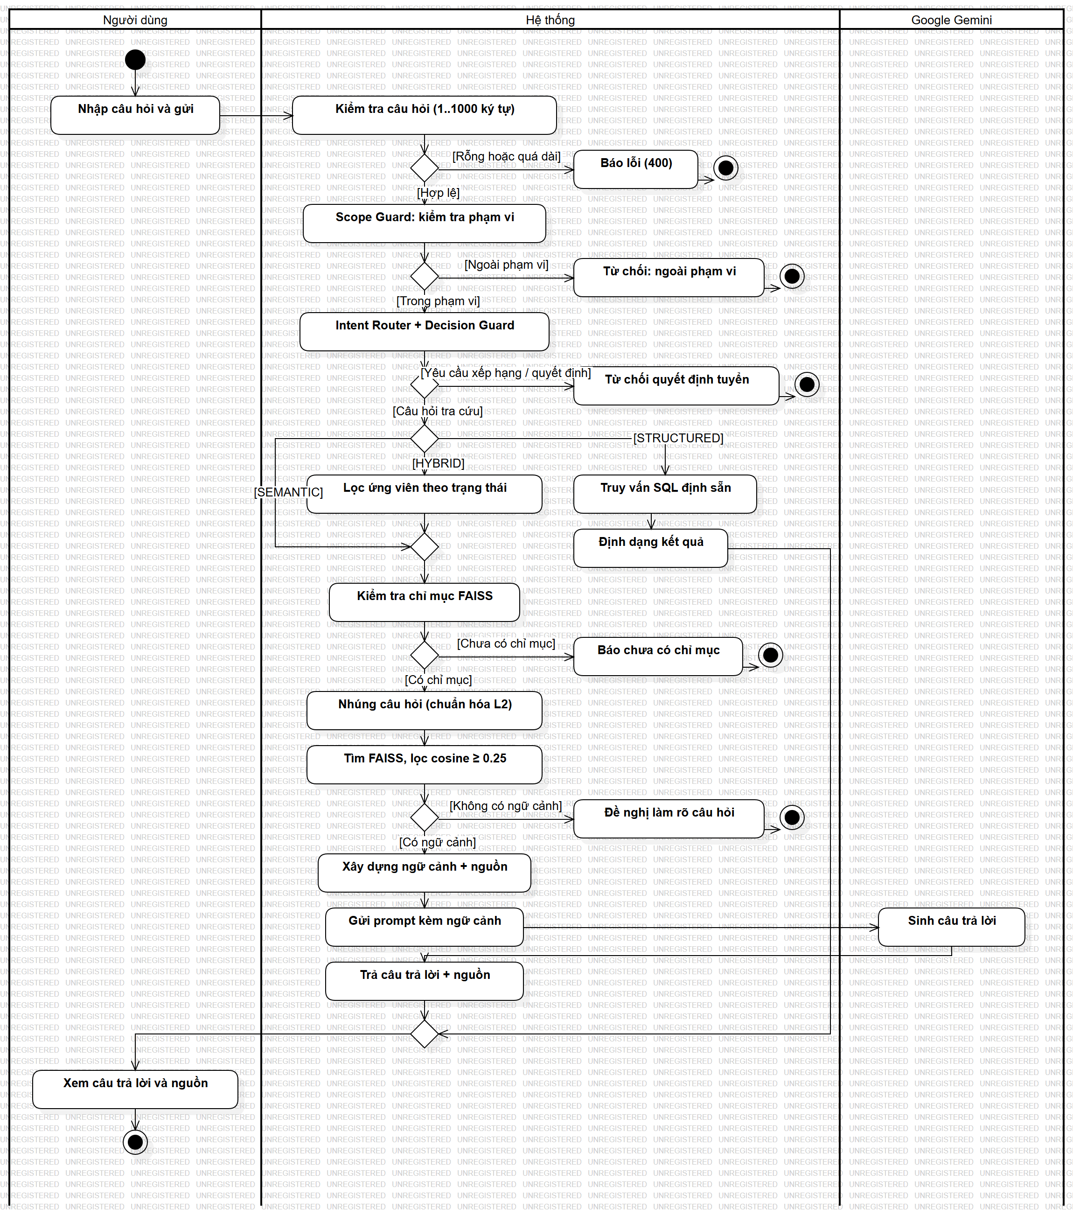
Hình 27. Biểu đồ hoạt động UC013 – Hỏi đáp Chatbot tuyển dụng
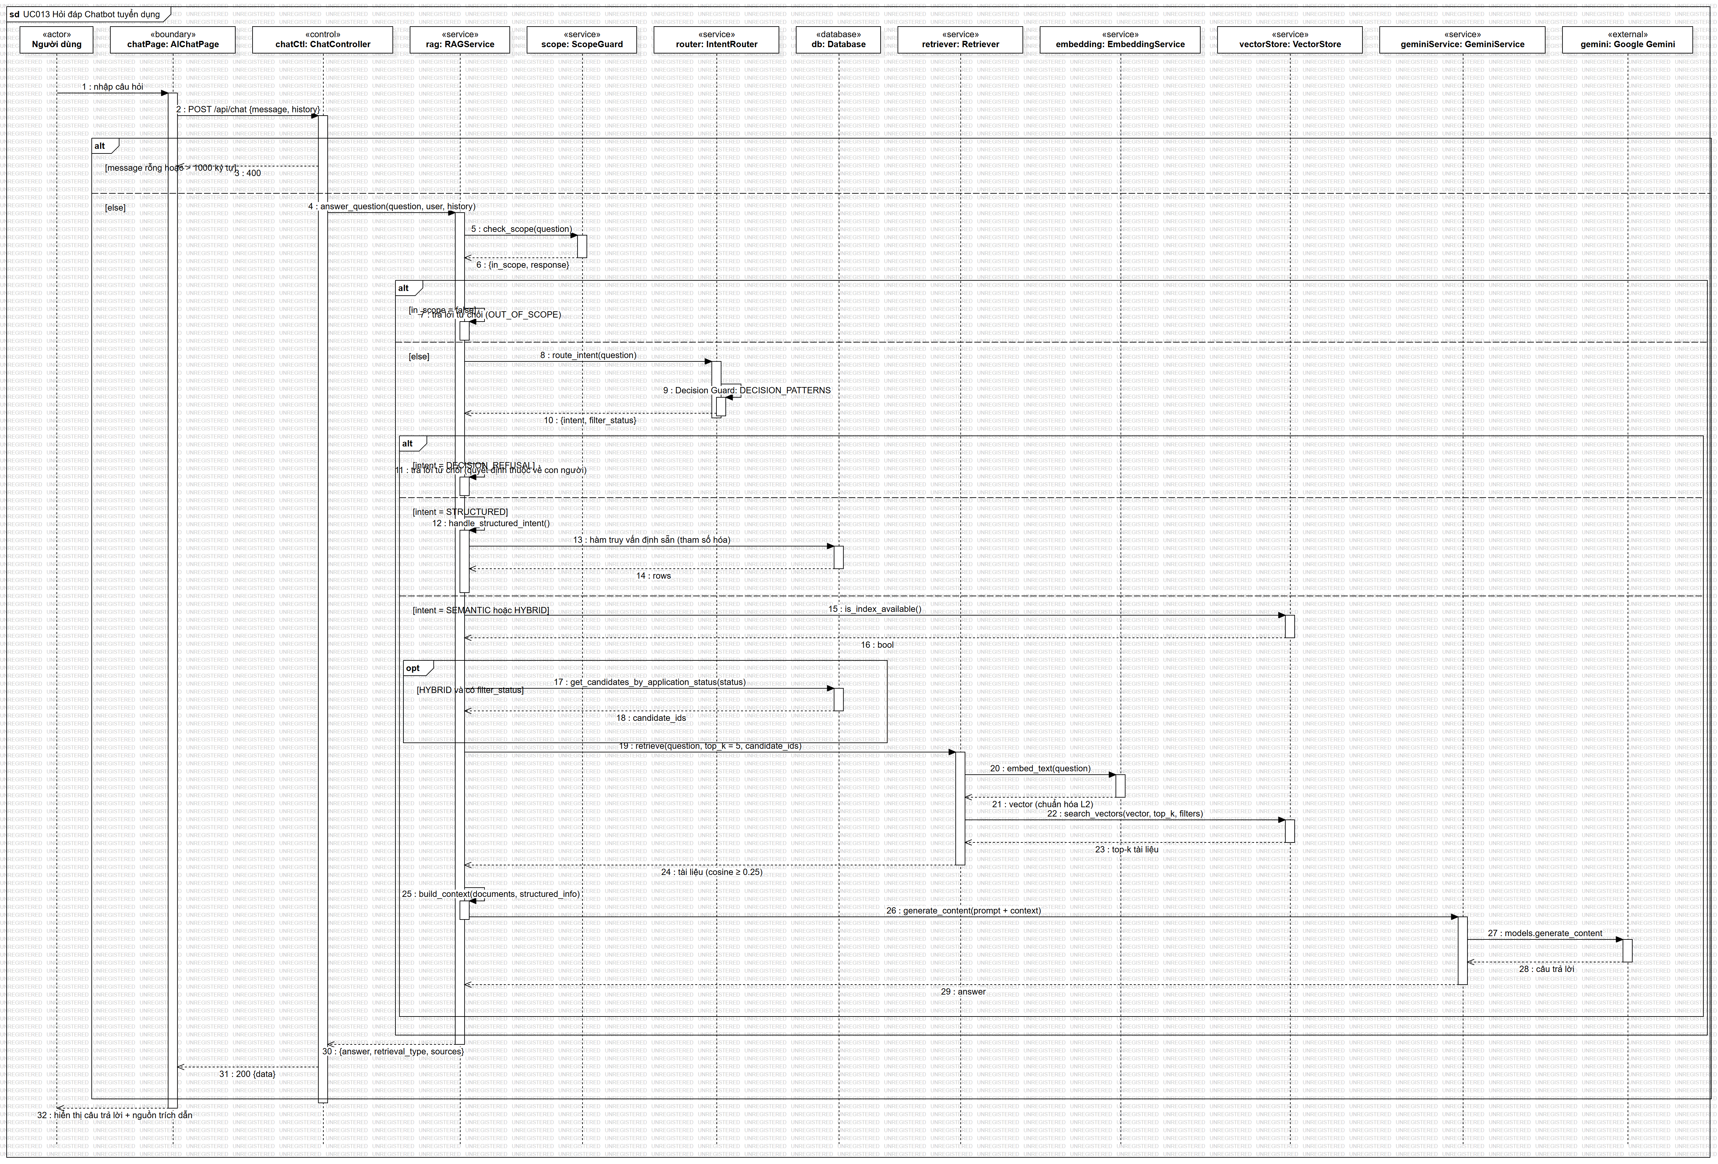
Hình 28. Biểu đồ tuần tự UC013 – Hỏi đáp Chatbot tuyển dụng

3.3.14 UC014_Đồng bộ chỉ mục tri thức
a) Mô tả use case UC014
Bảng 26. Đặc tả use case UC014
Use case: | UC014_Đồng bộ chỉ mục tri thức
Mục đích: | Đảm bảo chatbot trả lời dựa trên dữ liệu cập nhật.
Mô tả: | Hệ thống đọc các bảng jobs, candidates, applications, interviews, evaluations (loại trừ users và ai_results), chia đoạn 1000 ký tự chồng lấn 150, sinh embedding 384 chiều chuẩn hóa L2 và ghi chỉ mục FAISS IndexFlatIP ra đĩa.
Tác nhân: | ADMIN
Điều kiện trước: | Người dùng là ADMIN.
Điều kiện sau: | Tệp recruitment.faiss, metadata.json, index_info.json được cập nhật.
Luồng sự kiện chính (Basic flows): | 1. ADMIN mở Trợ lý AI và nhấn Đồng bộ dữ liệu.  2. Hệ thống kiểm tra quyền ADMIN.  3. Hệ thống đọc dữ liệu và xây dựng tài liệu.  4. Hệ thống sinh vector và lưu chỉ mục.  5. Hệ thống thông báo số tài liệu đã lập chỉ mục.
Luồng sự kiện phụ (Alternative flows): | – 2a. HR/MANAGER gọi API: 403.  – 3a. Lỗi đọc CSDL hoặc ghi tệp: 500, chỉ mục cũ được giữ nguyên.

b) Biểu đồ
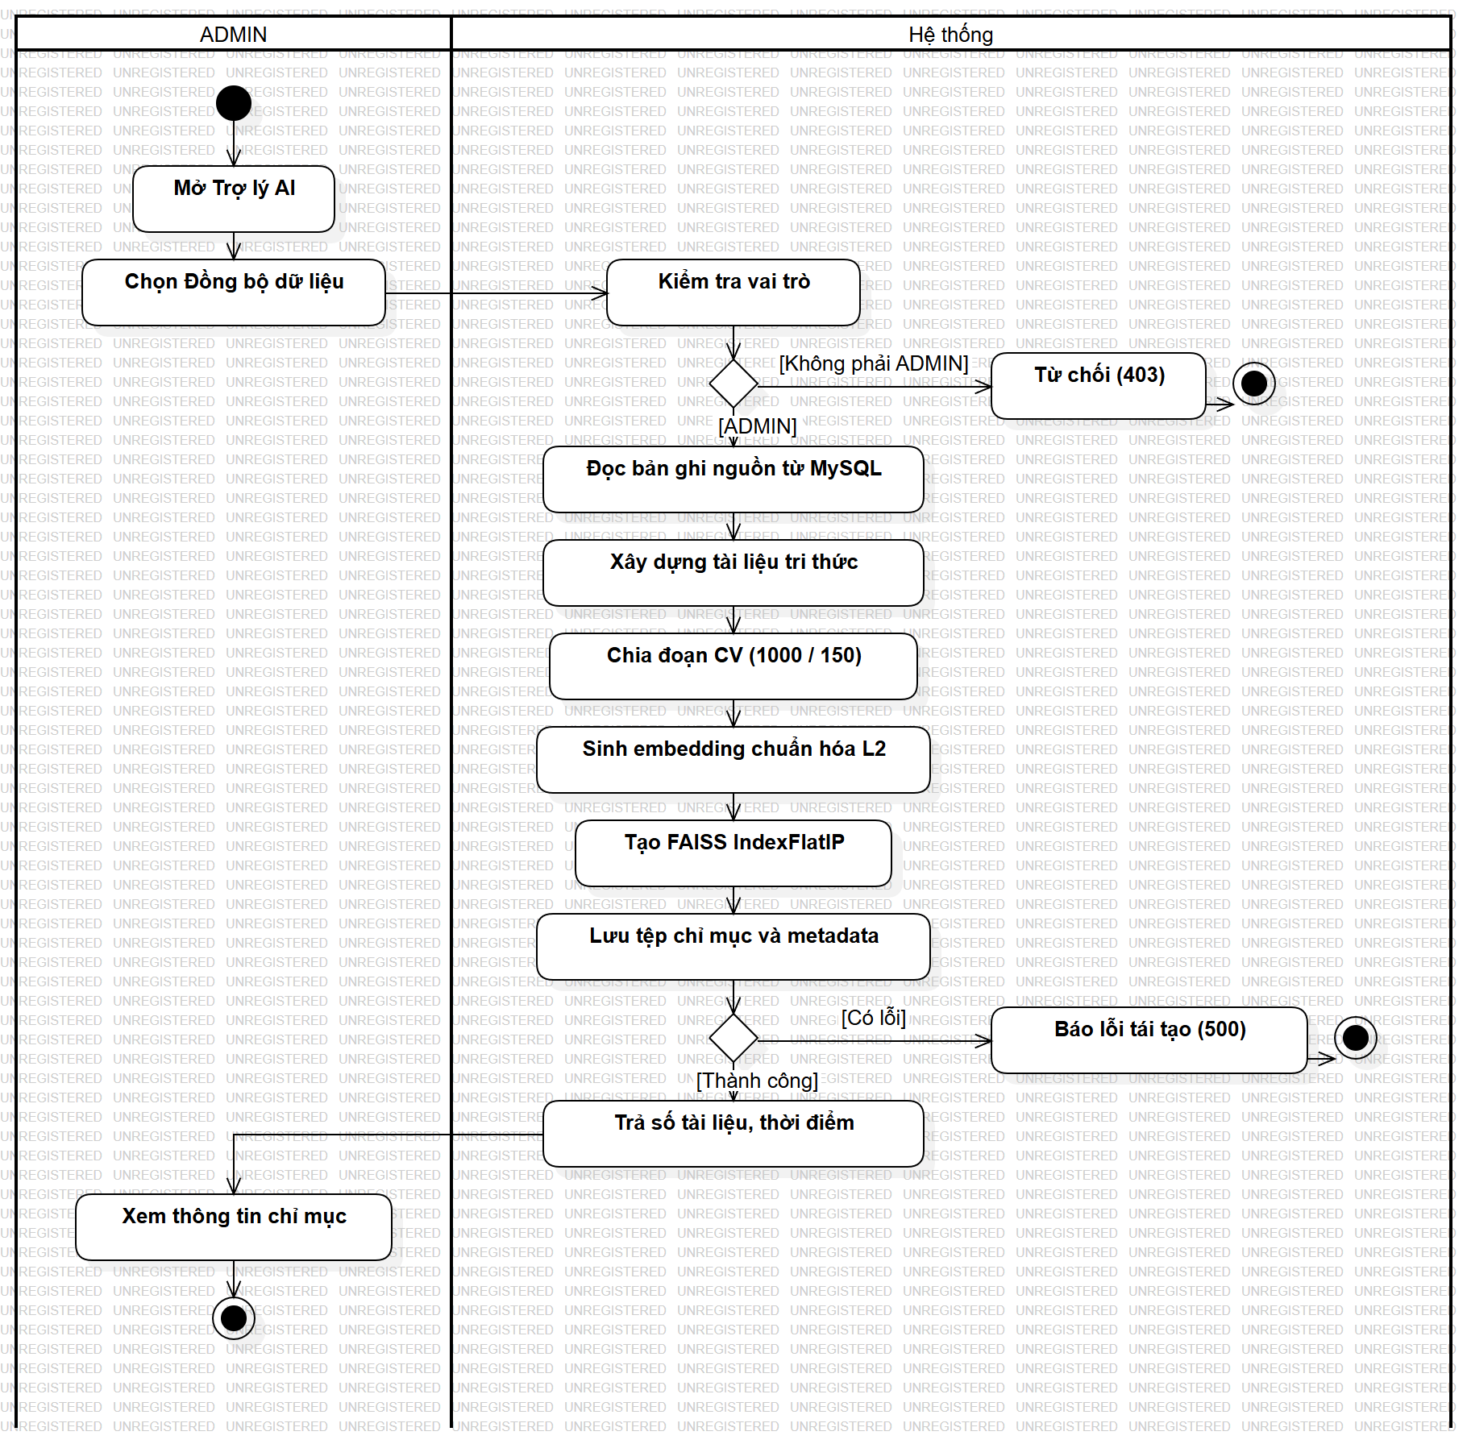
Hình 29. Biểu đồ hoạt động UC014 – Đồng bộ chỉ mục tri thức
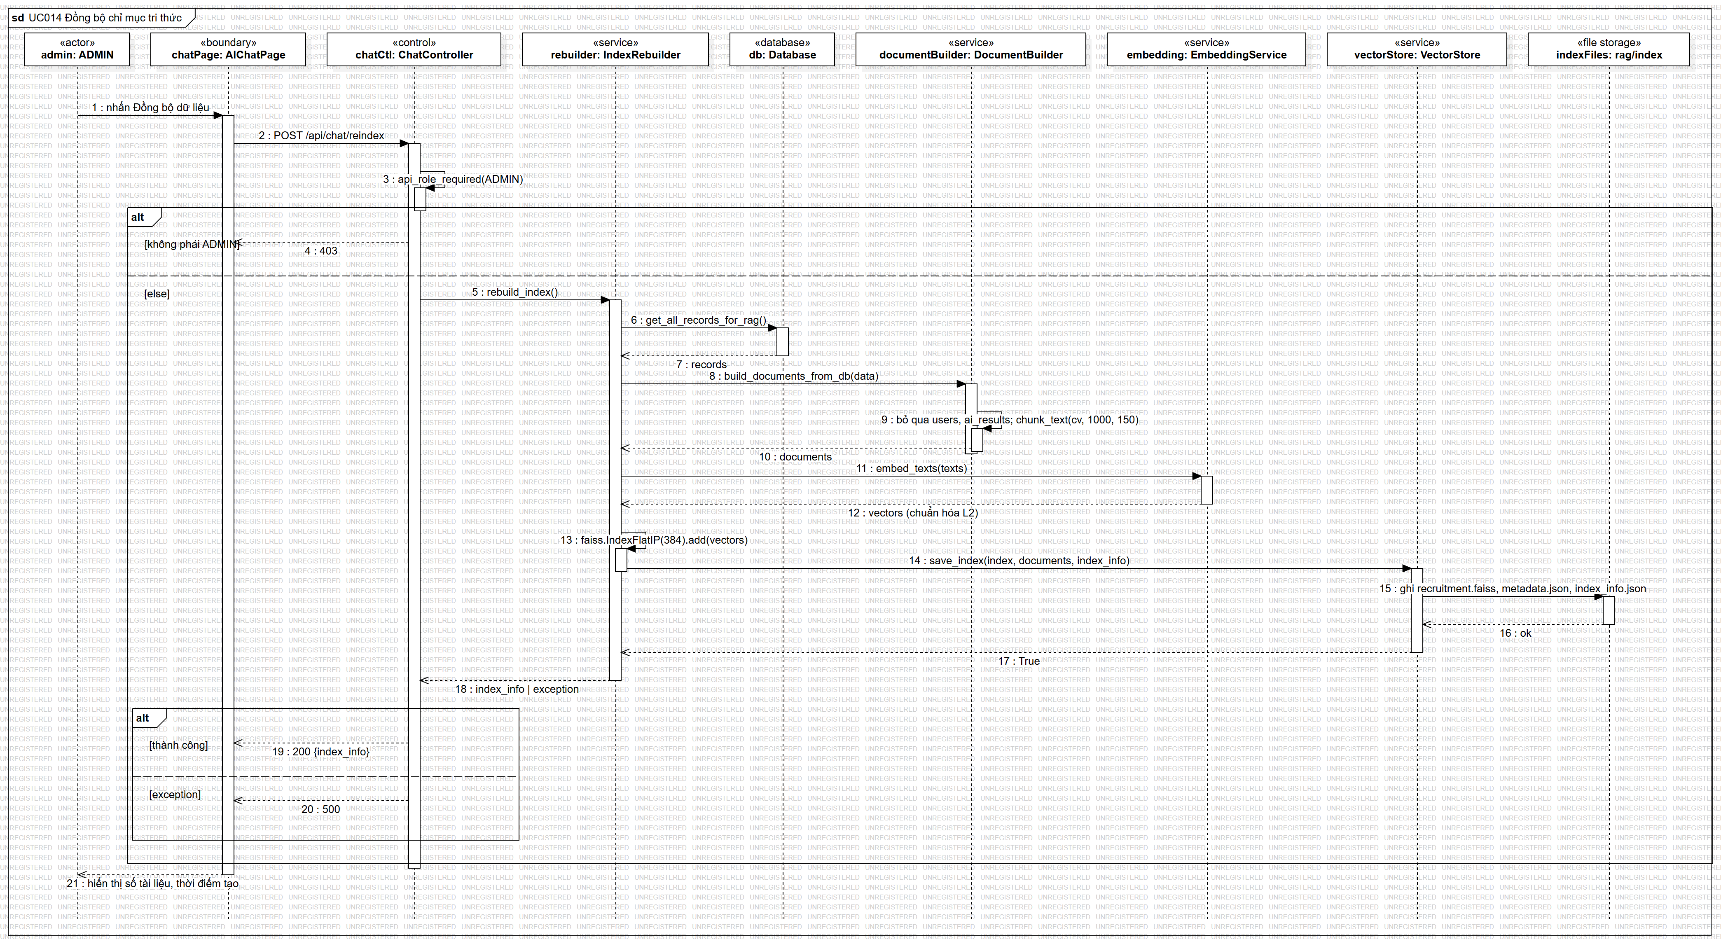
Hình 30. Biểu đồ tuần tự UC014 – Đồng bộ chỉ mục tri thức

3.4 Các thông tin hỗ trợ khác

3.4.1 Kiến trúc tổng thể
Hệ thống áp dụng kiến trúc 3 lớp tách biệt: giao diện React (SPA) giao tiếp với Flask REST API qua JSON; Flask là thành phần duy nhất truy cập MySQL và gọi Google Gemini, nhờ đó khóa API không bao giờ lộ ra trình duyệt.
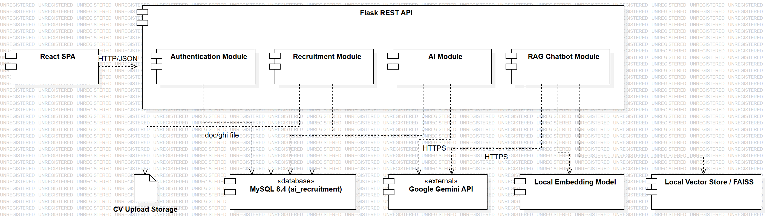
Hình 31. Kiến trúc tổng thể hệ thống (UML Component Diagram)

3.4.2 Vòng đời trạng thái hồ sơ ứng tuyển
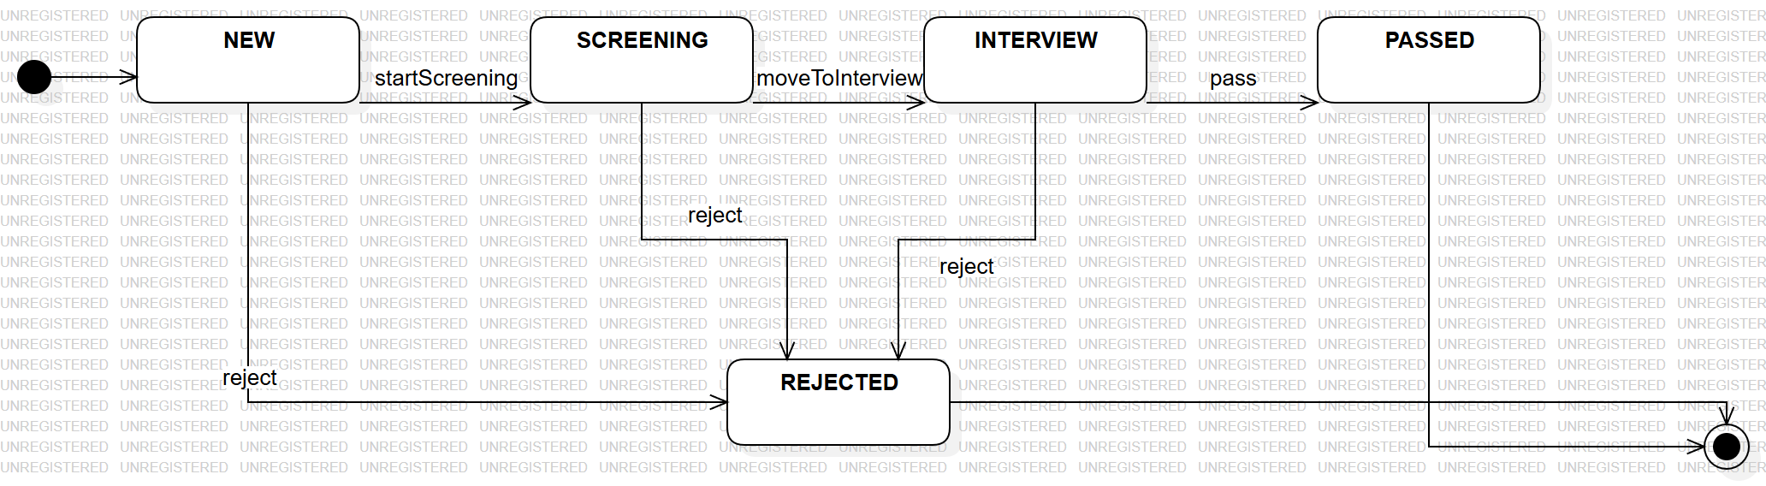
Hình 32. Biểu đồ trạng thái của hồ sơ ứng tuyển

3.4.3 Ma trận phân quyền
Bảng 27. Ma trận phân quyền theo vai trò
Chức năng | ADMIN | HR | MANAGER
Đăng nhập, xem Dashboard | ✓ | ✓ | ✓
Thêm/sửa/xóa vị trí, ứng viên, upload CV | ✓ | ✓ | Chỉ xem
Tạo hồ sơ, cập nhật trạng thái hồ sơ | ✓ | ✓ | Chỉ xem
Lên lịch, sửa, hủy phỏng vấn | ✓ | ✓ | Chỉ xem
Hoàn thành phỏng vấn | ✓ | ✓ | Buổi được giao
Nhập đánh giá | ✓ | ✓ | ✓
Sửa đánh giá | Mọi đánh giá | Của mình | Của mình
AI tóm tắt CV, gợi ý câu hỏi, xem lịch sử AI | ✓ | ✓ | ✓
AI soạn email | ✓ | ✓ | ✗
Hỏi đáp chatbot | ✓ | ✓ | ✓
Đồng bộ chỉ mục chatbot | ✓ | ✗ | ✗

3.4.4 Danh sách REST API
Bảng 28. Danh sách REST API chính
Phương thức | Đường dẫn | Quyền | Chức năng
GET | /api/health | Công khai | Kiểm tra Flask và MySQL
POST | /api/auth/login | logout | Công khai / đã đăng nhập | Đăng nhập, đăng xuất
GET | /api/auth/me | Đã đăng nhập | Thông tin người dùng hiện tại
GET | /api/dashboard | Đã đăng nhập | Số liệu thống kê
GET/POST | /api/jobs | Xem: tất cả; tạo: ADMIN, HR | Danh sách (keyword, status), tạo vị trí
GET/PUT/DELETE | /api/jobs/{id} | Sửa, xóa: ADMIN, HR | Chi tiết, sửa, xóa vị trí
GET/POST | /api/candidates | Tạo: ADMIN, HR | Danh sách (keyword, source), tạo ứng viên (multipart)
GET/PUT/DELETE | /api/candidates/{id} | Sửa, xóa: ADMIN, HR | Chi tiết, sửa, xóa ứng viên
GET | /uploads/{filename} | Đã đăng nhập | Tải file CV
GET/POST | /api/applications | Tạo: ADMIN, HR | Danh sách (keyword, status, job_id), tạo hồ sơ
GET | /api/applications/{id} | Tất cả | Chi tiết hồ sơ
PUT | /api/applications/{id}/status | ADMIN, HR | Chuyển trạng thái
GET/POST | /api/interviews | Tạo: ADMIN, HR | Danh sách, lên lịch phỏng vấn
GET | /api/interviews/interviewers | Tất cả | Danh sách người phỏng vấn
GET/PUT | /api/interviews/{id} | Sửa: ADMIN, HR | Chi tiết, sửa lịch
PUT | /api/interviews/{id}/status | ADMIN, HR, người được giao | Hoàn thành / hủy
GET/POST | /api/evaluations | Tất cả | Danh sách, tạo đánh giá
GET/PUT | /api/evaluations/{id} | Sửa: người tạo, ADMIN | Chi tiết, sửa đánh giá
POST | /api/ai/cv-summary | Tất cả | AI tóm tắt CV
POST | /api/ai/interview-questions | Tất cả | AI gợi ý câu hỏi
POST | /api/ai/email | ADMIN, HR | AI soạn email
GET | /api/applications/{id}/ai-results | Tất cả | Lịch sử kết quả AI
POST | /api/chat | Tất cả | Hỏi đáp chatbot
POST | /api/chat/reindex | ADMIN | Đồng bộ chỉ mục
GET | /api/chat/index-info | Tất cả | Thông tin chỉ mục

PHẦN 4. TÀI LIỆU THIẾT KẾ HƯỚNG ĐỐI TƯỢNG (MÔ HÌNH LỚP)

4.1 Mô hình lớp (Class Diagram)
Mô hình lớp được chia thành hai tầng: (1) các lớp thực thể nghiệp vụ, tương ứng 1–1 với 7 bảng dữ liệu và các hàm truy xuất trong database/db.py; (2) các lớp điều khiển (Flask Blueprint) và lớp dịch vụ (AI Service, Gemini Service, RAG Service).
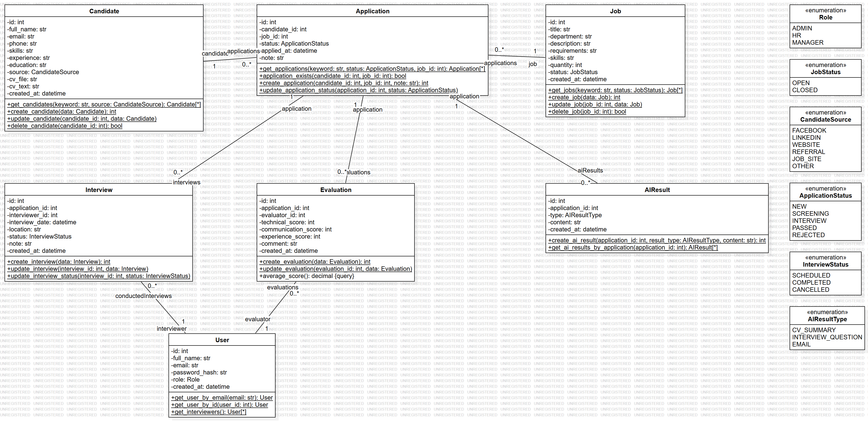
Hình 33. Biểu đồ lớp thực thể nghiệp vụ
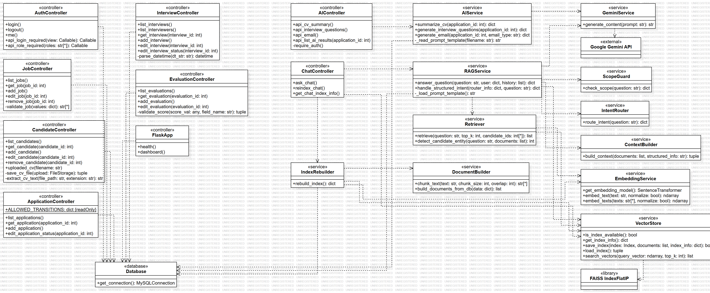
Hình 34. Biểu đồ lớp tầng điều khiển và dịch vụ

4.2 Đặc tả Class

4.2.1 Lớp User
Đại diện cho tài khoản người dùng nội bộ (ADMIN, HR, MANAGER); ánh xạ bảng users. Lớp chịu trách nhiệm tra cứu người dùng phục vụ xác thực và chọn người phỏng vấn.
a) Các thuộc tính
Bảng 29. Thuộc tính lớp User
Tên | Kiểu dữ liệu | Kích thước | Mô tả / ràng buộc
id | INT UNSIGNED | 4 byte | Khóa chính, tự tăng
full_name | VARCHAR | 100 | Họ tên, bắt buộc
email | VARCHAR | 150 | Email đăng nhập, duy nhất
password_hash | VARCHAR | 255 | Mật khẩu băm scrypt (Werkzeug), không trả ra API
role | ENUM | ADMIN/HR/MANAGER | Vai trò
created_at | TIMESTAMP | – | Thời điểm tạo, mặc định CURRENT_TIMESTAMP

b) Các phương thức
Bảng 30. Phương thức User.get_user_by_email
Tên | get_user_by_email(email)
Mô tả | Tìm người dùng theo email để xác thực đăng nhập.
Tham số đầu vào | email: str (≤150)
Kết quả đầu ra | dict {id, full_name, email, password_hash, role} hoặc None
Luồng xử lý | 1. Mở kết nối MySQL bằng get_connection()  2. Thực thi SELECT … WHERE email = %s LIMIT 1 (tham số hóa)  3. Trả về bản ghi đầu tiên  4. Đóng cursor và kết nối trong khối finally
Điều kiện bắt đầu | email đã được chuẩn hóa (trim, chữ thường)
Điều kiện kết thúc | Trả về người dùng hoặc None; ném mysql Error nếu lỗi CSDL

Bảng 31. Phương thức User.get_interviewers
Tên | get_interviewers()
Mô tả | Lấy danh sách người dùng có thể làm người phỏng vấn.
Tham số đầu vào | Không
Kết quả đầu ra | list[dict {id, full_name, email, role}]
Luồng xử lý | 1. Mở kết nối MySQL bằng get_connection()  2. SELECT id, full_name, email, role FROM users ORDER BY full_name  3. Trả danh sách  4. Đóng cursor và kết nối trong khối finally
Điều kiện bắt đầu | Người gọi đã đăng nhập
Điều kiện kết thúc | Danh sách không chứa password_hash

4.2.2 Lớp Job
Đại diện cho vị trí tuyển dụng; ánh xạ bảng jobs.
a) Các thuộc tính
Bảng 32. Thuộc tính lớp Job
Tên | Kiểu dữ liệu | Kích thước | Mô tả / ràng buộc
id | INT UNSIGNED | 4 byte | Khóa chính
title | VARCHAR | 150 | Tên vị trí, bắt buộc, có chỉ mục
department | VARCHAR | 100 | Phòng ban, bắt buộc
description | TEXT | 64 KB | Mô tả công việc, bắt buộc ở tầng API
requirements | TEXT | 64 KB | Yêu cầu
skills | TEXT | 64 KB | Kỹ năng cần có (phân tách bằng dấu phẩy)
quantity | INT UNSIGNED | 4 byte | Số lượng cần tuyển, ≥ 1, mặc định 1
status | ENUM | OPEN/CLOSED | Trạng thái, mặc định OPEN
created_at | TIMESTAMP | – | Thời điểm tạo

b) Các phương thức
Bảng 33. Phương thức Job.get_jobs
Tên | get_jobs(keyword, status)
Mô tả | Liệt kê vị trí, hỗ trợ tìm kiếm và lọc.
Tham số đầu vào | keyword: str | None; status: 'OPEN' | 'CLOSED' | None
Kết quả đầu ra | list[dict] các vị trí, mới nhất trước
Luồng xử lý | 1. Khởi tạo câu SELECT * FROM jobs  2. Nếu có keyword: thêm điều kiện title/department/skills LIKE %s  3. Nếu status hợp lệ: thêm status = %s  4. Mở kết nối MySQL bằng get_connection(), thực thi với tham số  5. Sắp xếp created_at DESC, trả danh sách
Điều kiện bắt đầu | Người dùng có quyền xem vị trí
Điều kiện kết thúc | Không thay đổi dữ liệu

Bảng 34. Phương thức Job.create_job
Tên | create_job(title, department, description, requirements, skills, quantity, status)
Mô tả | Thêm vị trí mới.
Tham số đầu vào | title: str(150), department: str(100), description/requirements/skills: str, quantity: int ≥ 1, status: ENUM
Kết quả đầu ra | int – id vị trí mới (lastrowid)
Luồng xử lý | 1. Dữ liệu đã được validate_job() kiểm tra ở tầng route  2. Mở kết nối MySQL bằng get_connection()  3. INSERT INTO jobs (...) VALUES (%s,…)  4. commit; nếu lỗi thì rollback và ném lỗi  5. Đóng cursor và kết nối trong khối finally
Điều kiện bắt đầu | Người dùng là ADMIN/HR; dữ liệu hợp lệ
Điều kiện kết thúc | Bản ghi mới tồn tại trong bảng jobs

Bảng 35. Phương thức Job.delete_job
Tên | delete_job(job_id)
Mô tả | Xóa vị trí nếu chưa có hồ sơ ứng tuyển.
Tham số đầu vào | job_id: int
Kết quả đầu ra | bool – True nếu xóa được; False nếu có hồ sơ liên kết hoặc không tồn tại
Luồng xử lý | 1. Mở kết nối MySQL bằng get_connection()  2. Đếm applications có job_id tương ứng  3. Nếu > 0: trả False (route trả 409)  4. DELETE FROM jobs WHERE id = %s, commit  5. Trả rowcount > 0
Điều kiện bắt đầu | Người dùng là ADMIN/HR
Điều kiện kết thúc | Vị trí bị xóa hoặc giữ nguyên nếu đang được tham chiếu

4.2.3 Lớp Candidate
Đại diện cho ứng viên và CV; ánh xạ bảng candidates. Lớp route đi kèm xử lý lưu file CV và trích xuất văn bản.
a) Các thuộc tính
Bảng 36. Thuộc tính lớp Candidate
Tên | Kiểu dữ liệu | Kích thước | Mô tả / ràng buộc
id | INT UNSIGNED | 4 byte | Khóa chính
full_name | VARCHAR | 100 | Họ tên, bắt buộc
email | VARCHAR | 150 | Email (tùy chọn, đúng định dạng nếu nhập)
phone | VARCHAR | 20 | Số điện thoại
skills / experience / education | TEXT | 64 KB | Kỹ năng, kinh nghiệm, học vấn
source | ENUM | 6 giá trị | FACEBOOK, LINKEDIN, WEBSITE, REFERRAL, JOB_SITE, OTHER
cv_file | VARCHAR | 255 | Tên file CV đã lưu (uuid_tênfile)
cv_text | LONGTEXT | 4 GB | Văn bản trích xuất từ CV, dùng cho AI
created_at | TIMESTAMP | – | Thời điểm tạo

b) Các phương thức
Bảng 37. Phương thức Candidate.save_cv_file
Tên | save_cv_file(upload)
Mô tả | Lưu file CV tải lên với tên an toàn và trích xuất văn bản.
Tham số đầu vào | upload: FileStorage (PDF/DOC/DOCX ≤ 10 MB)
Kết quả đầu ra | tuple (stored_name: str(255), cv_text: str)
Luồng xử lý | 1. Làm sạch tên file bằng secure_filename  2. Sinh tên mới uuid4().hex + '_' + tên gốc  3. Lưu vào thư mục UPLOAD_FOLDER  4. Gọi extract_cv_text(): pypdf cho PDF, python-docx cho DOCX  5. Trả tên file và văn bản (rỗng nếu không trích xuất được)
Điều kiện bắt đầu | allowed_cv_file() đã xác nhận phần mở rộng hợp lệ
Điều kiện kết thúc | File tồn tại trong backend/uploads

Bảng 38. Phương thức Candidate.create_candidate
Tên | create_candidate(full_name, email, phone, skills, experience, education, source, cv_file, cv_text)
Mô tả | Thêm ứng viên mới.
Tham số đầu vào | Các trường như thuộc tính lớp
Kết quả đầu ra | int – id ứng viên mới
Luồng xử lý | 1. validate_candidate() kiểm tra họ tên, email, nguồn, file  2. Mở kết nối MySQL bằng get_connection()  3. INSERT INTO candidates …  4. commit / rollback khi lỗi  5. Đóng cursor và kết nối trong khối finally
Điều kiện bắt đầu | Người dùng là ADMIN/HR
Điều kiện kết thúc | Bản ghi ứng viên mới

Bảng 39. Phương thức Candidate.get_candidates
Tên | get_candidates(keyword, source)
Mô tả | Liệt kê, tìm kiếm ứng viên.
Tham số đầu vào | keyword: str | None; source: ENUM | None
Kết quả đầu ra | list[dict]
Luồng xử lý | 1. Tạo điều kiện full_name/email/phone/skills LIKE %s nếu có keyword  2. Thêm source = %s nếu hợp lệ  3. Thực thi truy vấn tham số hóa, sắp xếp mới nhất
Điều kiện bắt đầu | Đã đăng nhập
Điều kiện kết thúc | Không thay đổi dữ liệu

4.2.4 Lớp Application
Đại diện cho hồ sơ ứng tuyển – liên kết ứng viên với vị trí; ánh xạ bảng applications, kèm bảng chuyển trạng thái ALLOWED_TRANSITIONS.
a) Các thuộc tính
Bảng 40. Thuộc tính lớp Application
Tên | Kiểu dữ liệu | Kích thước | Mô tả / ràng buộc
id | INT UNSIGNED | 4 byte | Khóa chính
candidate_id | INT UNSIGNED | 4 byte | Khóa ngoại → candidates.id (CASCADE)
job_id | INT UNSIGNED | 4 byte | Khóa ngoại → jobs.id (RESTRICT)
status | ENUM | 5 giá trị | NEW, SCREENING, INTERVIEW, PASSED, REJECTED; mặc định NEW
applied_at | TIMESTAMP | – | Thời điểm nộp
note | TEXT | 64 KB | Ghi chú

b) Các phương thức
Bảng 41. Phương thức Application.create_application
Tên | create_application(candidate_id, job_id, note)
Mô tả | Tạo hồ sơ ứng tuyển mới trạng thái NEW.
Tham số đầu vào | candidate_id: int; job_id: int; note: str | None
Kết quả đầu ra | int – id hồ sơ mới
Luồng xử lý | 1. Route kiểm tra ứng viên, vị trí tồn tại (404 nếu không)  2. application_exists() kiểm tra trùng (409 nếu có)  3. INSERT INTO applications (candidate_id, job_id, note)  4. commit, trả lastrowid
Điều kiện bắt đầu | Người dùng là ADMIN/HR
Điều kiện kết thúc | Hồ sơ mới trạng thái NEW; UNIQUE(candidate_id, job_id) đảm bảo không trùng

Bảng 42. Phương thức Application.update_application_status
Tên | update_application_status(application_id, status)
Mô tả | Cập nhật trạng thái hồ sơ.
Tham số đầu vào | application_id: int; status: ENUM
Kết quả đầu ra | Không (ném lỗi nếu thất bại)
Luồng xử lý | 1. Route đọc trạng thái hiện tại  2. Kiểm tra status mới ∈ ALLOWED_TRANSITIONS[hiện tại] (400 nếu không)  3. UPDATE applications SET status = %s WHERE id = %s  4. commit
Điều kiện bắt đầu | Người dùng là ADMIN/HR; hồ sơ chưa ở trạng thái cuối
Điều kiện kết thúc | Trạng thái được cập nhật

Bảng 43. Phương thức Application.get_application_by_id
Tên | get_application_by_id(application_id)
Mô tả | Lấy chi tiết hồ sơ kèm thông tin ứng viên (gồm cv_text) và vị trí.
Tham số đầu vào | application_id: int
Kết quả đầu ra | dict hoặc None
Luồng xử lý | 1. Mở kết nối MySQL bằng get_connection()  2. SELECT hồ sơ JOIN candidates, jobs  3. Trả bản ghi
Điều kiện bắt đầu | Đã đăng nhập
Điều kiện kết thúc | Không thay đổi dữ liệu

4.2.5 Lớp Interview
Đại diện cho buổi phỏng vấn của một hồ sơ; ánh xạ bảng interviews.
a) Các thuộc tính
Bảng 44. Thuộc tính lớp Interview
Tên | Kiểu dữ liệu | Kích thước | Mô tả / ràng buộc
id | INT UNSIGNED | 4 byte | Khóa chính
application_id | INT UNSIGNED | 4 byte | Khóa ngoại → applications.id (CASCADE)
interviewer_id | INT UNSIGNED | 4 byte | Khóa ngoại → users.id (RESTRICT)
interview_date | DATETIME | – | Thời gian phỏng vấn, có chỉ mục
location | VARCHAR | 255 | Địa điểm hoặc link họp trực tuyến
status | ENUM | 3 giá trị | SCHEDULED, COMPLETED, CANCELLED; mặc định SCHEDULED
note | TEXT | 64 KB | Ghi chú
created_at | TIMESTAMP | – | Thời điểm tạo

b) Các phương thức
Bảng 45. Phương thức Interview.create_interview
Tên | create_interview(application_id, interviewer_id, interview_date, location, note)
Mô tả | Lên lịch phỏng vấn mới.
Tham số đầu vào | application_id: int; interviewer_id: int; interview_date: datetime; location: str(255); note: str
Kết quả đầu ra | int – id buổi phỏng vấn
Luồng xử lý | 1. parse_datetime() chuyển chuỗi ISO sang datetime (400 nếu sai)  2. Kiểm tra hồ sơ và người phỏng vấn tồn tại (404)  3. INSERT INTO interviews … trạng thái SCHEDULED  4. commit
Điều kiện bắt đầu | Người dùng là ADMIN/HR
Điều kiện kết thúc | Buổi phỏng vấn SCHEDULED

Bảng 46. Phương thức Interview.update_interview_status
Tên | update_interview_status(interview_id, status)
Mô tả | Hoàn thành hoặc hủy buổi phỏng vấn.
Tham số đầu vào | interview_id: int; status: 'COMPLETED' | 'CANCELLED'
Kết quả đầu ra | Không
Luồng xử lý | 1. Đọc trạng thái hiện tại  2. Chặn chuyển từ COMPLETED/CANCELLED về SCHEDULED (400)  3. Kiểm tra quyền: ADMIN/HR, hoặc MANAGER là interviewer khi COMPLETED  4. UPDATE interviews SET status  5. commit
Điều kiện bắt đầu | Buổi phỏng vấn đang SCHEDULED
Điều kiện kết thúc | Trạng thái mới; hồ sơ ứng tuyển không tự động đổi trạng thái

4.2.6 Lớp Evaluation
Đại diện cho đánh giá của một người dùng về hồ sơ; ánh xạ bảng evaluations. Điểm trung bình là thuộc tính dẫn xuất.
a) Các thuộc tính
Bảng 47. Thuộc tính lớp Evaluation
Tên | Kiểu dữ liệu | Kích thước | Mô tả / ràng buộc
id | INT UNSIGNED | 4 byte | Khóa chính
application_id | INT UNSIGNED | 4 byte | Khóa ngoại → applications.id
evaluator_id | INT UNSIGNED | 4 byte | Khóa ngoại → users.id
technical_score | TINYINT UNSIGNED | 1 byte | Điểm chuyên môn 1–5 (CHECK)
communication_score | TINYINT UNSIGNED | 1 byte | Điểm giao tiếp 1–5 (CHECK)
experience_score | TINYINT UNSIGNED | 1 byte | Điểm kinh nghiệm 1–5 (CHECK)
comment | TEXT | 64 KB | Nhận xét
/average_score | DECIMAL (tính toán) | 2 chữ số thập phân | (t + c + e) / 3 – không lưu trong CSDL

b) Các phương thức
Bảng 48. Phương thức Evaluation.create_evaluation
Tên | create_evaluation(application_id, evaluator_id, technical_score, communication_score, experience_score, comment)
Mô tả | Lưu đánh giá mới.
Tham số đầu vào | application_id, evaluator_id: int; 3 điểm: int 1–5; comment: str
Kết quả đầu ra | int – id đánh giá
Luồng xử lý | 1. validate_score() kiểm tra từng điểm là số nguyên 1–5  2. Kiểm tra hồ sơ tồn tại (404)  3. evaluator_id lấy từ phiên đăng nhập  4. INSERT INTO evaluations …, commit
Điều kiện bắt đầu | Người dùng đã đăng nhập
Điều kiện kết thúc | Đánh giá mới; trạng thái hồ sơ không đổi

Bảng 49. Phương thức Evaluation.average_score
Tên | average_score()
Mô tả | Tính điểm trung bình khi trả dữ liệu.
Tham số đầu vào | 3 điểm của bản ghi
Kết quả đầu ra | float làm tròn 2 chữ số
Luồng xử lý | 1. Cộng 3 điểm  2. Chia 3  3. round(…, 2)
Điều kiện bắt đầu | Bản ghi có đủ 3 điểm
Điều kiện kết thúc | Không thay đổi dữ liệu

Bảng 50. Phương thức Evaluation.update_evaluation
Tên | update_evaluation(evaluation_id, …)
Mô tả | Sửa đánh giá.
Tham số đầu vào | evaluation_id: int; 3 điểm; comment
Kết quả đầu ra | Không
Luồng xử lý | 1. Đọc đánh giá; 404 nếu không có  2. Chỉ evaluator gốc hoặc ADMIN được sửa (403)  3. Kiểm tra điểm, UPDATE, commit
Điều kiện bắt đầu | Người dùng là người tạo hoặc ADMIN
Điều kiện kết thúc | Đánh giá được cập nhật

4.2.7 Lớp AIResult
Lưu kết quả AI đã sinh cho một hồ sơ; ánh xạ bảng ai_results.
a) Các thuộc tính
Bảng 51. Thuộc tính lớp AIResult
Tên | Kiểu dữ liệu | Kích thước | Mô tả / ràng buộc
id | INT UNSIGNED | 4 byte | Khóa chính
application_id | INT UNSIGNED | 4 byte | Khóa ngoại → applications.id (CASCADE)
type | ENUM | 3 giá trị | CV_SUMMARY, INTERVIEW_QUESTION, EMAIL
content | LONGTEXT | 4 GB | Nội dung do Gemini sinh
created_at | TIMESTAMP | – | Thời điểm sinh

b) Các phương thức
Bảng 52. Phương thức AIResult.create_ai_result
Tên | create_ai_result(application_id, result_type, content)
Mô tả | Lưu kết quả AI.
Tham số đầu vào | application_id: int; result_type: ENUM; content: str
Kết quả đầu ra | int – id kết quả
Luồng xử lý | 1. Mở kết nối MySQL bằng get_connection()  2. INSERT INTO ai_results …  3. commit
Điều kiện bắt đầu | Gemini đã trả về nội dung
Điều kiện kết thúc | Kết quả được lưu lịch sử

Bảng 53. Phương thức AIResult.get_ai_results_by_application
Tên | get_ai_results_by_application(application_id)
Mô tả | Lấy lịch sử AI của hồ sơ.
Tham số đầu vào | application_id: int
Kết quả đầu ra | list[dict] mới nhất trước
Luồng xử lý | 1. Mở kết nối MySQL bằng get_connection()  2. SELECT … WHERE application_id = %s ORDER BY created_at DESC
Điều kiện bắt đầu | Đã đăng nhập
Điều kiện kết thúc | Không thay đổi dữ liệu

4.2.8 Lớp AIService
Lớp dịch vụ nghiệp vụ AI (services/ai_service.py): lấy ngữ cảnh từ CSDL, đọc prompt mẫu trong thư mục prompts/, gọi GeminiService và lưu kết quả. Không bao giờ thay đổi trạng thái hồ sơ.
a) Các thuộc tính
Bảng 54. Thuộc tính lớp AIService
Tên | Kiểu dữ liệu | Kích thước | Mô tả / ràng buộc
PROMPT_DIR | str | – | Đường dẫn thư mục prompt mẫu

b) Các phương thức
Bảng 55. Phương thức AIService.summarize_cv
Tên | summarize_cv(application_id)
Mô tả | Sinh tóm tắt CV 4 phần so với JD.
Tham số đầu vào | application_id: int
Kết quả đầu ra | dict {success, content | message, status_code}
Luồng xử lý | 1. get_application_by_id(); 404 nếu không có  2. Kiểm tra cv_text; 400 nếu rỗng  3. Đọc prompt cv_summary, chèn JD và CV (đánh dấu CV là dữ liệu tham chiếu)  4. GeminiService.generate_content(prompt)  5. create_ai_result(CV_SUMMARY)  6. Trả nội dung
Điều kiện bắt đầu | Hồ sơ tồn tại, có CV
Điều kiện kết thúc | Có bản ghi ai_results; applications.status giữ nguyên

Bảng 56. Phương thức AIService.generate_interview_questions
Tên | generate_interview_questions(application_id)
Mô tả | Sinh 5 câu hỏi phỏng vấn.
Tham số đầu vào | application_id: int
Kết quả đầu ra | dict như trên
Luồng xử lý | 1. Lấy ngữ cảnh hồ sơ  2. Ghép prompt yêu cầu 2 câu kỹ năng, 2 câu kinh nghiệm, 1 câu làm rõ CV  3. Gọi Gemini, lưu INTERVIEW_QUESTION
Điều kiện bắt đầu | Như trên
Điều kiện kết thúc | Như trên

Bảng 57. Phương thức AIService.generate_email
Tên | generate_email(application_id, email_type)
Mô tả | Soạn email mời phỏng vấn hoặc thông báo kết quả.
Tham số đầu vào | application_id: int; email_type: 'INTERVIEW_INVITATION' | 'RESULT'
Kết quả đầu ra | dict {subject, body}
Luồng xử lý | 1. Lấy hồ sơ và lịch phỏng vấn  2. RESULT yêu cầu trạng thái PASSED/REJECTED (400 nếu không)  3. Ghép prompt tiếng Việt, gọi Gemini  4. Lưu EMAIL; không gửi email
Điều kiện bắt đầu | Người dùng là ADMIN/HR
Điều kiện kết thúc | Có bản nháp email

4.2.9 Lớp GeminiService
Lớp bao gói (wrapper) gọi Google Gemini qua thư viện google-genai; xử lý thiếu khóa, lỗi mạng, timeout mà không làm sập Flask; không truy cập CSDL.
a) Các thuộc tính
Bảng 58. Thuộc tính lớp GeminiService
Tên | Kiểu dữ liệu | Kích thước | Mô tả / ràng buộc
GEMINI_API_KEY | str | – | Đọc từ biến môi trường
model | str | – | gemini-flash-latest, dự phòng gemini-3.1-flash-lite

b) Các phương thức
Bảng 59. Phương thức GeminiService.generate_content
Tên | generate_content(prompt)
Mô tả | Gửi prompt tới Gemini và nhận văn bản.
Tham số đầu vào | prompt: str
Kết quả đầu ra | str – văn bản phản hồi
Luồng xử lý | 1. Kiểm tra GEMINI_API_KEY; ném GeminiServiceError nếu thiếu  2. Khởi tạo client, gọi models.generate_content với mô hình chính  3. Nếu lỗi mô hình: thử mô hình dự phòng  4. Trả response.text; lỗi được chuyển thành GeminiServiceError thân thiện
Điều kiện bắt đầu | Có kết nối Internet và khóa hợp lệ
Điều kiện kết thúc | Không ghi log khóa bí mật

4.2.10 Lớp RAGService
Lớp điều phối chatbot (rag/rag_service.py) phối hợp ScopeGuard, IntentRouter, truy vấn SQL định sẵn, Retriever (FAISS) và Gemini.
a) Các thuộc tính
Bảng 60. Thuộc tính lớp RAGService
Tên | Kiểu dữ liệu | Kích thước | Mô tả / ràng buộc
SIMILARITY_THRESHOLD | float | – | Ngưỡng cosine 0.25
CHUNK_SIZE / OVERLAP | int | 1000 / 150 | Kích thước đoạn tài liệu

b) Các phương thức
Bảng 61. Phương thức RAGService.answer_question
Tên | answer_question(question, user, history)
Mô tả | Trả lời câu hỏi tuyển dụng có trích dẫn.
Tham số đầu vào | question: str (1–1000); user: dict; history: list[dict]
Kết quả đầu ra | dict {answer: str, sources: list, intent: str}
Luồng xử lý | 1. check_scope(): từ chối nếu ngoài lĩnh vực hoặc dò bí mật  2. route_intent(): DECISION_REFUSAL → từ chối xếp hạng  3. STRUCTURED → handle_structured_intent() gọi hàm SQL tham số hóa  4. SEMANTIC/HYBRID → retrieve() tìm vector FAISS, lọc ngưỡng, khử trùng lặp nguồn  5. build_context(), gọi Gemini tổng hợp  6. Trả câu trả lời và nguồn
Điều kiện bắt đầu | Người dùng đã đăng nhập; chỉ mục tồn tại (với truy vấn ngữ nghĩa)
Điều kiện kết thúc | Không thay đổi dữ liệu; LLM không bao giờ sinh câu SQL tùy ý

PHẦN 5. KIỂM THỬ CHỨC NĂNG ỨNG DỤNG

5.1 Những yêu cầu về tài nguyên cho kiểm thử ứng dụng
Phần cứng: Máy tính cá nhân có kết nối mạng LAN/Internet (cần Internet cho các chức năng gọi Google Gemini).
Bảng 62. Cấu hình phần cứng kiểm thử
CPU | RAM | HDD/SSD | Architecture
Intel Core i5, 2.3 GHz (4 nhân) | 8 GB | 256 GB SSD | 64 bit

Phần mềm:
Bảng 63. Phần mềm phục vụ kiểm thử
Tên phần mềm | Phiên bản | Loại
IDE/Editor: Visual Studio Code | 1.10x | Công cụ phát triển
Công cụ kiểm thử: pytest | 8.x | Kiểm thử tự động backend
Công cụ kiểm thử API: Flask test client, trình duyệt DevTools | Flask 3.x | Hỗ trợ kiểm thử chức năng API
Công cụ phân tích mã: oxlint; Vite build | Vite 8.x | Kiểm tra tĩnh, build frontend
Hệ quản trị CSDL: MySQL Community Server | 8.4 | Lưu trữ và quản lý dữ liệu
Python / Node.js | 3.11.9 / 24.x | Môi trường chạy backend / frontend
Trình duyệt Google Chrome | Bản mới nhất | Kiểm thử giao diện thủ công
Hệ điều hành Windows 10 Pro | 22H2 (10.0.19045) | Môi trường chạy ứng dụng

5.2 Chiến lược kiểm thử
- Kiểm thử đơn vị & API tự động: 176 test pytest dùng Flask test client, bao phủ xác thực, phân quyền, CRUD, chuyển trạng thái, AI (Gemini được giả lập), dashboard, tìm kiếm, chatbot RAG.
- Kiểm thử tích hợp: chạy trên MySQL thật và Gemini thật để xác nhận lưu dữ liệu, ràng buộc 7 bảng, lưu ai_results và AI không đổi trạng thái hồ sơ.
- Kiểm thử giao diện thủ công: đăng nhập bằng 3 vai trò, thực hiện toàn bộ luồng nghiệp vụ trên Chrome, kiểm tra console không lỗi.
- Kiểm thử phi chức năng: SQL Injection (ký tự đặc biệt), upload file sai định dạng, cookie HttpOnly/SameSite, không lộ khóa bí mật, kiểm tra thiên lệch AI theo giới tính.
- Kỹ thuật thiết kế test case: phân vùng tương đương và giá trị biên (điểm 0, 1, 5, 6; file 10 MB), bảng quyết định cho ma trận phân quyền, kiểm thử chuyển trạng thái.

5.3 Danh sách các tình huống để kiểm tra ứng dụng
Bảng 64. Danh sách tình huống kiểm thử (test case)
Test ID | Chức năng | Mô tả | Điều kiện trước | Dữ liệu Test | Kết quả mong muốn | Ghi chú
TC‑AUTH‑01 | Đăng nhập | Đăng nhập đúng thông tin | Tài khoản đã seed | hr@example.com / 123456 | 200, tạo phiên, chuyển Dashboard
TC‑AUTH‑02 | Đăng nhập | Sai mật khẩu | Tài khoản tồn tại | hr@example.com / 111111 | 401 “Email hoặc mật khẩu không đúng”
TC‑AUTH‑03 | Đăng nhập | Bỏ trống email | – | email rỗng | 400 “Vui lòng nhập email” | Biên
TC‑AUTH‑04 | Phiên | Khôi phục phiên sau khi tải lại trang | Đã đăng nhập | GET /api/auth/me | 200, trả user không có password_hash
TC‑AUTH‑05 | Phiên | Truy cập API khi chưa đăng nhập | Chưa đăng nhập | GET /api/jobs | 401
TC‑AUTH‑06 | Bảo mật | Cookie phiên an toàn | – | Đăng nhập | Set-Cookie có HttpOnly, SameSite=Lax | NFR
TC‑JOB‑01 | Vị trí | Tạo vị trí hợp lệ | Đăng nhập HR | title=Python Developer, quantity=2 | 201, vị trí xuất hiện trong danh sách
TC‑JOB‑02 | Vị trí | Tạo vị trí thiếu tên | Đăng nhập HR | title rỗng | 400 “Vui lòng nhập tên vị trí”
TC‑JOB‑03 | Vị trí | Số lượng không hợp lệ | Đăng nhập HR | quantity=0 | 400 “Số lượng phải ≥ 1” | Biên
TC‑JOB‑04 | Vị trí | MANAGER tạo vị trí | Đăng nhập MANAGER | POST /api/jobs | 403 | Phân quyền
TC‑JOB‑05 | Vị trí | Xóa vị trí đã có hồ sơ | Vị trí có application | DELETE /api/jobs/{id} | 409, vị trí vẫn tồn tại | BR-003
TC‑JOB‑06 | Vị trí | Tìm kiếm + lọc | Có dữ liệu mẫu | keyword=Python, status=OPEN | Chỉ trả vị trí khớp
TC‑CAN‑01 | Ứng viên | Tạo ứng viên kèm CV DOCX | Đăng nhập HR | Họ tên, email hợp lệ, cv.docx | 201, cv_file dạng uuid_…, cv_text có nội dung
TC‑CAN‑02 | Ứng viên | Email sai định dạng | Đăng nhập HR | email=abc@ | 400 “Email không đúng định dạng”
TC‑CAN‑03 | Ứng viên | Upload file không hợp lệ | Đăng nhập HR | virus.exe | 400 chỉ chấp nhận PDF/DOC/DOCX | Bảo mật
TC‑CAN‑04 | Ứng viên | Upload file vượt 10 MB | Đăng nhập HR | cv 11 MB | 413 file quá lớn | Biên
TC‑CAN‑05 | Ứng viên | Xem CV khi chưa đăng nhập | Chưa đăng nhập | GET /uploads/{file} | 401
TC‑CAN‑06 | Ứng viên | Tìm kiếm ký tự đặc biệt | Có dữ liệu | keyword=' OR 1=1 -- | 200, danh sách rỗng, không lỗi SQL | SQLi
TC‑APP‑01 | Hồ sơ | Tạo hồ sơ hợp lệ | Có ứng viên, vị trí | candidate_id=1, job_id=1 | 201, status NEW
TC‑APP‑02 | Hồ sơ | Tạo hồ sơ trùng | Cặp đã tồn tại | candidate_id=1, job_id=1 | 409 ứng viên đã ứng tuyển | BR-002
TC‑APP‑03 | Hồ sơ | Chuyển NEW → SCREENING | Hồ sơ NEW | status=SCREENING | 200
TC‑APP‑04 | Hồ sơ | Chuyển trạng thái nhảy cóc | Hồ sơ NEW | status=PASSED | 400 chuyển không hợp lệ
TC‑APP‑05 | Hồ sơ | Chuyển từ trạng thái cuối | Hồ sơ REJECTED | status=SCREENING | 400
TC‑APP‑06 | Hồ sơ | MANAGER cập nhật trạng thái | Đăng nhập MANAGER | PUT …/status | 403 | Phân quyền
TC‑INT‑01 | Phỏng vấn | Lên lịch hợp lệ | Hồ sơ tồn tại | interviewer_id, 2026-10-01 09:00, Phòng họp A | 201, SCHEDULED
TC‑INT‑02 | Phỏng vấn | Người phỏng vấn không tồn tại | Đăng nhập HR | interviewer_id=999 | 404
TC‑INT‑03 | Phỏng vấn | SCHEDULED → COMPLETED | Buổi SCHEDULED | status=COMPLETED | 200
TC‑INT‑04 | Phỏng vấn | COMPLETED → SCHEDULED | Buổi COMPLETED | status=SCHEDULED | 400 không thể chuyển | BR-008
TC‑INT‑05 | Phỏng vấn | MANAGER tạo lịch | Đăng nhập MANAGER | POST /api/interviews | 403
TC‑EVAL‑01 | Đánh giá | Tạo đánh giá hợp lệ | Hồ sơ tồn tại | 4, 5, 3, “Tốt” | 201, điểm TB = 4.00
TC‑EVAL‑02 | Đánh giá | Điểm dưới biên | Hồ sơ tồn tại | technical=0 | 400 | Biên
TC‑EVAL‑03 | Đánh giá | Điểm trên biên | Hồ sơ tồn tại | communication=6 | 400 | Biên
TC‑EVAL‑04 | Đánh giá | Tính điểm trung bình | Có đánh giá | 5, 4, 4 | average_score = 4.33
TC‑EVAL‑05 | Đánh giá | Sửa đánh giá của người khác | Đăng nhập MANAGER | PUT đánh giá của HR | 403 | BR-009
TC‑AI‑01 | AI tóm tắt CV | Tóm tắt CV thành công | Hồ sơ có cv_text, có khóa API | application_id hợp lệ | 200, nội dung 4 phần, lưu CV_SUMMARY
TC‑AI‑02 | AI tóm tắt CV | Ứng viên chưa có nội dung CV | cv_text rỗng | application_id | 400
TC‑AI‑03 | AI | Gemini lỗi / thiếu khóa | Không có GEMINI_API_KEY | application_id | 500 thông báo thân thiện, không lộ khóa
TC‑AI‑04 | AI câu hỏi | Gợi ý câu hỏi phỏng vấn | Hồ sơ hợp lệ | application_id | 200, 5 câu hỏi, lưu INTERVIEW_QUESTION
TC‑AI‑05 | AI email | Email kết quả khi chưa kết thúc | Hồ sơ SCREENING | email_type=RESULT | 400 | BR-010
TC‑AI‑06 | AI email | MANAGER soạn email | Đăng nhập MANAGER | POST /api/ai/email | 403
TC‑AI‑07 | AI | AI không đổi trạng thái hồ sơ | Hồ sơ INTERVIEW | Gọi cả 3 chức năng AI | status vẫn là INTERVIEW | BR-006
TC‑DASH‑01 | Dashboard | Xem số liệu tổng hợp | Có dữ liệu mẫu | GET /api/dashboard | 200, đủ 5 chỉ số và 5 khóa trạng thái
TC‑DASH‑02 | Dashboard | Tỷ lệ trúng tuyển khi chưa có hồ sơ kết thúc | PASSED + REJECTED = 0 | GET /api/dashboard | rate = 0.0, không lỗi chia 0 | Biên
TC‑CHAT‑01 | Chatbot | Câu hỏi có cấu trúc | Chỉ mục đã xây | “Có bao nhiêu ứng viên?” | 200, số lượng đúng với CSDL
TC‑CHAT‑02 | Chatbot | Câu hỏi ngoài lĩnh vực | Đã đăng nhập | “Thời tiết hôm nay thế nào?” | Từ chối lịch sự | Scope Guard
TC‑CHAT‑03 | Chatbot | Yêu cầu xếp hạng ứng viên | Đã đăng nhập | “Ai nên được tuyển?” | Từ chối đưa ra quyết định | Decision Guard
TC‑CHAT‑04 | Chatbot | HR đồng bộ chỉ mục | Đăng nhập HR | POST /api/chat/reindex | 403
TC‑CHAT‑05 | Chatbot | Câu hỏi quá dài | Đã đăng nhập | 1001 ký tự | 400 | Biên

5.4 Báo cáo kết quả test (Test report)
Bảng 65. Kết quả thực hiện test case
Test ID | Ngày testing | Người tham gia Test | Pass/Fail | Độ nghiêm trọng | Tóm tắt lỗi | Ghi chú
TC‑AUTH‑01 | 26/09/2026 | La Công Tuấn | Pass | – | Không phát hiện lỗi
TC‑AUTH‑02 | 26/09/2026 | La Công Tuấn | Pass | – | Không phát hiện lỗi
TC‑AUTH‑03 | 26/09/2026 | La Công Tuấn | Pass | – | Không phát hiện lỗi
TC‑AUTH‑04 | 26/09/2026 | La Công Tuấn | Pass | – | Không phát hiện lỗi
TC‑AUTH‑05 | 26/09/2026 | La Công Tuấn | Pass | – | Không phát hiện lỗi
TC‑AUTH‑06 | 26/09/2026 | La Công Tuấn | Pass | – | Không phát hiện lỗi
TC‑JOB‑01 | 26/09/2026 | La Công Tuấn | Pass | – | Không phát hiện lỗi
TC‑JOB‑02 | 26/09/2026 | La Công Tuấn | Pass | – | Không phát hiện lỗi
TC‑JOB‑03 | 26/09/2026 | La Công Tuấn | Pass | – | Không phát hiện lỗi
TC‑JOB‑04 | 26/09/2026 | La Công Tuấn | Pass | – | Không phát hiện lỗi
TC‑JOB‑05 | 26/09/2026 | La Công Tuấn | Pass | – | Không phát hiện lỗi
TC‑JOB‑06 | 26/09/2026 | La Công Tuấn | Pass | – | Không phát hiện lỗi
TC‑CAN‑01 | 26/09/2026 | La Công Tuấn | Pass | – | Không phát hiện lỗi
TC‑CAN‑02 | 26/09/2026 | La Công Tuấn | Pass | – | Không phát hiện lỗi
TC‑CAN‑03 | 26/09/2026 | La Công Tuấn | Pass | – | Không phát hiện lỗi
TC‑CAN‑04 | 26/09/2026 | La Công Tuấn | Pass | – | Không phát hiện lỗi
TC‑CAN‑05 | 26/09/2026 | La Công Tuấn | Pass | – | Không phát hiện lỗi
TC‑CAN‑06 | 26/09/2026 | La Công Tuấn | Pass | – | Không phát hiện lỗi
TC‑APP‑01 | 26/09/2026 | Nguyễn Đức Ngọc Minh | Pass | – | Không phát hiện lỗi
TC‑APP‑02 | 26/09/2026 | Nguyễn Đức Ngọc Minh | Pass | – | Không phát hiện lỗi
TC‑APP‑03 | 26/09/2026 | Nguyễn Đức Ngọc Minh | Pass | – | Không phát hiện lỗi
TC‑APP‑04 | 26/09/2026 | Nguyễn Đức Ngọc Minh | Pass | – | Không phát hiện lỗi
TC‑APP‑05 | 26/09/2026 | Nguyễn Đức Ngọc Minh | Pass | – | Không phát hiện lỗi
TC‑APP‑06 | 26/09/2026 | Nguyễn Đức Ngọc Minh | Pass | – | Không phát hiện lỗi
TC‑INT‑01 | 26/09/2026 | Nguyễn Đức Ngọc Minh | Pass | – | Không phát hiện lỗi
TC‑INT‑02 | 26/09/2026 | Nguyễn Đức Ngọc Minh | Pass | – | Không phát hiện lỗi
TC‑INT‑03 | 26/09/2026 | Nguyễn Đức Ngọc Minh | Pass | – | Không phát hiện lỗi
TC‑INT‑04 | 26/09/2026 | Nguyễn Đức Ngọc Minh | Pass | – | Không phát hiện lỗi
TC‑INT‑05 | 26/09/2026 | Nguyễn Đức Ngọc Minh | Pass | – | Không phát hiện lỗi
TC‑EVAL‑01 | 26/09/2026 | Nguyễn Đức Ngọc Minh | Pass | – | Không phát hiện lỗi
TC‑EVAL‑02 | 26/09/2026 | Nguyễn Đức Ngọc Minh | Pass | – | Không phát hiện lỗi
TC‑EVAL‑03 | 26/09/2026 | Nguyễn Đức Ngọc Minh | Pass | – | Không phát hiện lỗi
TC‑EVAL‑04 | 26/09/2026 | Nguyễn Đức Ngọc Minh | Pass | – | Không phát hiện lỗi
TC‑EVAL‑05 | 26/09/2026 | Nguyễn Đức Ngọc Minh | Pass | – | Không phát hiện lỗi
TC‑AI‑01 | 26/09/2026 | Triệu Thanh Duy | Pass | – | Không phát hiện lỗi
TC‑AI‑02 | 26/09/2026 | Triệu Thanh Duy | Pass | – | Không phát hiện lỗi
TC‑AI‑03 | 26/09/2026 | Triệu Thanh Duy | Pass | – | Không phát hiện lỗi
TC‑AI‑04 | 26/09/2026 | Triệu Thanh Duy | Pass | – | Không phát hiện lỗi
TC‑AI‑05 | 26/09/2026 | Triệu Thanh Duy | Pass | – | Không phát hiện lỗi
TC‑AI‑06 | 26/09/2026 | Triệu Thanh Duy | Pass | – | Không phát hiện lỗi
TC‑AI‑07 | 26/09/2026 | Triệu Thanh Duy | Pass | – | Không phát hiện lỗi
TC‑DASH‑01 | 26/09/2026 | Triệu Thanh Duy | Pass | – | Không phát hiện lỗi
TC‑DASH‑02 | 26/09/2026 | Triệu Thanh Duy | Pass | – | Không phát hiện lỗi
TC‑CHAT‑01 | 26/09/2026 | Triệu Thanh Duy | Pass | – | Không phát hiện lỗi
TC‑CHAT‑02 | 26/09/2026 | Triệu Thanh Duy | Pass | – | Không phát hiện lỗi
TC‑CHAT‑03 | 26/09/2026 | Triệu Thanh Duy | Pass | – | Không phát hiện lỗi
TC‑CHAT‑04 | 26/09/2026 | Triệu Thanh Duy | Pass | – | Không phát hiện lỗi
TC‑CHAT‑05 | 26/09/2026 | Triệu Thanh Duy | Pass | – | Không phát hiện lỗi

5.5 Tổng hợp kết quả kiểm thử
Bảng 66. Tổng hợp kết quả kiểm thử
Hạng mục | Kết quả | Minh chứng
Kiểm thử tự động backend (pytest) | PASS | 176 test được thu thập; lần chạy chính thức: 175 passed, 0 failed (30,38 giây)
Phân tích tĩnh frontend (oxlint) | PASS | 0 lỗi, 0 cảnh báo trên 25 tệp
Build frontend (Vite) | PASS | 47 module được biên dịch thành công
Health check | PASS | /api/health trả status ok, database connected
Tích hợp MySQL thật | PASS | Đúng 7 bảng (SHOW TABLES); tạo/sửa/xóa, ràng buộc hoạt động đúng
Tích hợp Gemini thật | PASS | Tóm tắt CV, câu hỏi, email sinh nội dung thật; lưu ai_results; trạng thái hồ sơ không đổi
Chatbot RAG tiếng Việt | PASS | Top-1 accuracy 100%, Top-3 recall 100% trên bộ câu hỏi chuẩn
Kiểm tra thiên lệch AI | PASS | Hai CV giống năng lực, khác giới tính cho kết quả tương đương
Kiểm thử giao diện thủ công | PASS | Toàn bộ màn hình với 3 vai trò, console trình duyệt không lỗi

5.6 Các lỗi phát hiện và đã khắc phục trong quá trình phát triển
Bảng 67. Danh sách lỗi đã khắc phục
STT | Lỗi / rủi ro | Độ nghiêm trọng | Cách khắc phục
1 | Đường dẫn CV cũ có tiền tố uploads/ sinh link /uploads/uploads/… | Trung bình | Frontend chỉ dùng basename; backend chấp nhận cả hai dạng qua os.path.basename, vẫn chặn path traversal
2 | Cảnh báo lint ở component M3/M4 (biến thừa, setState đồng bộ trong effect) | Thấp | Tái cấu trúc thành chuỗi promise, xóa import thừa – 0 cảnh báo
3 | Cho phép đưa buổi phỏng vấn đã kết thúc về SCHEDULED | Cao | Thêm kiểm tra chuyển trạng thái, trả 400
4 | Điểm đánh giá ngoài 1–5 lọt qua tầng API | Cao | Thêm validate_score() và ràng buộc CHECK trong CSDL
5 | Soạn email kết quả khi hồ sơ chưa kết thúc | Trung bình | Chỉ cho phép khi PASSED/REJECTED, ngược lại 400
6 | Thiếu cv_text trong truy vấn chi tiết hồ sơ khiến AI không có dữ liệu | Cao | Bổ sung c.cv_text vào get_application_by_id
7 | Chia cho 0 khi tính tỷ lệ trúng tuyển | Trung bình | Trả 0.0% khi chưa có hồ sơ kết thúc
8 | Thiếu khóa trạng thái trên dashboard khi không có dữ liệu | Thấp | Khởi tạo đủ 5 khóa mặc định 0
9 | Cookie phiên chưa đặt SameSite tường minh | Trung bình | Cấu hình SESSION_COOKIE_SAMESITE=Lax, HTTPONLY=True
10 | Chatbot lập chỉ mục cả ai_results gây ảo giác đệ quy | Cao | Loại ai_results và users khỏi chỉ mục; chuẩn hóa L2 embedding

PHẦN 6. SCREEN FLOW & TÀI LIỆU THIẾT KẾ CƠ SỞ DỮ LIỆU

6.1 Screen Flow: Phân luồng màn hình của ứng dụng
Sau khi đăng nhập, người dùng được đưa tới Bảng điều khiển. Thanh điều hướng bên trái dẫn tới 5 khu vực chính: Vị trí tuyển dụng, Ứng viên, Hồ sơ ứng tuyển, Lịch phỏng vấn và Trợ lý AI. Màn hình Chi tiết hồ sơ ứng tuyển là trung tâm của luồng nghiệp vụ, từ đó có thể lên lịch phỏng vấn, thêm đánh giá và sử dụng các chức năng AI.
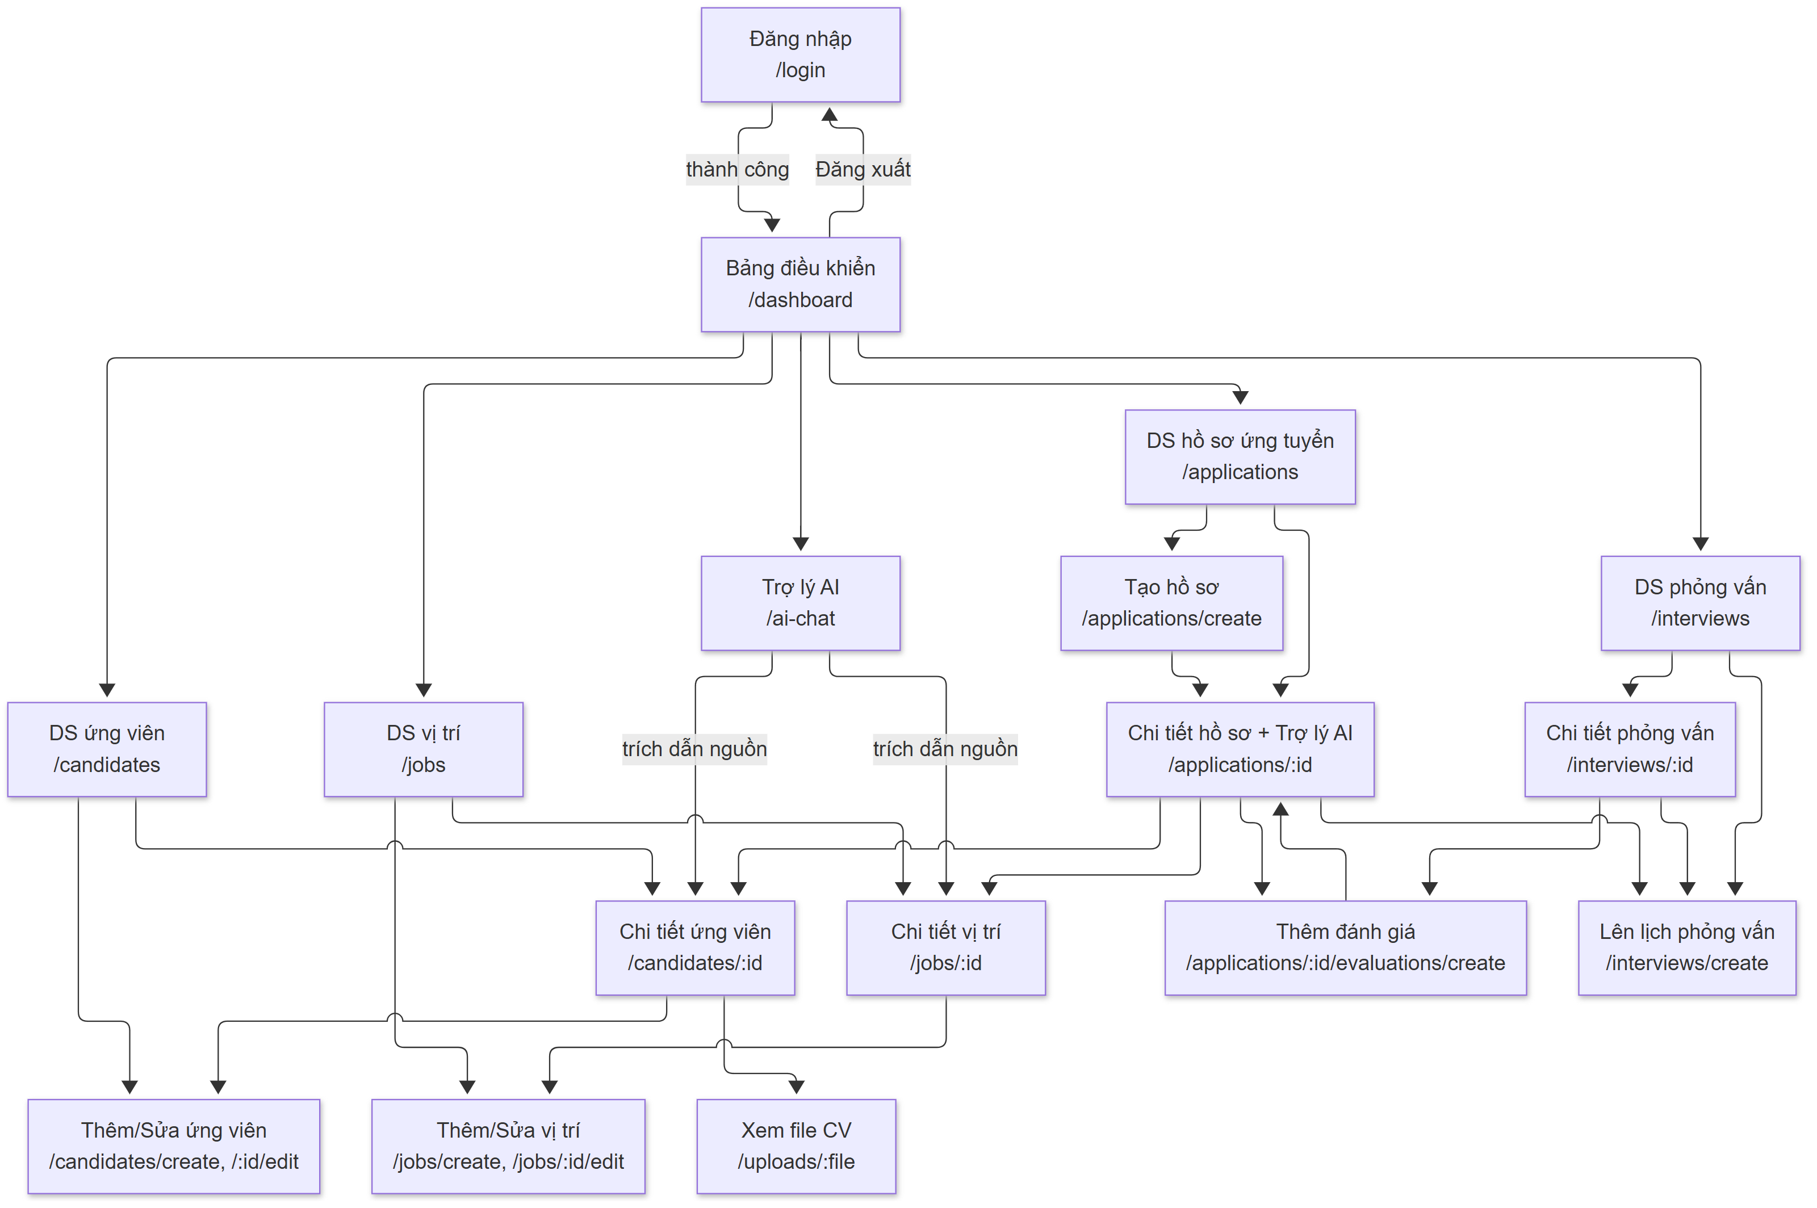
Hình 35. Sơ đồ phân luồng màn hình (Screen Flow)
Bảng 68. Danh sách màn hình
STT | Màn hình | Đường dẫn | Mô tả
1 | Đăng nhập | /login | Nhập email, mật khẩu; chọn nhanh vai trò demo
2 | Bảng điều khiển | /dashboard | Thẻ chỉ số, phân bố trạng thái, nguồn ứng viên, tỷ lệ trúng tuyển, lịch sắp tới
3 | Danh sách vị trí | /jobs | Tìm kiếm, lọc, phân trang, thao tác nhanh
4 | Thêm/Sửa vị trí | /jobs/create, /jobs/:id/edit | Form 2 cột, chọn phòng ban, chip kỹ năng
5 | Chi tiết vị trí | /jobs/:id | Thông tin vị trí, số hồ sơ
6 | Danh sách ứng viên | /candidates | Tìm kiếm, lọc theo nguồn
7 | Thêm/Sửa ứng viên | /candidates/create, /candidates/:id/edit | Thông tin cá nhân, upload CV
8 | Chi tiết ứng viên | /candidates/:id | Hồ sơ, CV, hồ sơ ứng tuyển liên quan, AI hỗ trợ
9 | Danh sách hồ sơ ứng tuyển | /applications | Tìm kiếm, lọc theo vị trí và trạng thái
10 | Tạo hồ sơ ứng tuyển | /applications/create | Chọn ứng viên, vị trí, ghi chú
11 | Chi tiết hồ sơ ứng tuyển | /applications/:id | Tiến trình trạng thái, ứng viên, vị trí, phỏng vấn, đánh giá, Trợ lý AI
12 | Danh sách phỏng vấn | /interviews | Tìm kiếm, lọc trạng thái
13 | Lên lịch/Sửa phỏng vấn | /interviews/create, /interviews/:id/edit | Chọn hồ sơ, người phỏng vấn, thời gian, địa điểm, mẫu nhanh
14 | Chi tiết phỏng vấn | /interviews/:id | Thông tin, nút Hoàn thành/Hủy, đánh giá liên quan
15 | Thêm/Sửa đánh giá | /applications/:id/evaluations/create, /evaluations/:id/edit | 3 thang điểm, nhận xét, điểm TB xem trước
16 | Trợ lý AI (chatbot) | /ai-chat | Hỏi đáp dữ liệu tuyển dụng, trích dẫn nguồn, đồng bộ chỉ mục

6.2 Cơ sở dữ liệu

6.2.1 Cơ sở dữ liệu quan hệ
Cơ sở dữ liệu ai_recruitment chạy trên MySQL 8.4, bộ mã utf8mb4 (utf8mb4_unicode_ci), engine InnoDB, gồm đúng 7 bảng. Chỉ mục vector của chatbot được lưu ngoài CSDL dưới dạng tệp FAISS nên không phát sinh bảng thứ 8.
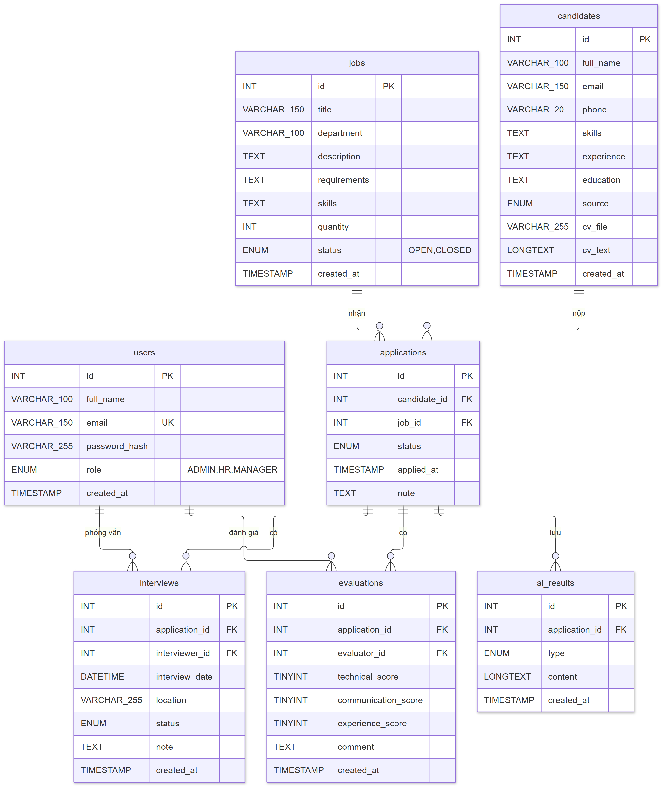
Hình 36. Sơ đồ thực thể – liên kết (ERD) của CSDL
Lược đồ quan hệ:
- users (id, full_name, email, password_hash, role, created_at)
- jobs (id, title, department, description, requirements, skills, quantity, status, created_at)
- candidates (id, full_name, email, phone, skills, experience, education, source, cv_file, cv_text, created_at)
- applications (id, candidate_id#, job_id#, status, applied_at, note)
- interviews (id, application_id#, interviewer_id#, interview_date, location, status, note, created_at)
- evaluations (id, application_id#, evaluator_id#, technical_score, communication_score, experience_score, comment, created_at)
- ai_results (id, application_id#, type, content, created_at)
- Ký hiệu: in đậm là khóa chính, # là khóa ngoại.
Bảng users – tài khoản người dùng nội bộ
Bảng 69. Cấu trúc bảng users
Tên cột | Kiểu dữ liệu | Ràng buộc | Mô tả
id | INT UNSIGNED | PK, AUTO_INCREMENT | Mã người dùng
full_name | VARCHAR(100) | NOT NULL | Họ tên
email | VARCHAR(150) | NOT NULL, UNIQUE | Email đăng nhập
password_hash | VARCHAR(255) | NOT NULL | Mật khẩu đã băm
role | ENUM | NOT NULL | ADMIN / HR / MANAGER
created_at | TIMESTAMP | DEFAULT CURRENT_TIMESTAMP | Ngày tạo

Bảng jobs – vị trí tuyển dụng
Bảng 70. Cấu trúc bảng jobs
Tên cột | Kiểu dữ liệu | Ràng buộc | Mô tả
id | INT UNSIGNED | PK, AUTO_INCREMENT | Mã vị trí
title | VARCHAR(150) | NOT NULL, INDEX | Tên vị trí
department | VARCHAR(100) | NOT NULL | Phòng ban
description | TEXT |  | Mô tả công việc
requirements | TEXT |  | Yêu cầu
skills | TEXT |  | Kỹ năng
quantity | INT UNSIGNED | NOT NULL, DEFAULT 1 | Số lượng tuyển
status | ENUM | NOT NULL, DEFAULT 'OPEN', INDEX | OPEN / CLOSED
created_at | TIMESTAMP | DEFAULT CURRENT_TIMESTAMP | Ngày tạo

Bảng candidates – ứng viên và CV
Bảng 71. Cấu trúc bảng candidates
Tên cột | Kiểu dữ liệu | Ràng buộc | Mô tả
id | INT UNSIGNED | PK, AUTO_INCREMENT | Mã ứng viên
full_name | VARCHAR(100) | NOT NULL, INDEX | Họ tên
email | VARCHAR(150) | NOT NULL, INDEX | Email
phone | VARCHAR(20) | INDEX | Số điện thoại
skills, experience, education | TEXT |  | Kỹ năng, kinh nghiệm, học vấn
source | ENUM | NOT NULL, DEFAULT 'OTHER' | Nguồn ứng viên
cv_file | VARCHAR(255) |  | Tên file CV
cv_text | LONGTEXT |  | Văn bản trích xuất
created_at | TIMESTAMP | DEFAULT CURRENT_TIMESTAMP | Ngày tạo

Bảng applications – hồ sơ ứng tuyển
Bảng 72. Cấu trúc bảng applications
Tên cột | Kiểu dữ liệu | Ràng buộc | Mô tả
id | INT UNSIGNED | PK, AUTO_INCREMENT | Mã hồ sơ
candidate_id | INT UNSIGNED | NOT NULL, FK | Ứng viên
job_id | INT UNSIGNED | NOT NULL, FK, INDEX | Vị trí
status | ENUM | NOT NULL, DEFAULT 'NEW', INDEX | Trạng thái hồ sơ
applied_at | TIMESTAMP | DEFAULT CURRENT_TIMESTAMP | Ngày nộp
note | TEXT |  | Ghi chú

Bảng interviews – lịch phỏng vấn
Bảng 73. Cấu trúc bảng interviews
Tên cột | Kiểu dữ liệu | Ràng buộc | Mô tả
id | INT UNSIGNED | PK, AUTO_INCREMENT | Mã buổi phỏng vấn
application_id | INT UNSIGNED | NOT NULL, FK | Hồ sơ
interviewer_id | INT UNSIGNED | NOT NULL, FK | Người phỏng vấn
interview_date | DATETIME | NOT NULL, INDEX | Thời gian
location | VARCHAR(255) |  | Địa điểm / link
status | ENUM | NOT NULL, DEFAULT 'SCHEDULED' | Trạng thái
note | TEXT |  | Ghi chú
created_at | TIMESTAMP | DEFAULT CURRENT_TIMESTAMP | Ngày tạo

Bảng evaluations – đánh giá ứng viên
Bảng 74. Cấu trúc bảng evaluations
Tên cột | Kiểu dữ liệu | Ràng buộc | Mô tả
id | INT UNSIGNED | PK, AUTO_INCREMENT | Mã đánh giá
application_id | INT UNSIGNED | NOT NULL, FK | Hồ sơ
evaluator_id | INT UNSIGNED | NOT NULL, FK | Người đánh giá
technical_score | TINYINT UNSIGNED | NOT NULL, CHECK 1–5 | Chuyên môn
communication_score | TINYINT UNSIGNED | NOT NULL, CHECK 1–5 | Giao tiếp
experience_score | TINYINT UNSIGNED | NOT NULL, CHECK 1–5 | Kinh nghiệm
comment | TEXT |  | Nhận xét
created_at | TIMESTAMP | DEFAULT CURRENT_TIMESTAMP | Ngày tạo

Bảng ai_results – kết quả AI
Bảng 75. Cấu trúc bảng ai_results
Tên cột | Kiểu dữ liệu | Ràng buộc | Mô tả
id | INT UNSIGNED | PK, AUTO_INCREMENT | Mã kết quả
application_id | INT UNSIGNED | NOT NULL, FK | Hồ sơ
type | ENUM | NOT NULL | CV_SUMMARY / INTERVIEW_QUESTION / EMAIL
content | LONGTEXT | NOT NULL | Nội dung
created_at | TIMESTAMP | DEFAULT CURRENT_TIMESTAMP | Ngày tạo

6.2.2 Các ràng buộc toàn vẹn trong CSDL
Bảng 76. Các ràng buộc toàn vẹn
STT | Loại ràng buộc | Bảng / cột | Nội dung
1 | Khóa chính | Tất cả 7 bảng / id | INT UNSIGNED AUTO_INCREMENT, duy nhất, không NULL
2 | Duy nhất (UNIQUE) | users.email | Mỗi email chỉ ứng với một tài khoản
3 | Duy nhất (UNIQUE) | applications (candidate_id, job_id) | uq_applications_candidate_job – một ứng viên chỉ ứng tuyển một vị trí một lần
4 | Khóa ngoại | applications.candidate_id → candidates.id | ON DELETE CASCADE, ON UPDATE CASCADE
5 | Khóa ngoại | applications.job_id → jobs.id | ON DELETE RESTRICT – không xóa vị trí đang có hồ sơ
6 | Khóa ngoại | interviews.application_id → applications.id | ON DELETE CASCADE
7 | Khóa ngoại | interviews.interviewer_id → users.id | ON DELETE RESTRICT
8 | Khóa ngoại | evaluations.application_id → applications.id | ON DELETE CASCADE
9 | Khóa ngoại | evaluations.evaluator_id → users.id | ON DELETE RESTRICT
10 | Khóa ngoại | ai_results.application_id → applications.id | ON DELETE CASCADE
11 | Miền giá trị (CHECK) | evaluations.*_score | chk_evaluations_*: giá trị BETWEEN 1 AND 5
12 | Miền giá trị (ENUM) | users.role, jobs.status, candidates.source, applications.status, interviews.status, ai_results.type | Chỉ nhận các giá trị được liệt kê
13 | Not null / mặc định | Các cột bắt buộc | NOT NULL; DEFAULT cho status, quantity, source, created_at
14 | Ràng buộc nghiệp vụ (tầng ứng dụng) | jobs, candidates | Chặn xóa khi đã có hồ sơ ứng tuyển (HTTP 409)
15 | Ràng buộc nghiệp vụ (tầng ứng dụng) | applications.status, interviews.status | Chỉ cho phép các bước chuyển trạng thái hợp lệ
16 | Ràng buộc liên thuộc tính | jobs.quantity | ≥ 1 (kiểm tra ở tầng API)

PHẦN 7. TÀI LIỆU HƯỚNG DẪN SỬ DỤNG – V1.0

7.1 Giới thiệu ứng dụng
Hệ thống quản lý tuyển dụng có tích hợp AI (AI Recruitment) là ứng dụng web giúp bộ phận nhân sự quản lý tập trung vị trí tuyển dụng, ứng viên và CV, hồ sơ ứng tuyển, lịch phỏng vấn và đánh giá ứng viên. Trợ lý AI Google Gemini hỗ trợ tóm tắt CV, gợi ý câu hỏi phỏng vấn, soạn thảo email và trả lời câu hỏi về dữ liệu tuyển dụng.
Lưu ý quan trọng: AI chỉ cung cấp thông tin tham khảo (decision support). Mọi quyết định tuyển dụng do người phụ trách thực hiện; hệ thống không xếp hạng ứng viên, không tự đổi trạng thái hồ sơ và không tự gửi email.

7.2 Cấu hình phần cứng – phần mềm

7.2.1 Phần cứng
Bảng 77. Yêu cầu phần cứng
Thành phần | Tối thiểu | Khuyến nghị
CPU | 2 nhân, 2.0 GHz | Intel Core i5 / Ryzen 5 trở lên
RAM | 4 GB (không dùng chatbot) | 8 GB trở lên
Ổ cứng trống | 2 GB | 5 GB (thư viện AI, mô hình embedding)
Mạng | Kết nối Internet để dùng Gemini | Băng thông ổn định
Màn hình | 1366 × 768 | 1920 × 1080

7.2.2 Phần mềm
Bảng 78. Yêu cầu phần mềm
Phần mềm | Phiên bản | Vai trò
Hệ điều hành | Windows 10/11 | Có sẵn script start_all.bat / stop_all.bat
Python | 3.11 trở lên | Chạy Flask backend
Node.js | 20 trở lên | Chạy Vite frontend
MySQL Community Server | 8.0+ (khuyến nghị 8.4) | Cơ sở dữ liệu ai_recruitment
Trình duyệt | Chrome / Edge bản mới | Truy cập giao diện
Khóa Google Gemini API | – | Khai báo GEMINI_API_KEY trong backend/.env

7.2.3 Cài đặt và khởi động
- Cài Python, Node.js, MySQL; sao chép mã nguồn về máy.
- Tạo CSDL: chạy sql/schema.sql rồi sql/sample_data.sql bằng MySQL client.
- Backend: vào thư mục backend, tạo môi trường ảo, chạy pip install -r requirements.txt; sao chép .env.example thành .env, điền mật khẩu MySQL và GEMINI_API_KEY; chạy python seed_users.py để tạo tài khoản.
- Frontend: vào thư mục frontend, chạy npm install.
- Khởi động nhanh: nhấp đúp start_all.bat ở thư mục gốc (tự bật MySQL, Flask cổng 5000 và Vite cổng 5173). Dừng hệ thống bằng stop_all.bat.
- Mở trình duyệt tại http://127.0.0.1:5173 và đăng nhập bằng một trong các tài khoản demo dưới đây.
Bảng 79. Tài khoản demo
Email | Mật khẩu | Vai trò
admin@example.com | 123456 | ADMIN
hr@example.com | 123456 | HR
manager@example.com | 123456 | MANAGER

7.3 Các chức năng chính
Các chức năng được trình bày theo danh sách tác nhân đã xác định trong tài liệu SRS (mục 3.2.2). Chức năng chung cho mọi tác nhân được trình bày trước.

7.3.1 Chức năng chung cho mọi tác nhân
a) Đăng nhập, đăng xuất
- Mở trang đăng nhập, nhập email và mật khẩu (hoặc chọn nhanh vai trò demo), nhấn Đăng nhập.
- Biểu tượng con mắt trong ô mật khẩu giúp hiện/ẩn mật khẩu.
- Để đăng xuất, bấm vào tên người dùng ở góc phải trên và chọn Đăng xuất.
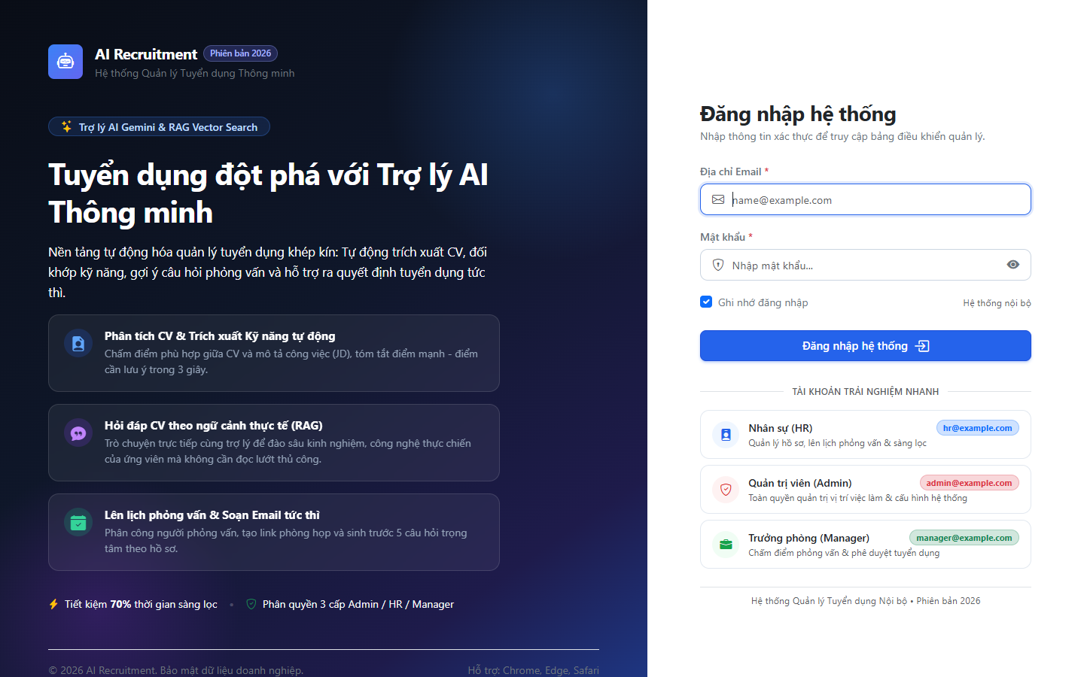
Hình 37. Màn hình đăng nhập
b) Bảng điều khiển
- Sau khi đăng nhập, Dashboard hiển thị 4 thẻ chỉ số: vị trí đang mở, tổng ứng viên, hồ sơ ứng tuyển, phỏng vấn sắp tới; bấm vào thẻ để đi tới màn hình tương ứng.
- Khu vực Phân bố trạng thái hồ sơ và Cơ cấu nguồn ứng viên hiển thị số lượng và tỷ lệ phần trăm.
- Tỷ lệ trúng tuyển = PASSED / (PASSED + REJECTED). Thời gian tuyển dụng trung bình hiển thị “chưa đủ dữ liệu” do CSDL chưa lưu thời điểm kết thúc hồ sơ.
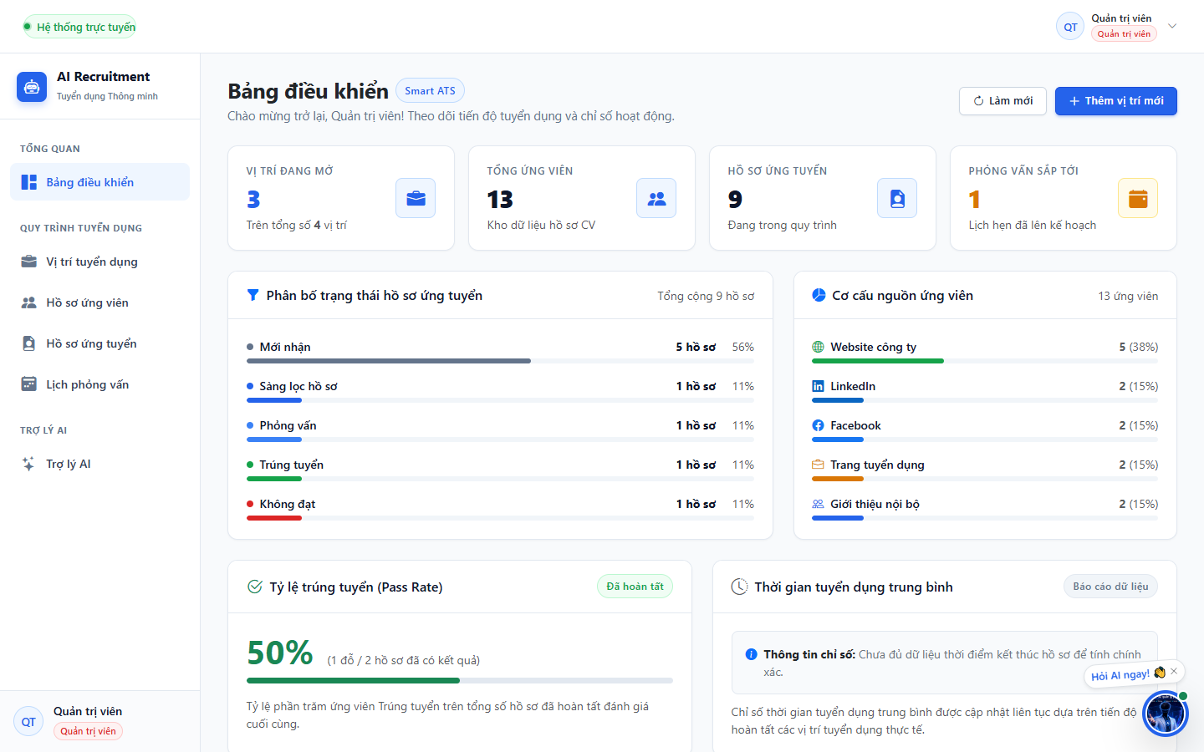
Hình 38. Bảng điều khiển (Dashboard)
c) Trợ lý AI – chatbot tuyển dụng
- Chọn Trợ lý AI ở thanh bên trái hoặc bấm nút chat nổi “Hỏi AI ngay!” ở góc phải dưới.
- Gõ câu hỏi (ví dụ: “Có bao nhiêu ứng viên đang ở vòng phỏng vấn?”, “Ứng viên nào có kỹ năng Python?”) hoặc bấm câu gợi ý.
- Câu trả lời kèm các nguồn trích dẫn; bấm vào nguồn để mở trang chi tiết ứng viên/vị trí.
- Trợ lý từ chối câu hỏi ngoài lĩnh vực tuyển dụng và không xếp hạng hay chọn người trúng tuyển.
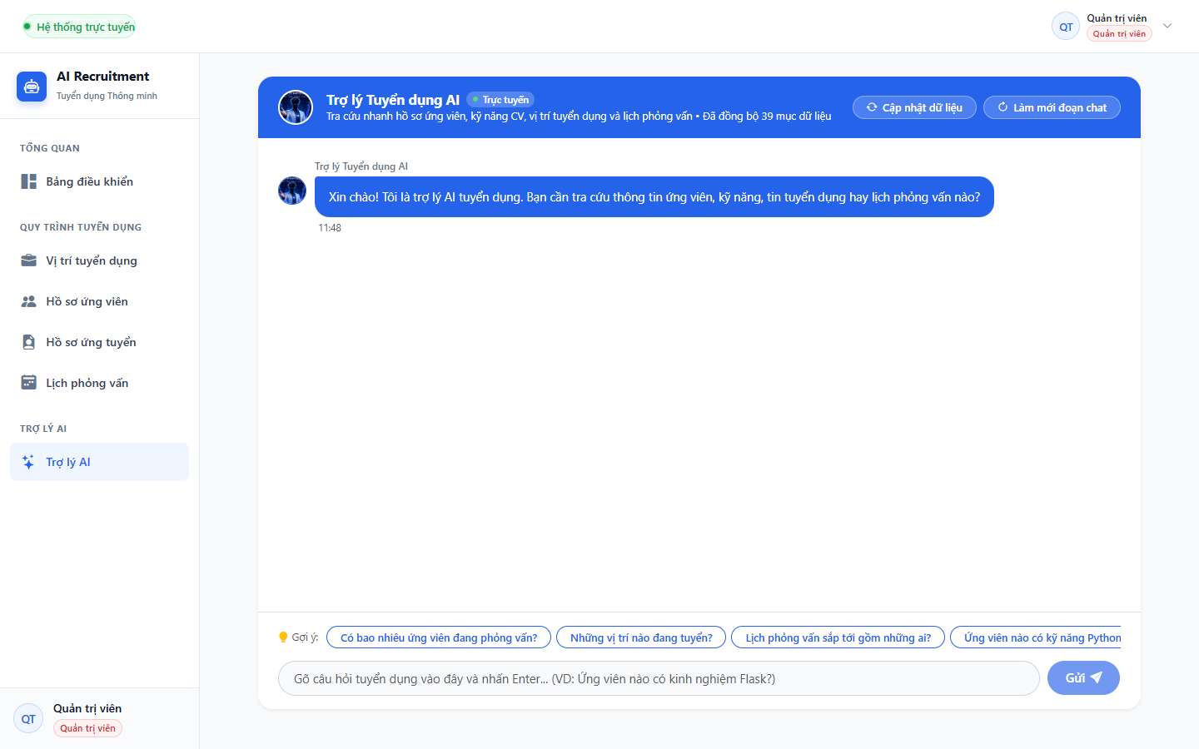
Hình 39. Màn hình Trợ lý AI

7.3.2 Chức năng của HR (Nhân viên nhân sự)
a) Quản lý vị trí tuyển dụng
- Chọn Vị trí tuyển dụng; dùng ô tìm kiếm (tên, phòng ban, kỹ năng) và bộ lọc trạng thái OPEN/CLOSED.
- Nhấn Thêm vị trí mới, nhập tên vị trí, chọn phòng ban, mô tả công việc, yêu cầu, kỹ năng (nhập và nhấn Enter để tạo chip), số lượng, trạng thái; nhấn Lưu.
- Mở vị trí để xem chi tiết, nhấn Sửa để cập nhật hoặc Xóa (chỉ xóa được khi chưa có hồ sơ ứng tuyển).
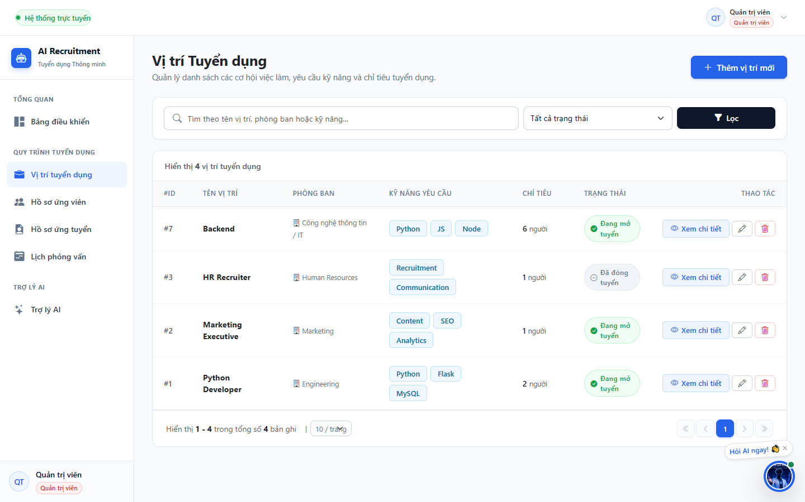
Hình 40. Danh sách vị trí tuyển dụng
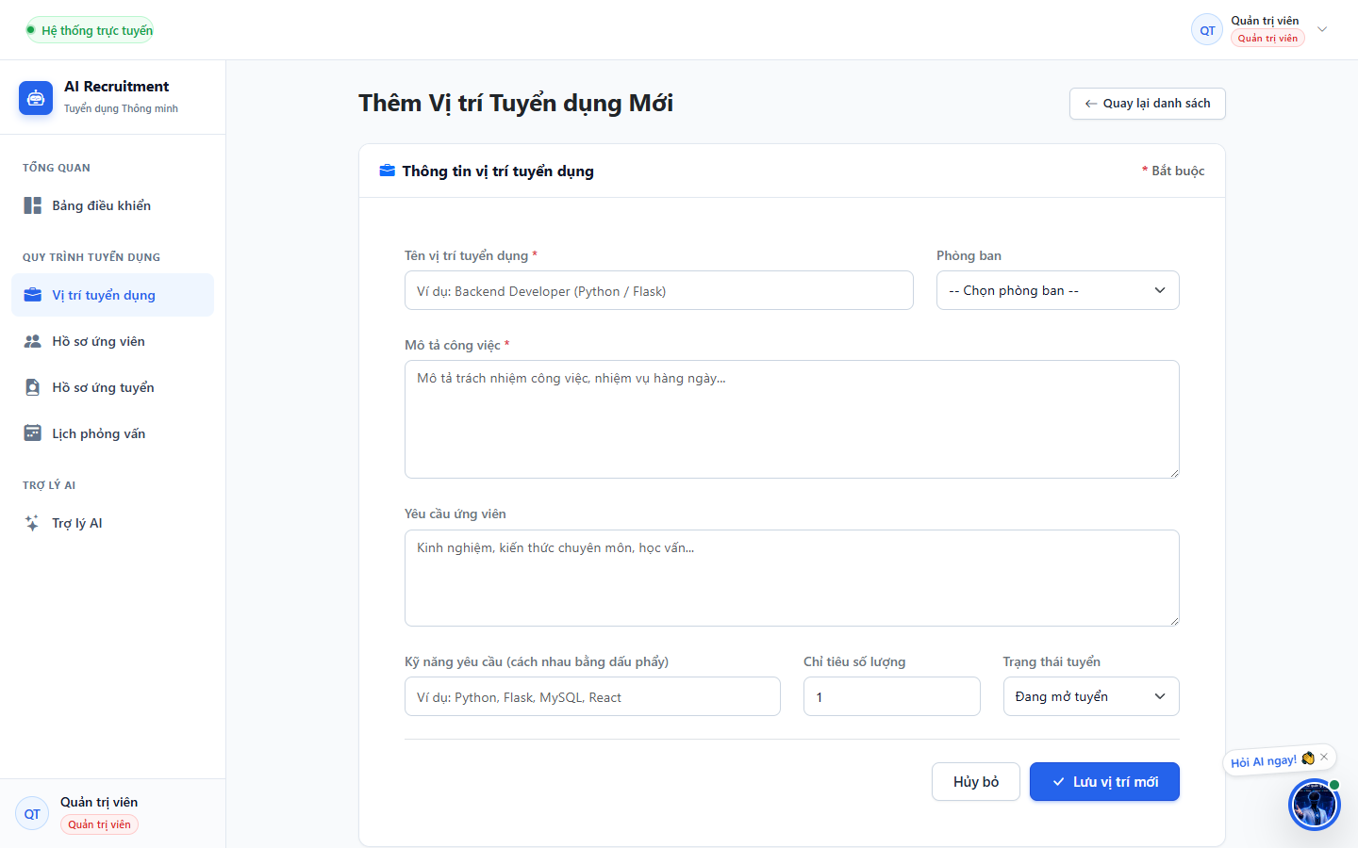
Hình 41. Form thêm vị trí tuyển dụng
b) Quản lý ứng viên và CV
- Chọn Hồ sơ ứng viên; tìm theo tên, email, SĐT, kỹ năng; lọc theo nguồn.
- Nhấn Thêm ứng viên, nhập thông tin, chọn nguồn và đính kèm CV (PDF/DOC/DOCX, tối đa 10 MB), nhấn Lưu. Văn bản CV được trích xuất tự động.
- Trang chi tiết ứng viên hiển thị thông tin, nút Xem CV và các hồ sơ ứng tuyển liên quan. Khi sửa mà không chọn file mới, CV cũ được giữ nguyên.
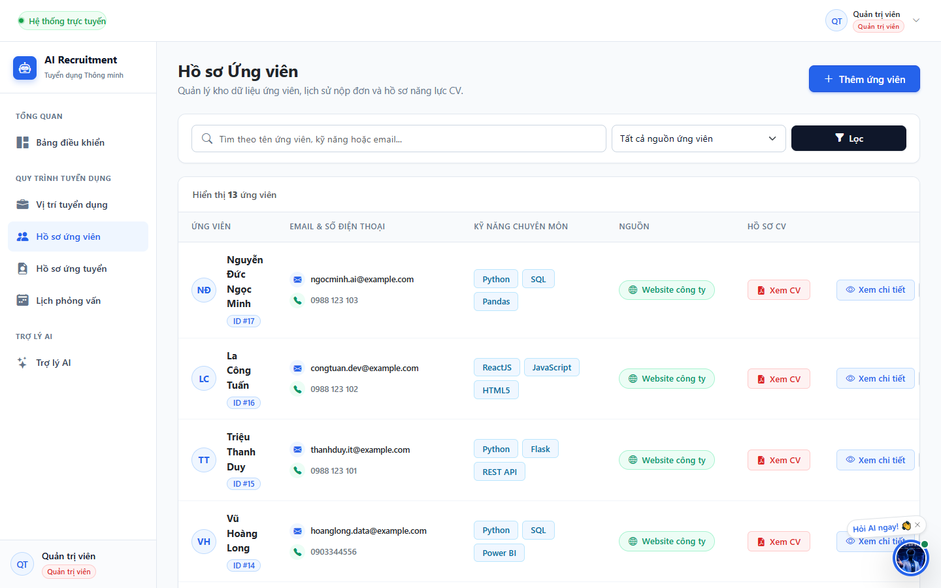
Hình 42. Danh sách ứng viên
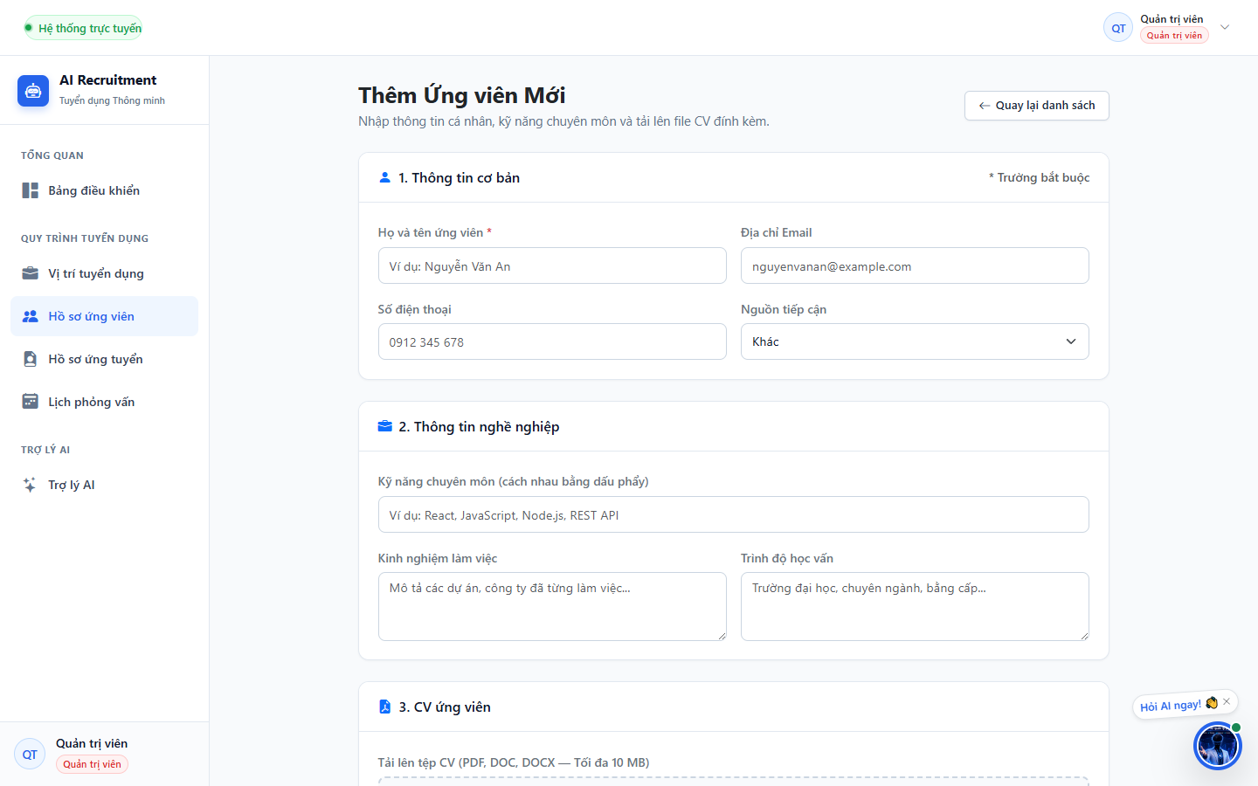
Hình 43. Form thêm ứng viên và upload CV
c) Quản lý hồ sơ ứng tuyển
- Chọn Hồ sơ ứng tuyển; tìm theo tên/email ứng viên hoặc tên vị trí; lọc theo vị trí và trạng thái.
- Nhấn Tạo hồ sơ ứng tuyển, chọn ứng viên, vị trí, nhập ghi chú, nhấn Tạo. Hệ thống báo lỗi nếu ứng viên đã ứng tuyển vị trí đó.
- Nhấn Chi tiết để mở hồ sơ: thanh tiến trình hiển thị các bước Mới nhận → Sàng lọc CV → Phỏng vấn → Kết quả.
- Chọn trạng thái ở ô “Chuyển sang bước tiếp theo” và nhấn Xác nhận chuyển. Trạng thái Trúng tuyển/Không đạt là trạng thái cuối.
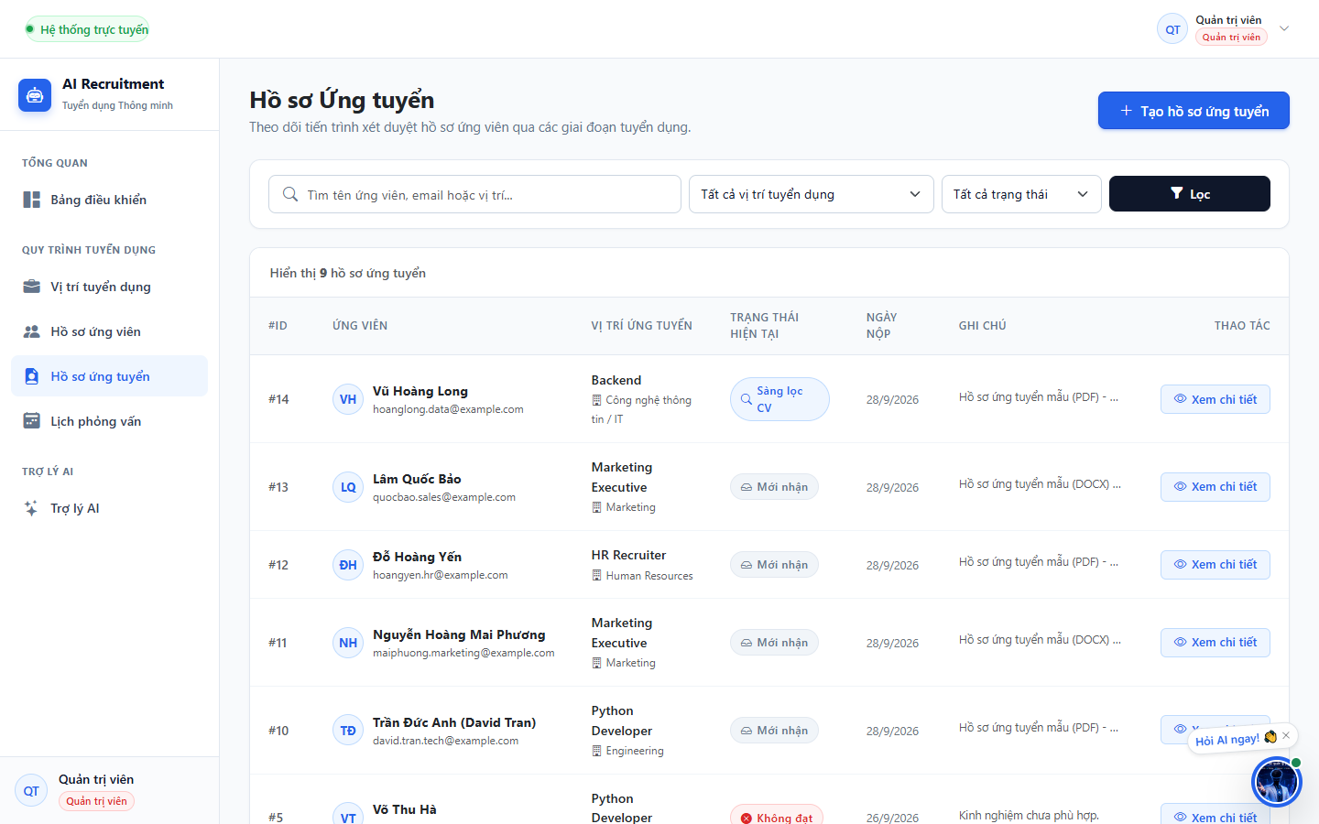
Hình 44. Danh sách hồ sơ ứng tuyển
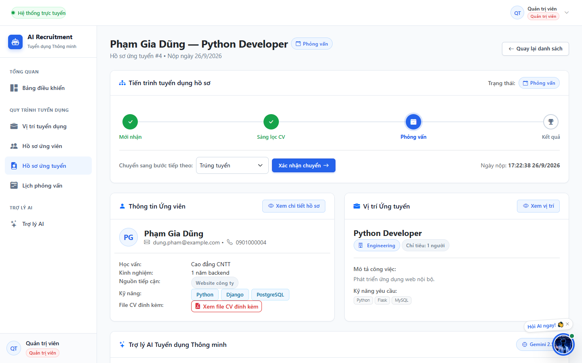
Hình 45. Chi tiết hồ sơ ứng tuyển và tiến trình trạng thái
d) Sử dụng Trợ lý AI trong hồ sơ
- Cuộn xuống khu vực Trợ lý AI Tuyển dụng Thông minh trong chi tiết hồ sơ.
- Tóm tắt năng lực CV: AI phân tích CV so với mô tả công việc thành 4 phần.
- Gợi ý câu hỏi phỏng vấn: AI đề xuất 5 câu hỏi có trọng tâm.
- Soạn email tuyển dụng: chọn Mời phỏng vấn hoặc Thông báo kết quả, nhấn Tạo email; dùng các nút Sao chép tiêu đề/nội dung để dán vào phần mềm email. Hệ thống không tự gửi email.
- Lịch sử AI liệt kê các kết quả đã sinh; nhấn Xem để mở lại.
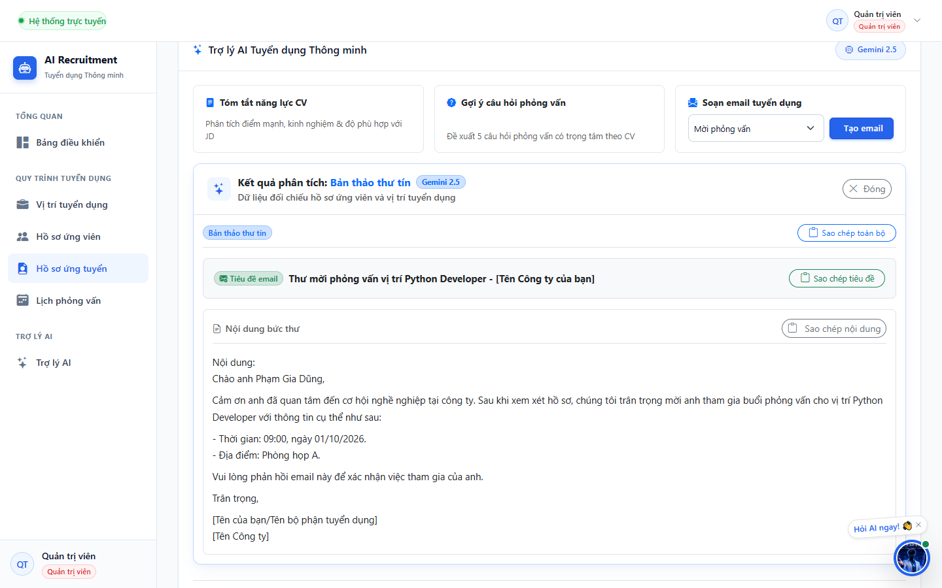
Hình 46. Trợ lý AI trong chi tiết hồ sơ – bản nháp email mời phỏng vấn
e) Lên lịch phỏng vấn
- Chọn Lịch phỏng vấn → Lên lịch phỏng vấn (hoặc nút tương ứng trong chi tiết hồ sơ).
- Chọn hồ sơ ứng tuyển, người phỏng vấn, ngày giờ (có mẫu nhanh và xem trước lịch), địa điểm/link họp, ghi chú; nhấn Lưu.
- Trong chi tiết buổi phỏng vấn, nhấn Hoàn thành hoặc Hủy. Buổi đã hoàn thành/hủy không mở lại được.
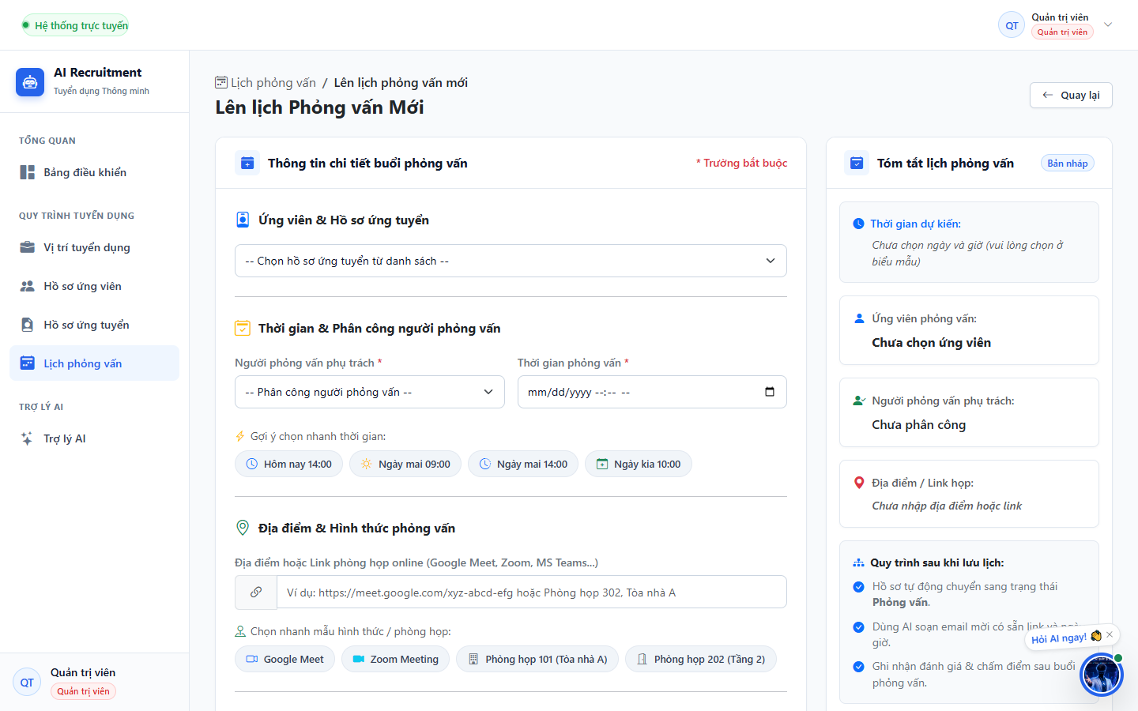
Hình 47. Form lên lịch phỏng vấn
f) Đánh giá ứng viên
- Từ chi tiết hồ sơ hoặc chi tiết phỏng vấn, nhấn Thêm đánh giá.
- Chấm điểm Chuyên môn, Giao tiếp, Kinh nghiệm từ 1 đến 5, nhập nhận xét; điểm trung bình hiển thị ngay.
- Nhấn Lưu. Chỉ người tạo đánh giá (hoặc ADMIN) được sửa đánh giá.
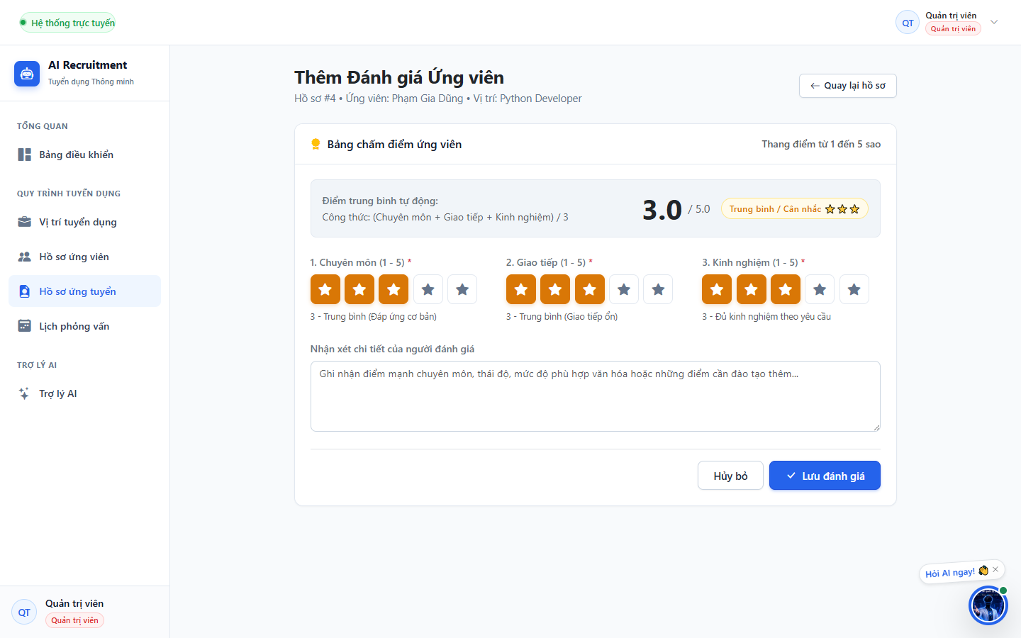
Hình 48. Form đánh giá ứng viên

7.3.3 Chức năng của MANAGER (Quản lý tuyển dụng)
a) Xem dữ liệu tuyển dụng
- MANAGER xem được Dashboard, vị trí, ứng viên, CV, hồ sơ ứng tuyển, lịch phỏng vấn và lịch sử AI. Các nút Thêm/Sửa/Xóa và ô chuyển trạng thái được ẩn.
b) Hoàn thành buổi phỏng vấn được giao và đánh giá
- Mở Lịch phỏng vấn, chọn buổi mình là người phỏng vấn, nhấn Hoàn thành sau khi phỏng vấn.
- Nhấn Thêm đánh giá để chấm điểm ứng viên như hướng dẫn ở mục HR.
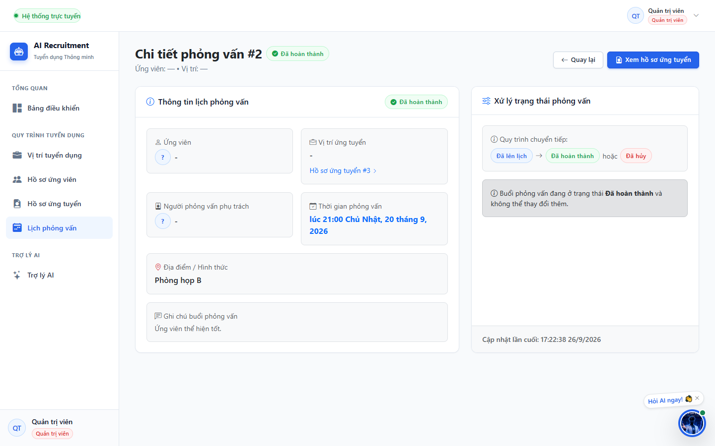
Hình 49. Chi tiết buổi phỏng vấn
c) Dùng AI hỗ trợ
- MANAGER dùng được Tóm tắt CV, Gợi ý câu hỏi phỏng vấn và chatbot; không dùng được chức năng soạn email.

7.3.4 Chức năng của ADMIN (Quản trị viên)
a) Toàn bộ chức năng của HR
- ADMIN thực hiện được mọi thao tác của HR và sửa được mọi đánh giá.
b) Đồng bộ dữ liệu cho Trợ lý AI
- Sau khi thêm nhiều ứng viên/vị trí mới, mở Trợ lý AI và nhấn Đồng bộ dữ liệu để xây dựng lại chỉ mục tri thức.
- Nhãn trạng thái hiển thị số tài liệu đã lập chỉ mục và thời điểm cập nhật.
c) Kiểm tra tình trạng hệ thống
- Truy cập http://127.0.0.1:5000/api/health để kiểm tra Flask và kết nối MySQL (kết quả status: ok, database: connected).

7.3.5 Xử lý thông báo lỗi thường gặp
Bảng 80. Thông báo lỗi thường gặp
Mã / thông báo | Nguyên nhân | Cách xử lý
401 | Chưa đăng nhập hoặc phiên hết hạn | Đăng nhập lại
403 | Vai trò hiện tại không có quyền thực hiện thao tác | Liên hệ HR/ADMIN
409 | Bản ghi đang được hồ sơ ứng tuyển tham chiếu hoặc ứng viên đã ứng tuyển vị trí | Kiểm tra lại dữ liệu liên quan
413 / Upload bị từ chối | File CV sai định dạng hoặc vượt 10 MB | Dùng PDF/DOC/DOCX ≤ 10 MB
Lỗi AI | Thiếu GEMINI_API_KEY, mất mạng hoặc Gemini quá tải | Kiểm tra .env và kết nối Internet, thử lại sau
500 CSDL | MySQL chưa chạy | Chạy start_all.bat hoặc scripts/start_mysql.ps1

KẾT LUẬN

1. Kết quả đạt được
- Hoàn thành đầy đủ 8 mốc M1–M8 với 20 yêu cầu chức năng, 14 use case; giao diện React hiện đại, tiếng Việt.
- Tích hợp Google Gemini an toàn theo nguyên tắc decision support: khóa API chỉ ở backend, AI không đổi trạng thái hồ sơ, không xếp hạng, không gửi email.
- Xây dựng chatbot Hybrid RAG kết hợp truy vấn SQL tham số hóa và tìm kiếm vector FAISS, có Scope Guard và Decision Guard.
- Bộ kiểm thử tự động 176 test, lint 0 lỗi, CSDL giữ đúng 7 bảng; có báo cáo review mã nguồn và bảo mật.
- Áp dụng quy trình AI-Augmented SDLC với các Human Gate, lưu vết tài liệu đầy đủ trong thư mục docs/.

2. Hạn chế
- Chưa tính được thời gian tuyển dụng trung bình do schema chưa lưu thời điểm kết thúc hồ sơ.
- Chưa có màn hình quản lý tài khoản người dùng và cổng nộp hồ sơ cho ứng viên.
- Chất lượng kết quả AI phụ thuộc dịch vụ Gemini bên ngoài và cần kết nối Internet.

3. Hướng phát triển
- Bổ sung cột thời điểm cập nhật trạng thái để thống kê time-to-hire và phễu tuyển dụng.
- Tích hợp gửi email/lịch (SMTP, Google Calendar) có bước xác nhận của con người.
- Triển khai lên máy chủ (Docker, HTTPS) và bổ sung kiểm thử end-to-end tự động cho giao diện.

TÀI LIỆU THAM KHẢO
[1] Bộ tài liệu mẫu học phần GenAI Software Development (01–07) – Giảng viên cung cấp
[2] IEEE Std 830-1998 – Recommended Practice for Software Requirements Specifications – Chuẩn SRS
[3] Flask Documentation 3.x – https://flask.palletsprojects.com – Backend
[4] React Documentation – https://react.dev; Vite – https://vitejs.dev – Frontend
[5] MySQL 8.4 Reference Manual – https://dev.mysql.com/doc – CSDL
[6] Google Gemini API Documentation – https://ai.google.dev – AI
[7] FAISS & Sentence-Transformers Documentation – Chatbot RAG
[8] OWASP Top 10 – https://owasp.org/Top10 – Bảo mật

